2024-2025年度辽河油田建设有限公司集中配送物资（消耗料）采购

投 标 文 件

编号：LHZB20240717W042

投标单位：辽宁金导电缆制造有限公司（公章）
联系人：高金
联系电话：13324275127
传真：0427-6933666
电子邮箱：wangjing0514@163.com
地址：盘锦市兴隆台区泰山路1-36-119-103（盘锦市兴隆台区兴海街道裴家村吴屯；大洼县新兴镇工业园区）
编制日期：2024年7月30日

目录
1 资格证明文件 3
1.1 投标函 3
1.2 法定代表人授权委托书 5
1.2.1 法定代表人身份证明 5
1.2.2 授权委托书 6
1.3 企业营业执照 7
1.4 资格声明 8
1.5 投标人告知承诺函 9
1.6 资格要求响应 11
1.6.1 营业执照 11
1.6.2 信誉要求 12
1.6.3 未被中国石油天然气集团有限公司暂停或取消投标资格，没有处于被责令停业，财产被接管，冻结或破产状态 39
1.6.4 与招标人不存在利害关系可能影响招标公正性的法人、其他组织或者个人 40
1.7 保证金缴费证明 41
2 技术投标文件 42
2.1 投标产品的执行标准 42
2.2 技术条款响应/偏离表 44
3 商务投标文件 45
3.1 开标一览表 45
3.2 投标报价表 46
3.3 商务条款响应/偏离表 76
3.4 法律纠纷情况 77
3.5 机密信息接收承诺函 78
3.6 其他资料 81
3.6.1 销售业绩 81
3.6.2 银行资信 82
3.6.3 供货承诺 83
3.6.4 物资质量保证措施 84
3.6.5 售后服务方案 85
3.6.6 失信扣分 91
3.6.7 不得存在的其他情形说明 92
3.7 投标人承诺 93
3.8 供货要求响应 95
3.9 项目概况与招标范围响应 96

资格证明文件

投标函
投 标 函
致：（中国石油辽河油田招标中心）
根据贵方（2024-2025年度辽河油田建设有限公司集中配送物资（消耗料）采购）项目招标采购产品及服务的（LHZB20240717W042）招标文件，授权人代表投标人（辽宁金导电缆制造有限公司）提交下述文件：
1. 资格证明文件
2. 技术投标文件
3. 商务投标文件
4. 其它按招标文件投标人须知和技术规格要求提供的有关文件
在此，签字代表宣布同意如下：
1. 所附投标价格表中规定的应提交和交付的产品共 412 项，投标报价见报价表。
2. 投标人将按招标文件的规定履行合同责任和义务。
3. 投标人已详细审查全部招标文件，包括（补遗文件）（如果有的话）。我们完全理解并同意放弃对这方面有不明及误解的权力。
4. 本投标有效期为自投标截止日起 90 个 日历日。
5. 已缴纳本包别投标保证金 3 万元，同意投标人须知中关于不退还投标保证金的规定。
6. 交货时间：自合同签订之日起至2025年12月31日，根据使用单位需求供货，按时、按量分批送货
7. 交货地点：辽河油田建设有限公司物资管理中心库房
8. 投标人同意提供按照贵方可能要求的与其投标有关的一切数据或资料。完全理解贵方不一定接受最低价的投标。
9. 我方承诺一旦我方中标，将按照招标公告要求支付本项目招标代理服务费。
10.与本投标有关的一切正式信函请寄：

地址 盘锦市兴隆台区泰山路1-36-119-103（盘锦市兴隆台区兴海街道裴家村吴屯；大洼县新兴镇工业园区） 传真 0427-6933666
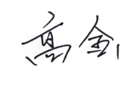
电话 13324275127 电子邮件 wangjing0514@163.com

投标人代表签字_____________________
投标人名称 辽宁金导电缆制造有限公司
公章 辽宁金导电缆制造有限公司
日期 2024年7月30日

法定代表人授权委托书

法定代表人身份证明
（如以法定代表人身份投标用此表）

投标人名称： 辽宁金导电缆制造有限公司
姓名： 李高 性别： 男 年龄： 51 职务： 总经理
系辽宁金导电缆制造有限公司（投标人名称）的法定代表人。
特此证明。

附：法定代表人身份证复印件。

注：本身份证明需由投标人加盖单位公章。

投标人： 辽宁金导电缆制造有限公司 （电子公章）
2024年7月30日

授权委托书
（如法定代表人授权其他人投标用此表）
本人李高（姓名）系辽宁金导电缆制造有限公司（投标人名称）的法定代表人，现委托辽宁金导电缆制造有限公司（单位名称）的 业务员（职务）高金（姓名）为我公司授权代理人。代理人根据授权，以我公司名义签署、澄清、说明、补正、递交、撤回、修改2024-2025年度辽河油田建设有限公司集中配送物资（消耗料）采购（项目名称）投标文件、签订合同和处理有关事宜，其法律后果由我公司承担。
授权期限：自授权之日起至 2024 年 12 月 31 日。
代理人无转委托权。
附：法定代表人及代理人身份证明

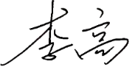

法定代表人： （签字或盖章）
代 理 人： （签字）
投 标 人： 辽宁金导电缆制造有限公司 （盖单位公章）
2024年7月 30 日

企业营业执照
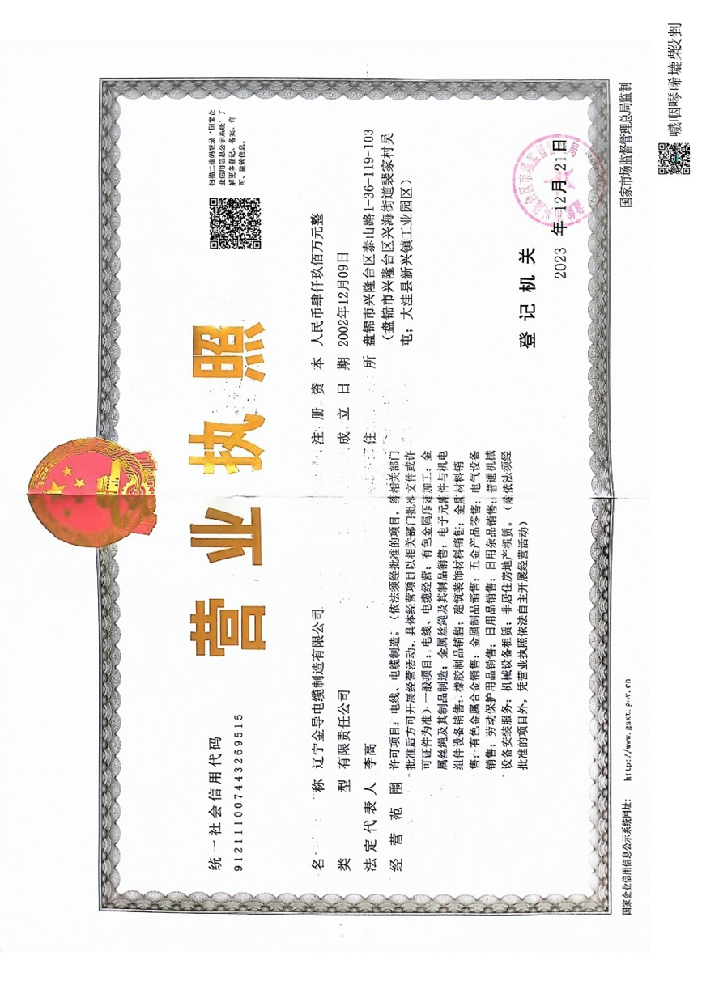

资格声明
资格声明
致：（中国石油辽河油田招标中心）
为响应你方 2024 年 7 月 18 日的（招标公告编号： LHZB20240717W042 ）招标公告，下述签字人愿参与投标，提供产品报价表中规定的 直开挂锁 （报价表第一项产品名称）等 412 项产品，提交下述文件并声明全部说明是真实的和正确的。
是否处于被责令停业、财产被接管、冻结、破产状态？
选择: 1、是 2、否 √

下述签字人在证书中证明本资格文件中的内容是真实的和正确的。
投标人名称（公章） 辽宁金导电缆制造有限公司

签字人姓名、职务（印刷字体）：高金、业务员
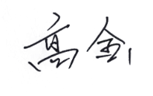
签字______________________

地址 盘锦市兴隆台区泰山路1-36-119-103（盘锦市兴隆台区兴海街道裴家村吴屯；大洼县新兴镇工业园区） 邮编 124010
电话 13324275127 传真 0427-6933666

投标人告知承诺函

投标人告知承诺函
招标人名称：辽河油田建设有限公司
我单位参与（2024-2025年度辽河油田建设有限公司集中配送物资（消耗料）采购 ）的投标。根据《中华人民共和国招标投标法》等法律法规的规定，我已知悉本单位相关权利义务，作为法定代表人（或授权委托人），本人清楚知晓我单位在本项目投标活动的情况。本人已详细阅读告知承诺函的内容，并在此郑重承诺：
一、我单位和我本人遵循公开、公平、公正、诚实守信的原则，依法依规参与本项目投标。
二、我单位具有参与本次投标的资质和能力，公司运营状况良好，不存在挂靠投标、不受让、租借、出租、出借资格或资质证书，无处罚期内的不良行为。
三、我单位在本项目投标过程中从招标公告列明的渠道获取招标文件，没有通过其他不正当渠道获取招标文件。
四、我单位承诺投标文件由本单位员工独立编制，严格遵守保密义务。所提供的一切投标相关材料都是真实、有效、合法的。
五、我单位不与其他投标人相互串通投标报价，不恶意压低或抬高投标报价，不排挤其他投标人的公平竞争，不损害招标人或其他投标人的合法权益。
六、我单位不与招标人或招标代理机构串通投标，损害国家利益、社会公共利益或者他人的合法权益。
七、我单位不向招标人或者评标委员会成员行贿以牟取中标，不在开标后进行虚假恶意投诉。
八、我单位和我个人清楚并知晓《中华人民共和国刑法》第二百二十三条“投标人相互串通投标报价，损害招标人或者其他投标人利益，情节严重的，处三年以下有期徒刑或者拘役，并处或者单处罚金。投标人与招标人串通投标，损害国家、集体、公民的合法利益的，依照前款的规定处罚”的规定。
九、我单位如在本项目招标投标活动评标工作中存在串通投标、弄虚作假等行为的，本单位及本人自愿承担法律责任，接受相应刑事、纪律和行政处罚以及失信惩戒。
十、本承诺函由我单位盖章及法定代表人（授权委托人）本人亲自签字确认。
承诺单位： 辽宁金导电缆制造有限公司 （盖单位公章）
法定代表人（授权委托人）： （签字）
承诺时间： 2024 年 7 月 30 日

资格要求响应

营业执照
此次为非联合体投标
我公司在中华人民共和国境内合法注册，具备独立法人和一般纳税人资格，依法取得营业执照，其经营范围符合本招标项目要求。

信誉要求

承诺书
致：辽河油田建设有限公司
我公司承诺:
1.我公司具有良好的商业信誉，无违法记录和重大法律纠纷。（投标人需提供国家企业信用信息公示系统列入经营异常名录信息、列入严重违法失信企业名单（黑名单）信息两张截图。查询网址：http://www.gsxt.gov.cn/index.html）。后附1.6.2.2
2.投标人近三年生产经营活动中无违法、违规等不良记录（此不良记录是指在生产经营活动中有商业欺诈、质量伪劣等实质性侵害招标人权益的情形，具体表现形式包括但不限于因上述行为受到行政处罚、被办案机关立案追查、审查起诉、被法院判决有罪等）；未被国家、招标人及其上级部门明文规定暂停、中止或取消交易资格。
3.投标人没有处于被责令停业,财产被接管、冻结、破产、资不抵债等状态。
4.投标人未处于被中国石油集团冻结交易期间，未被中国石油集团纳入交易黑名单，2022年1月1日至今未发生因安全事故、货物质量问题而被中国石油集团终止合同的情况。

投标人：辽宁金导电缆制造有限公司

国家企业信用信息公示系统查询截图
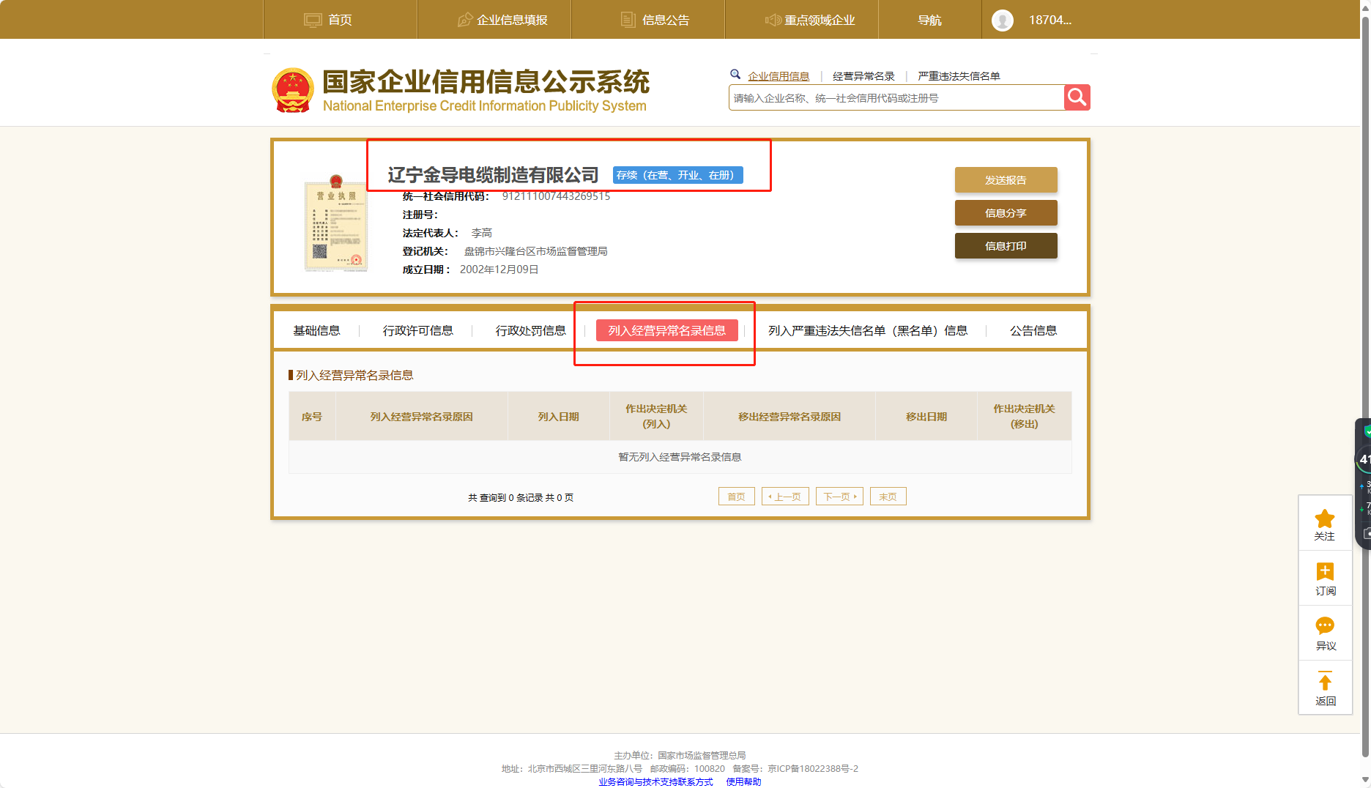
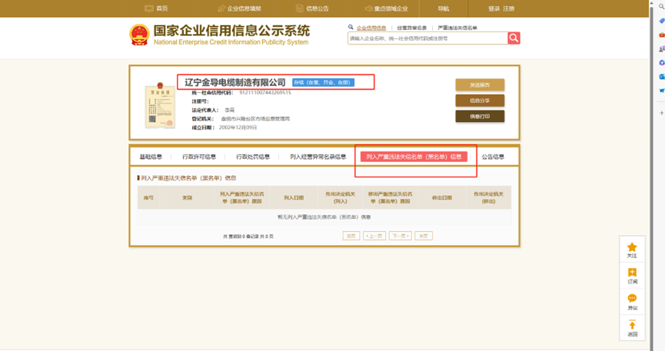

审计报告，负载率39.9%
我公司2023年资产负债率为 39.9 %。
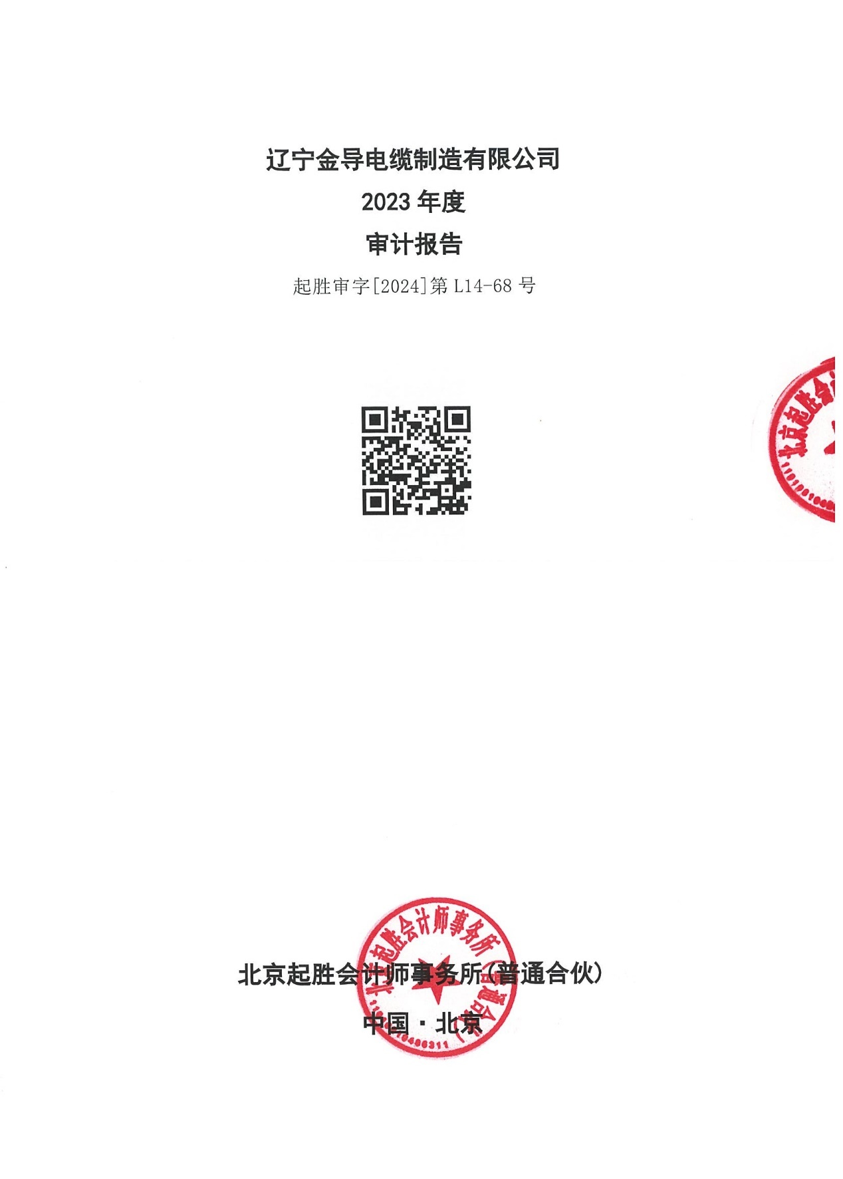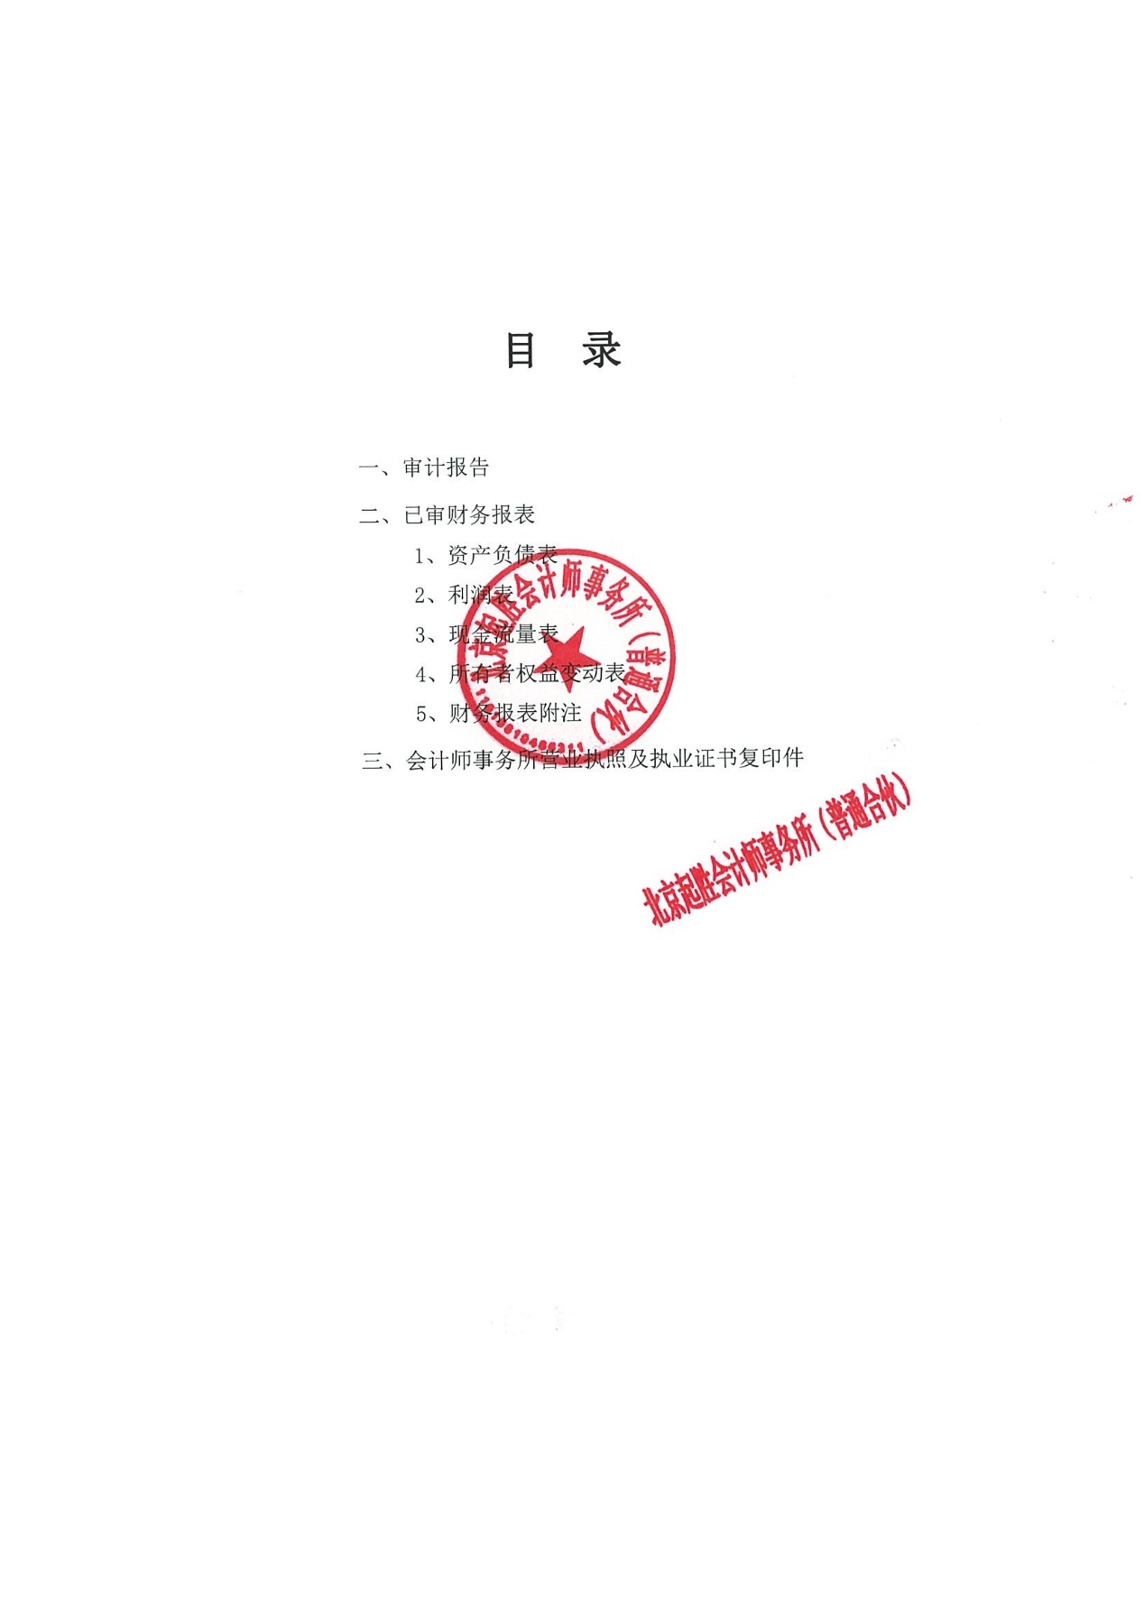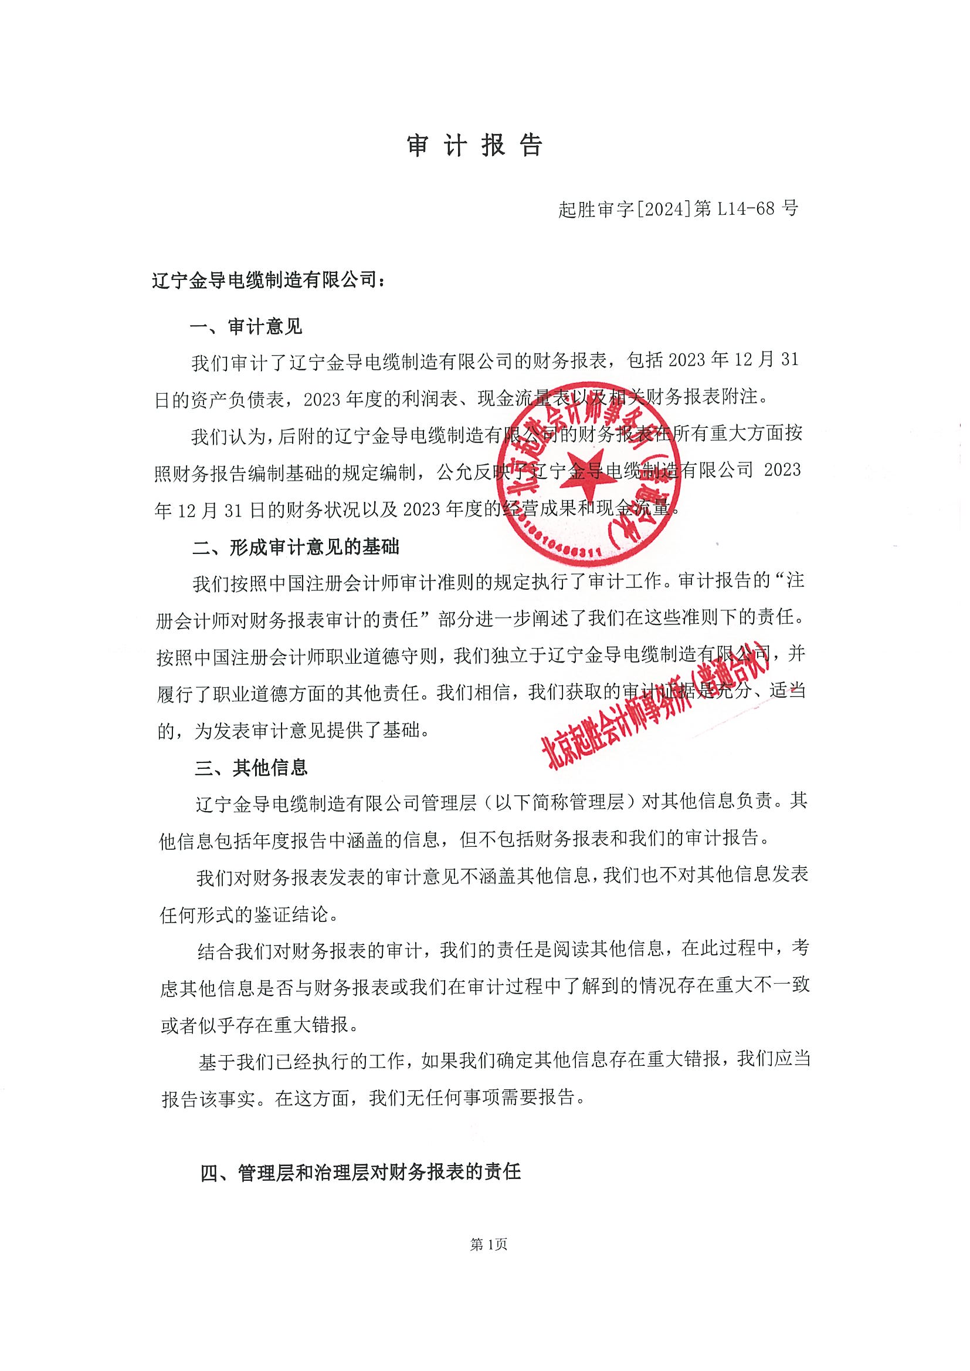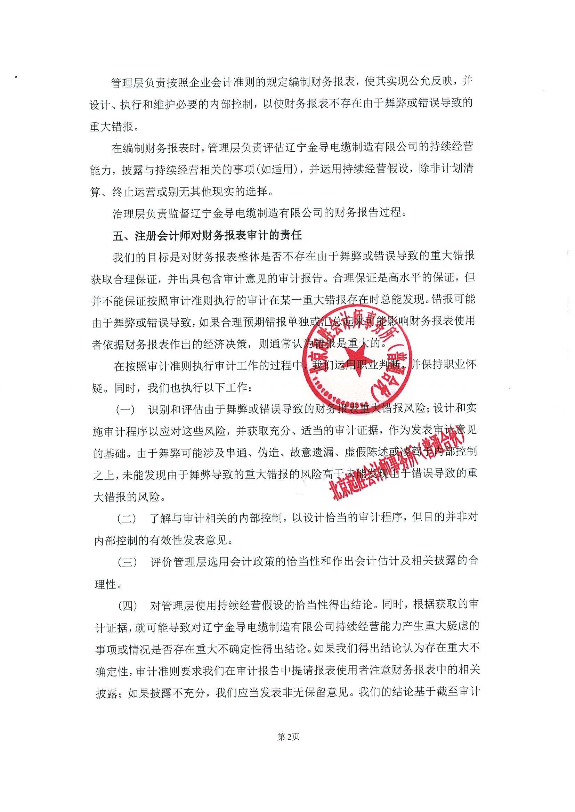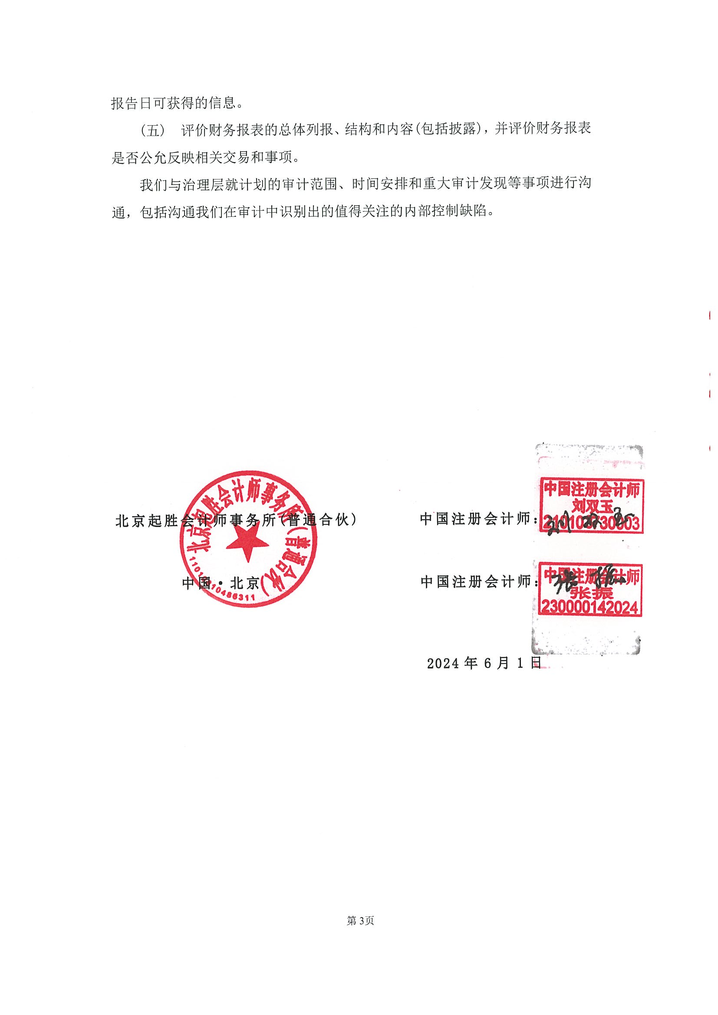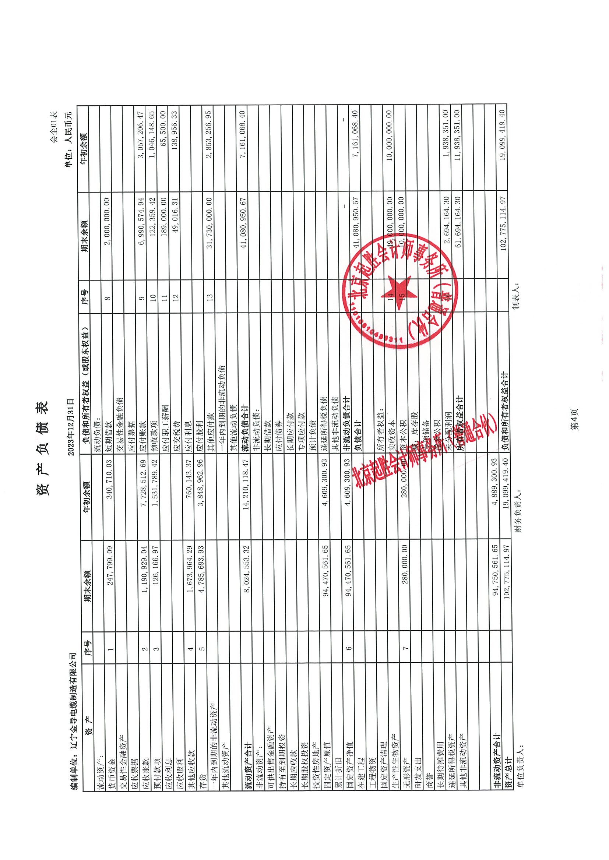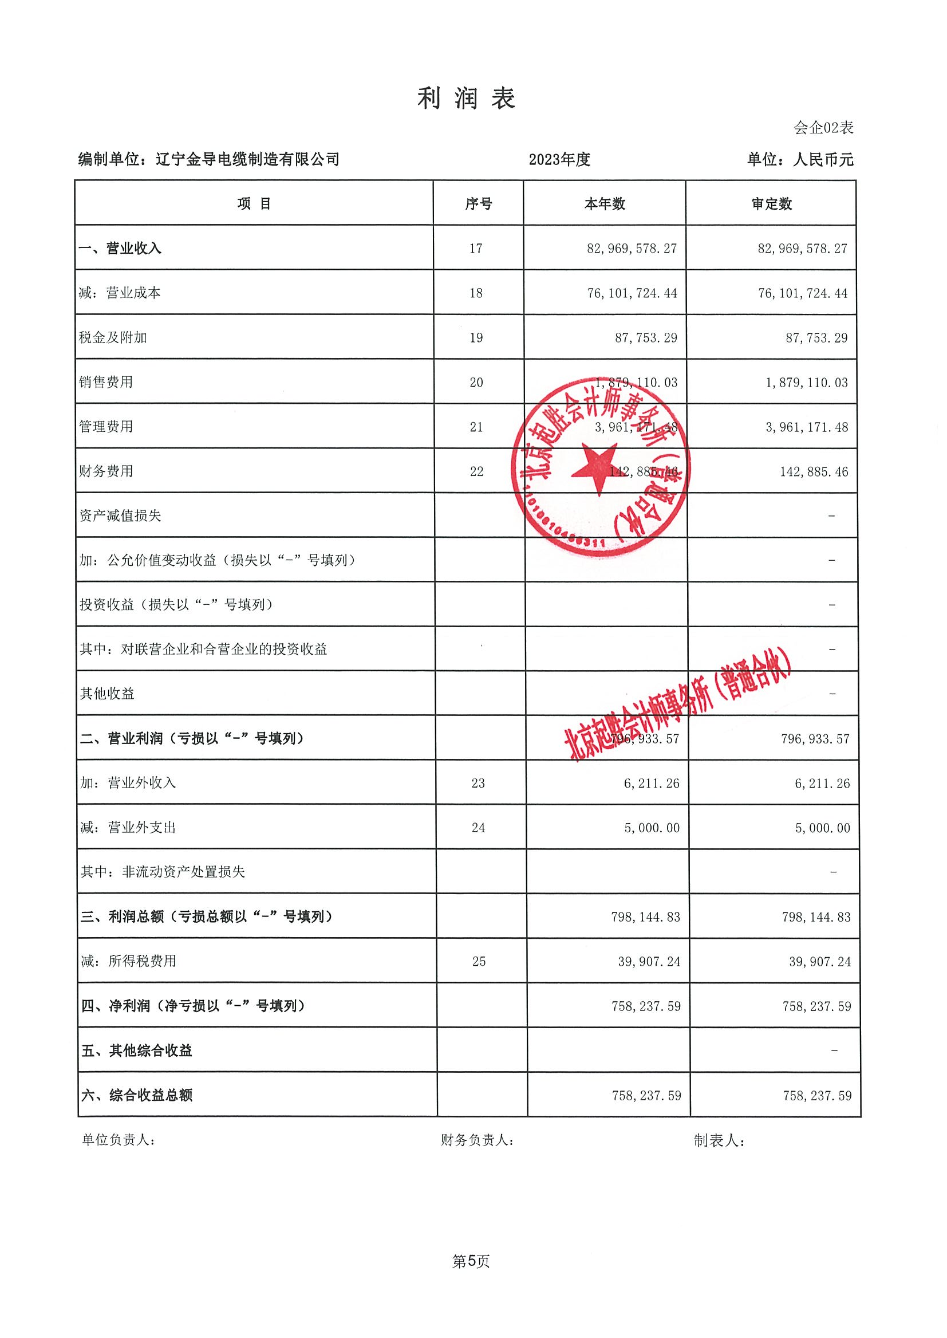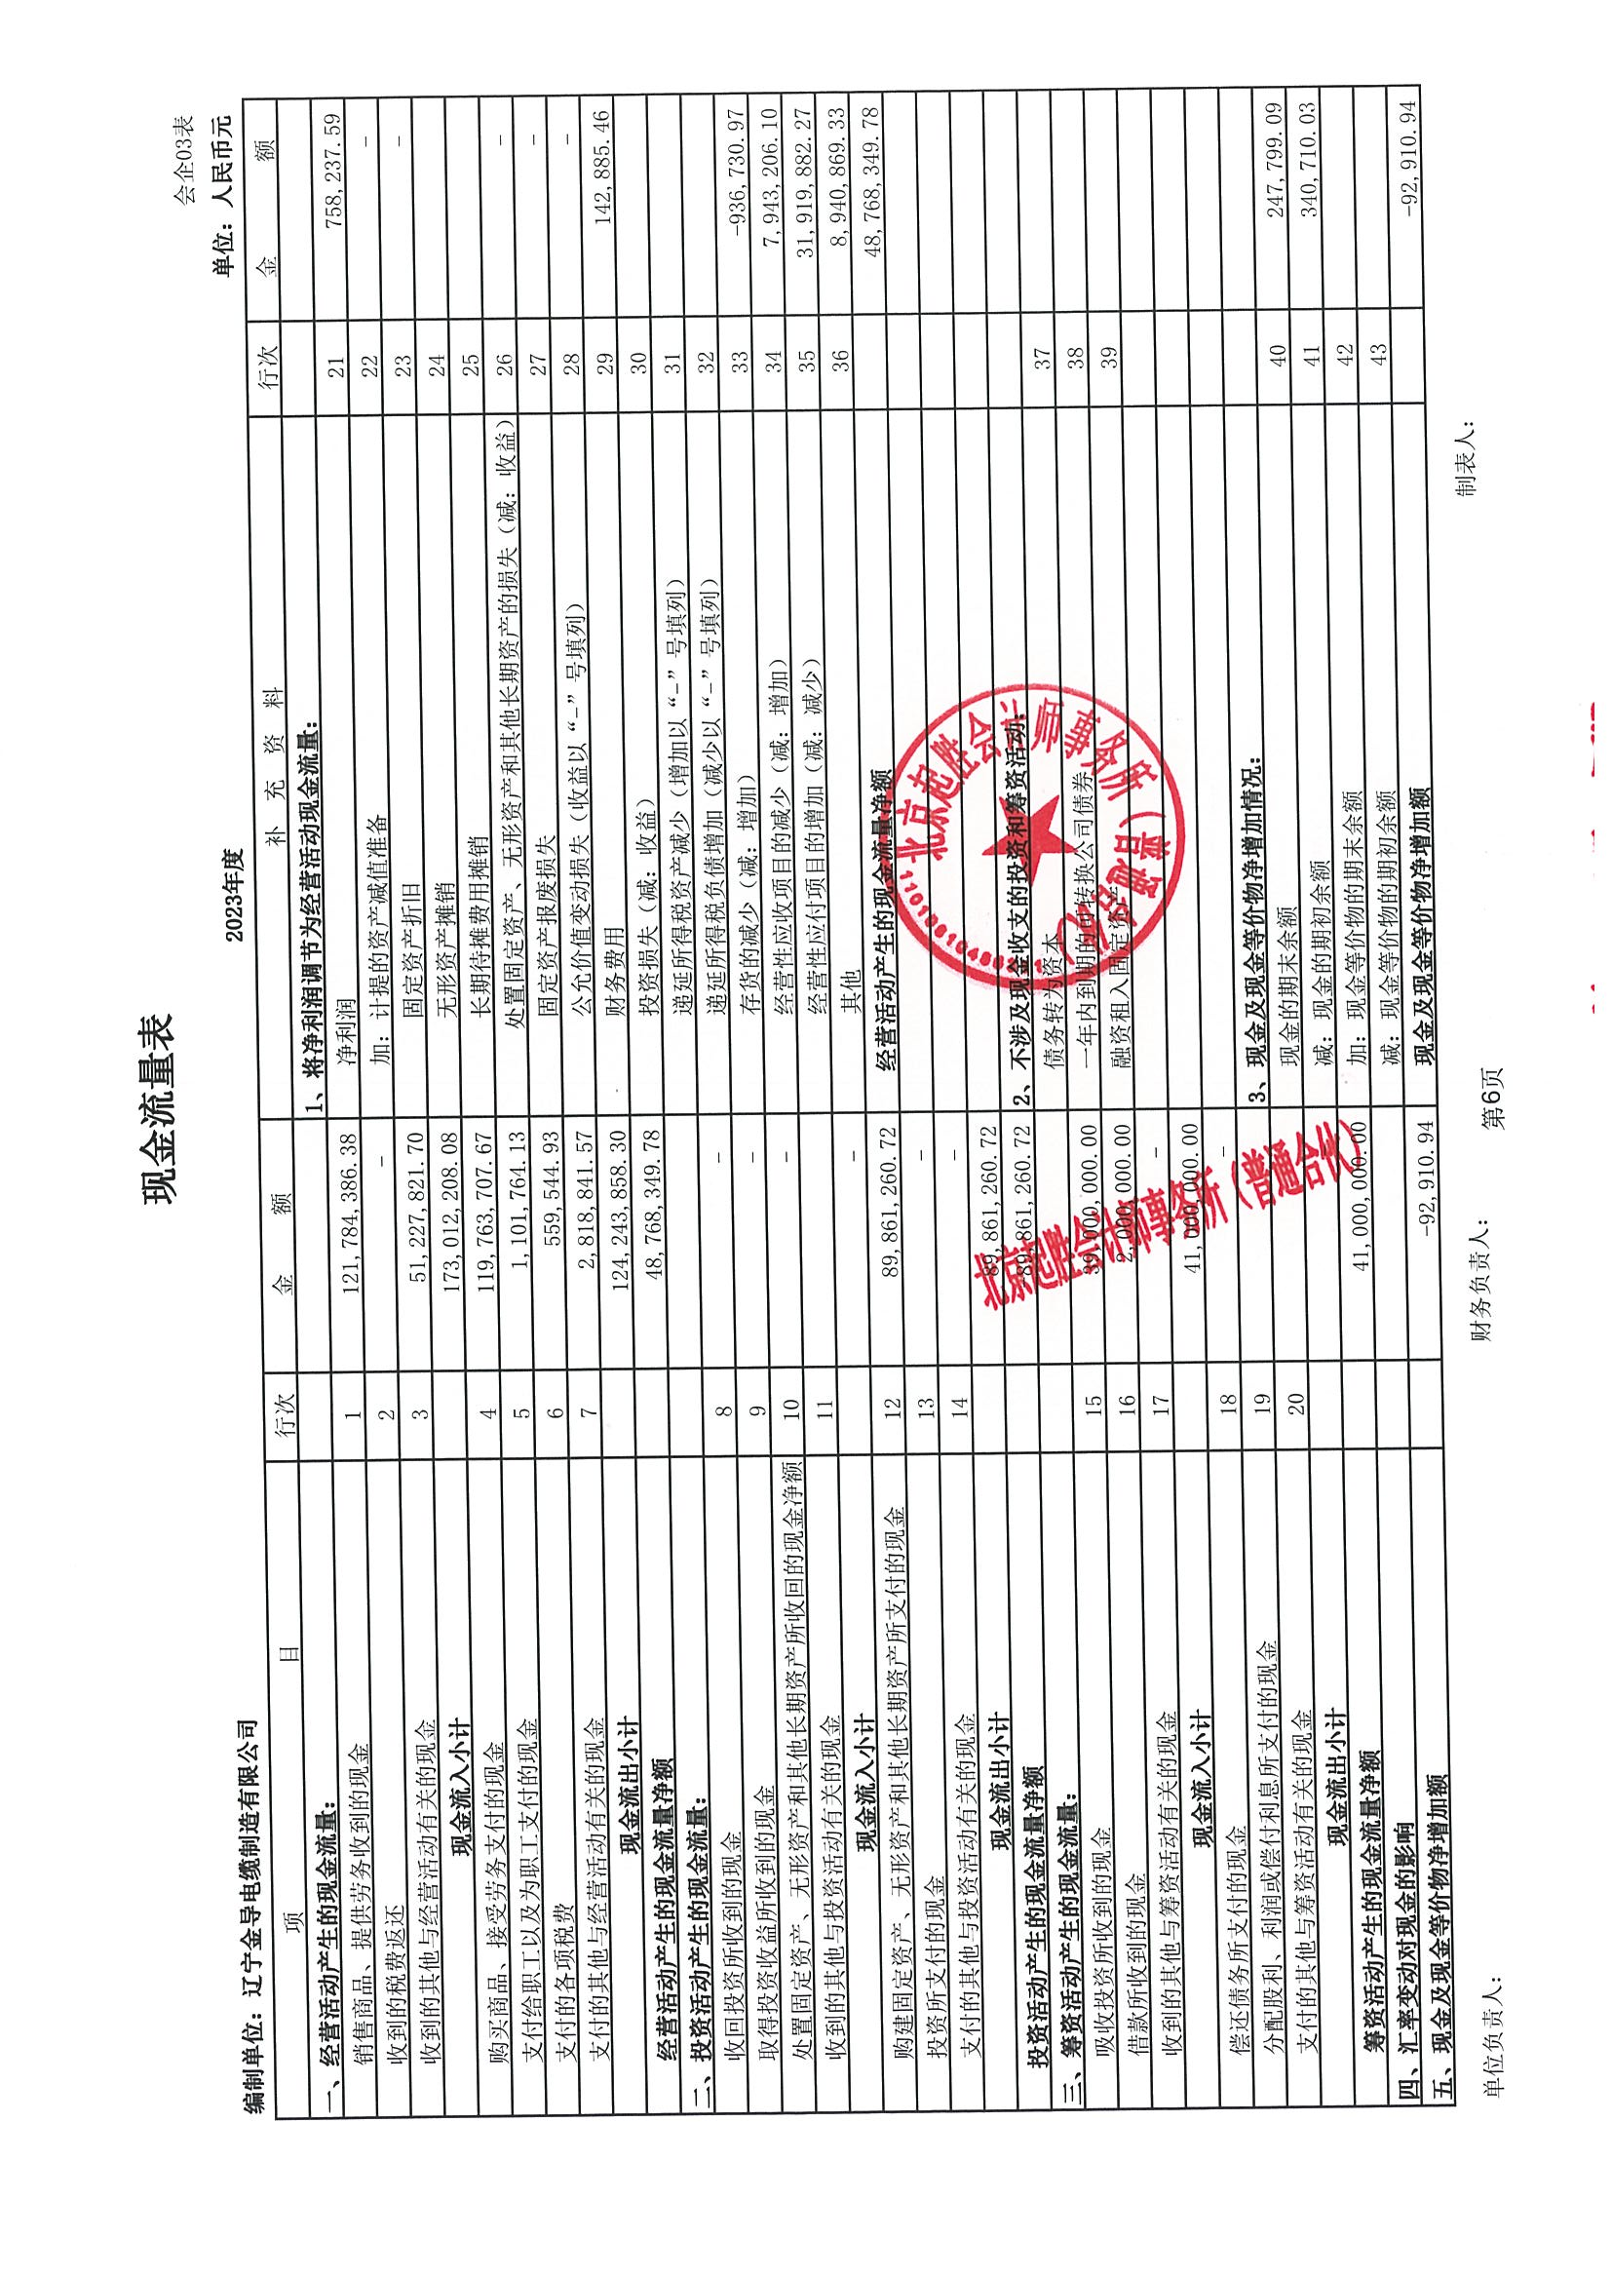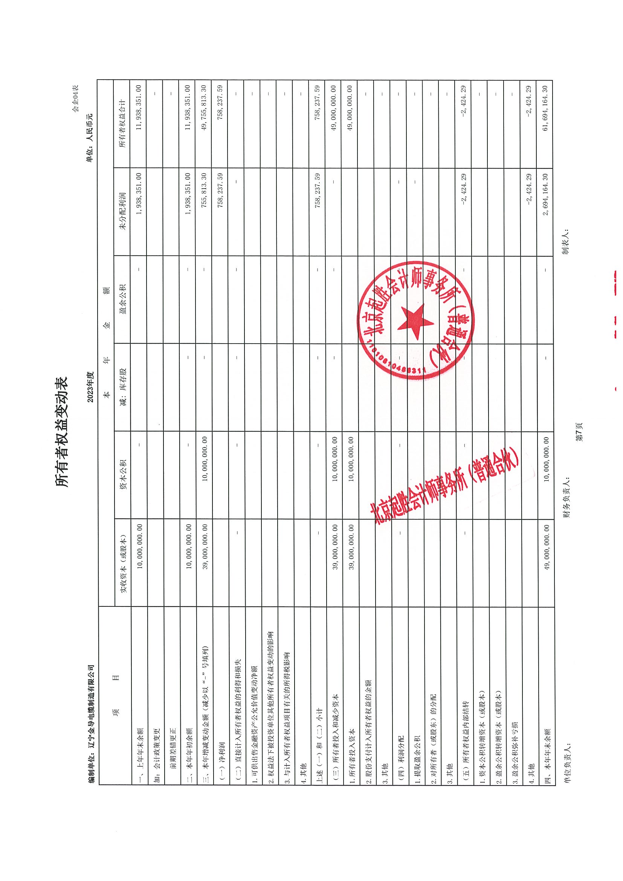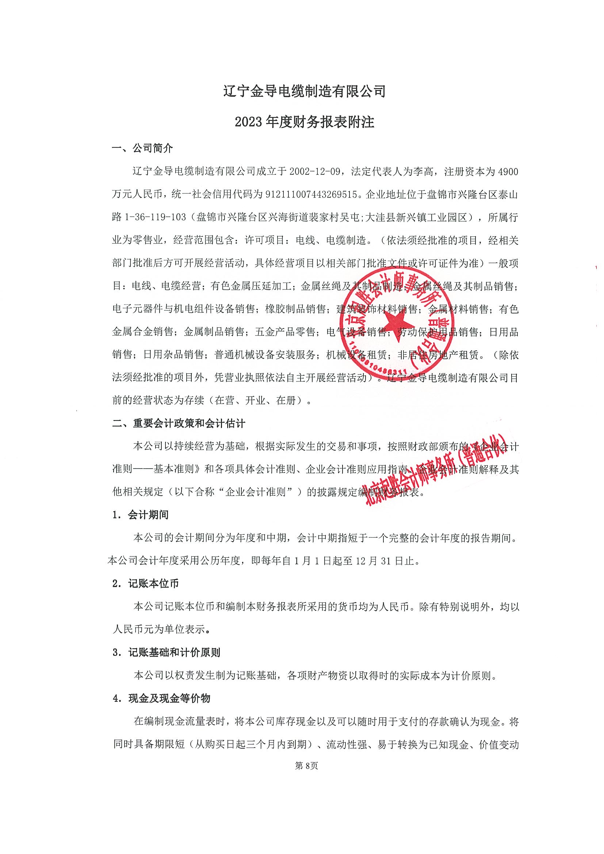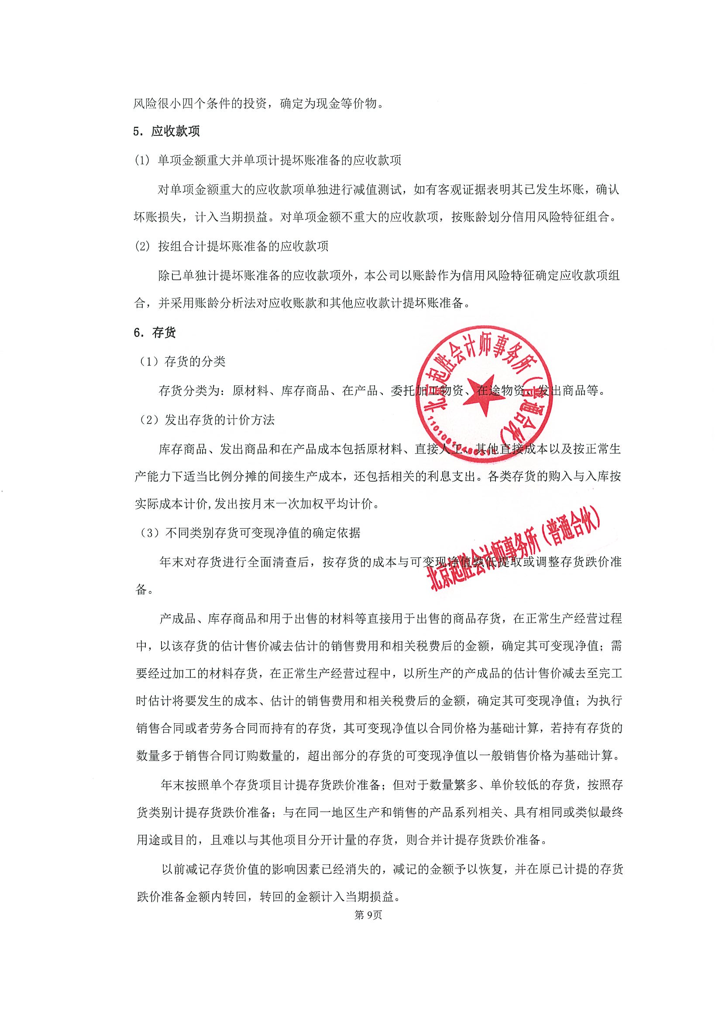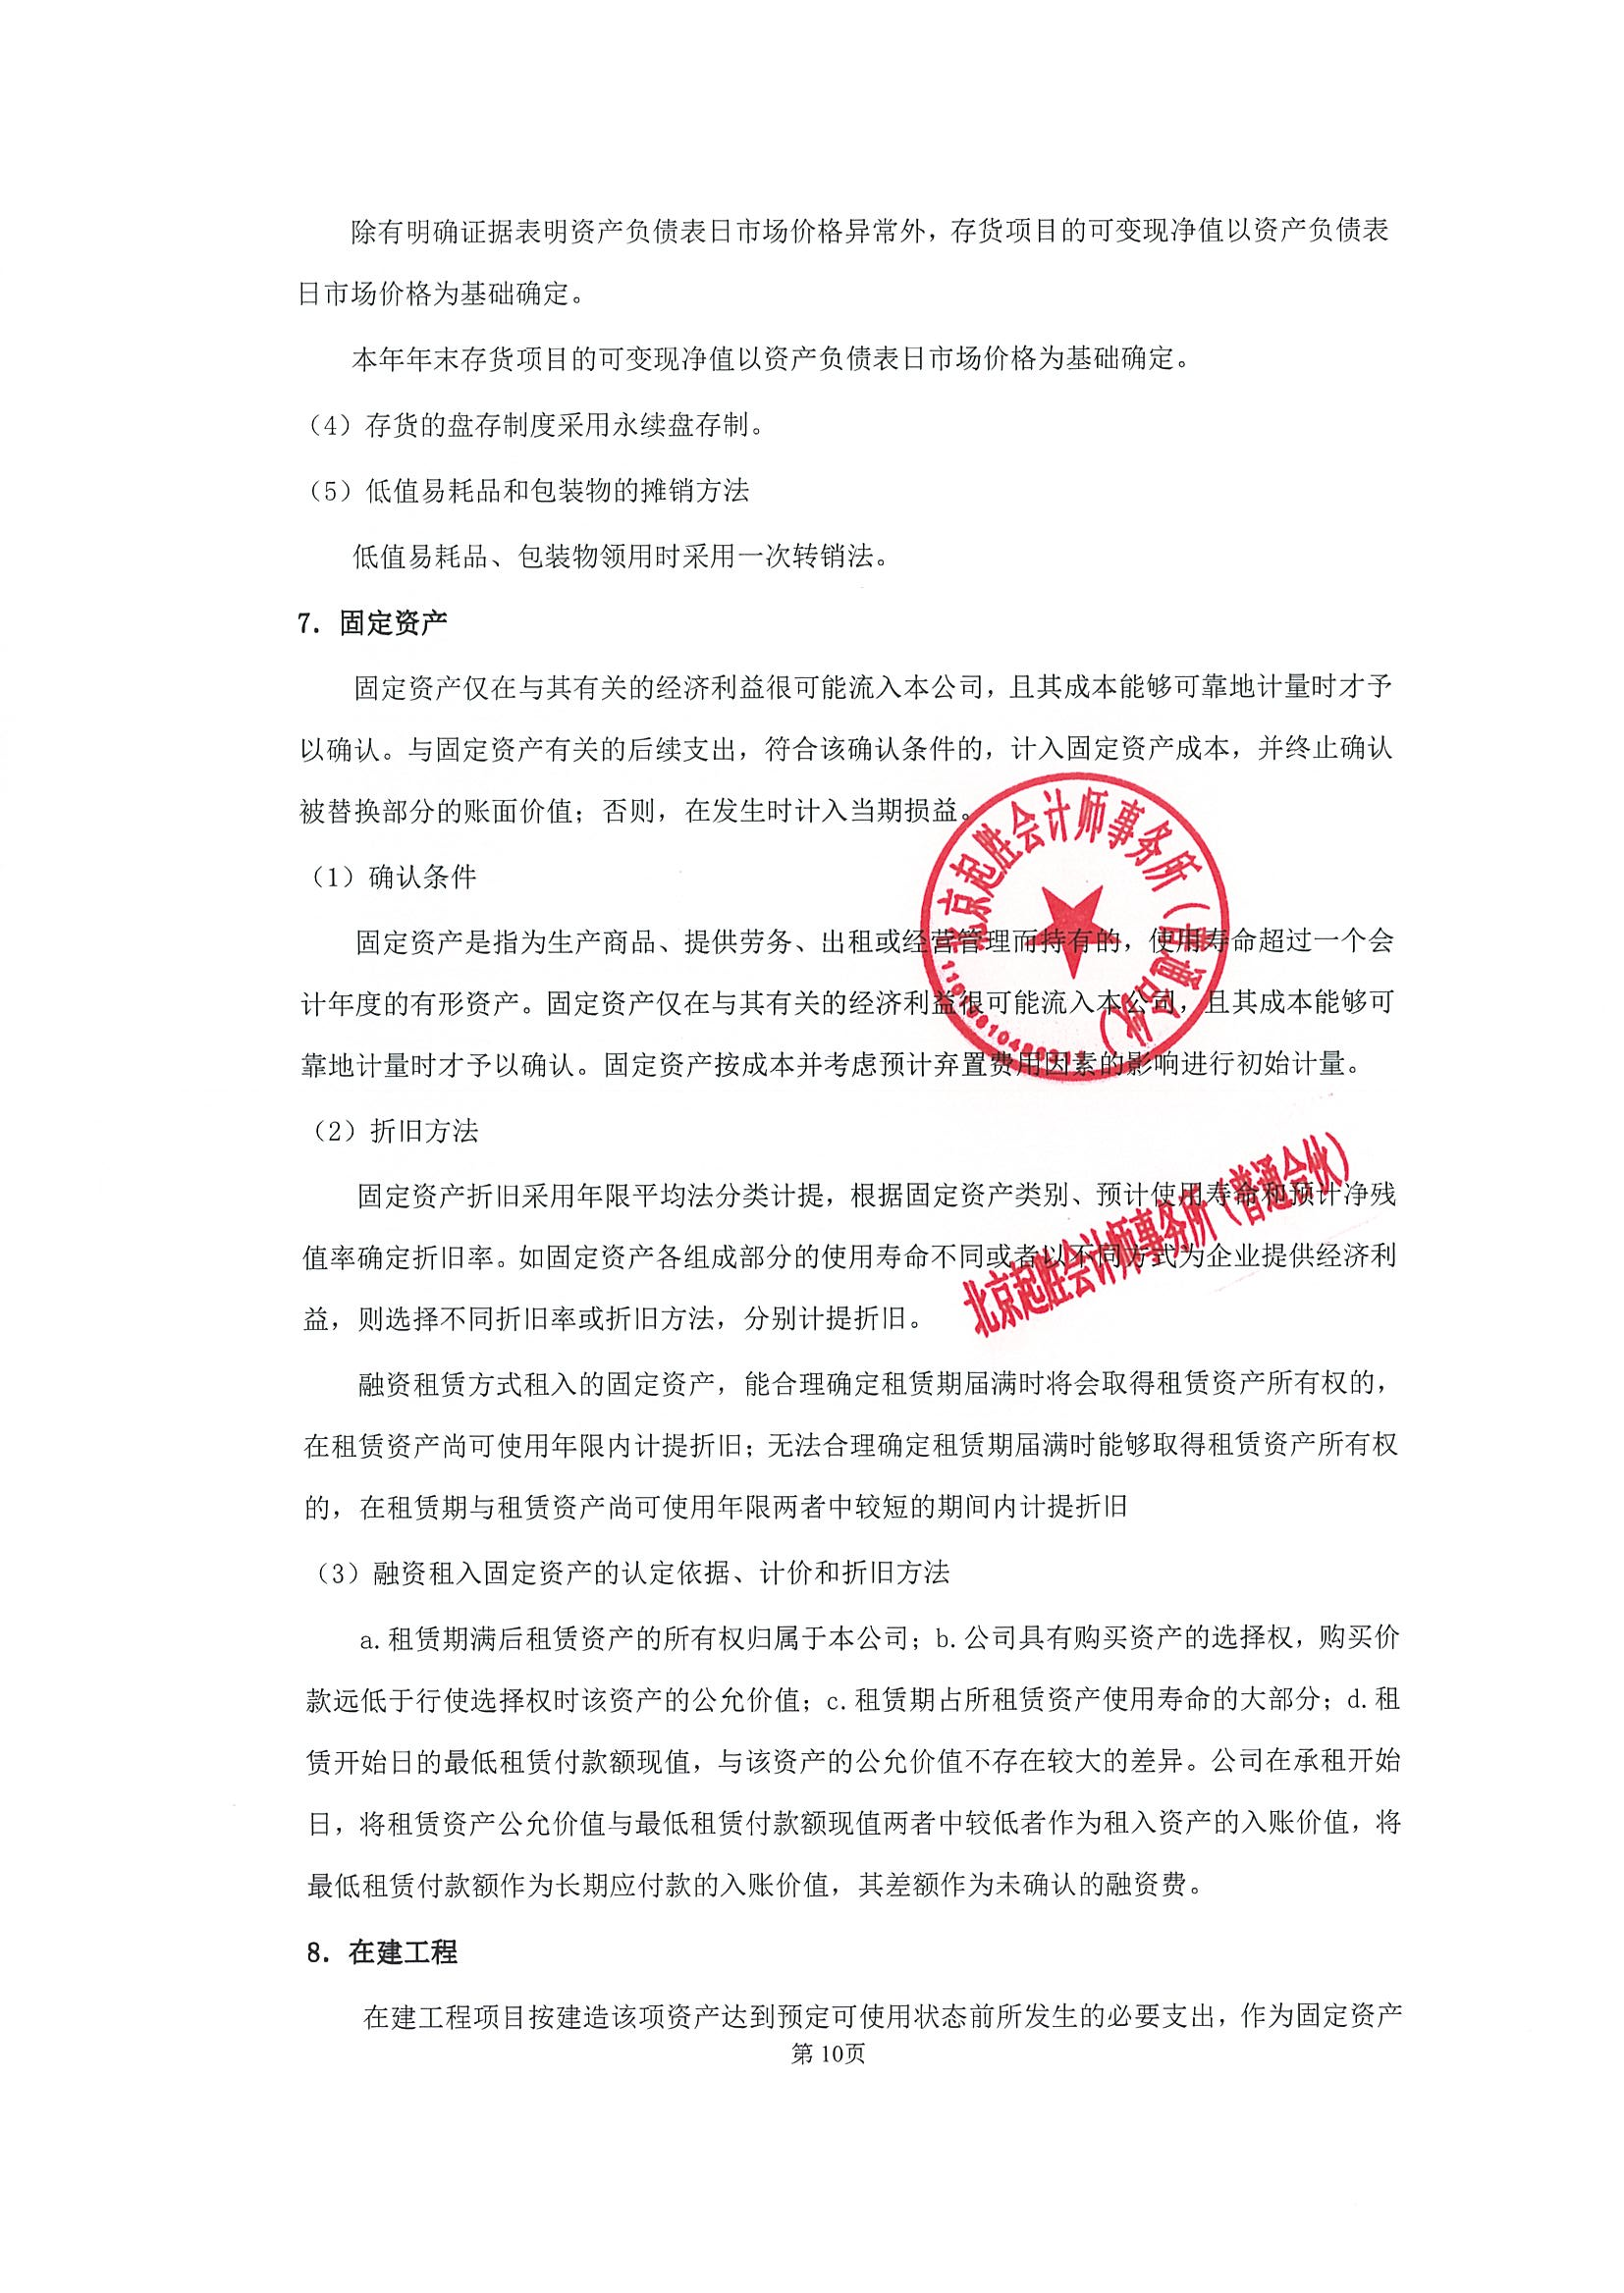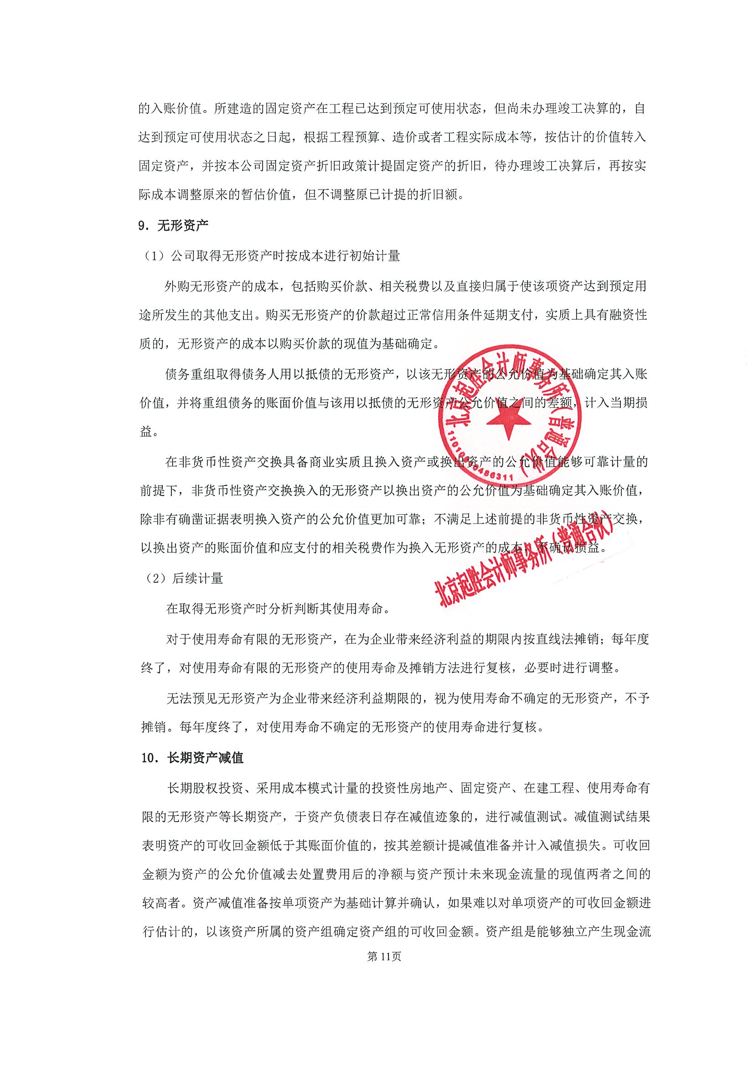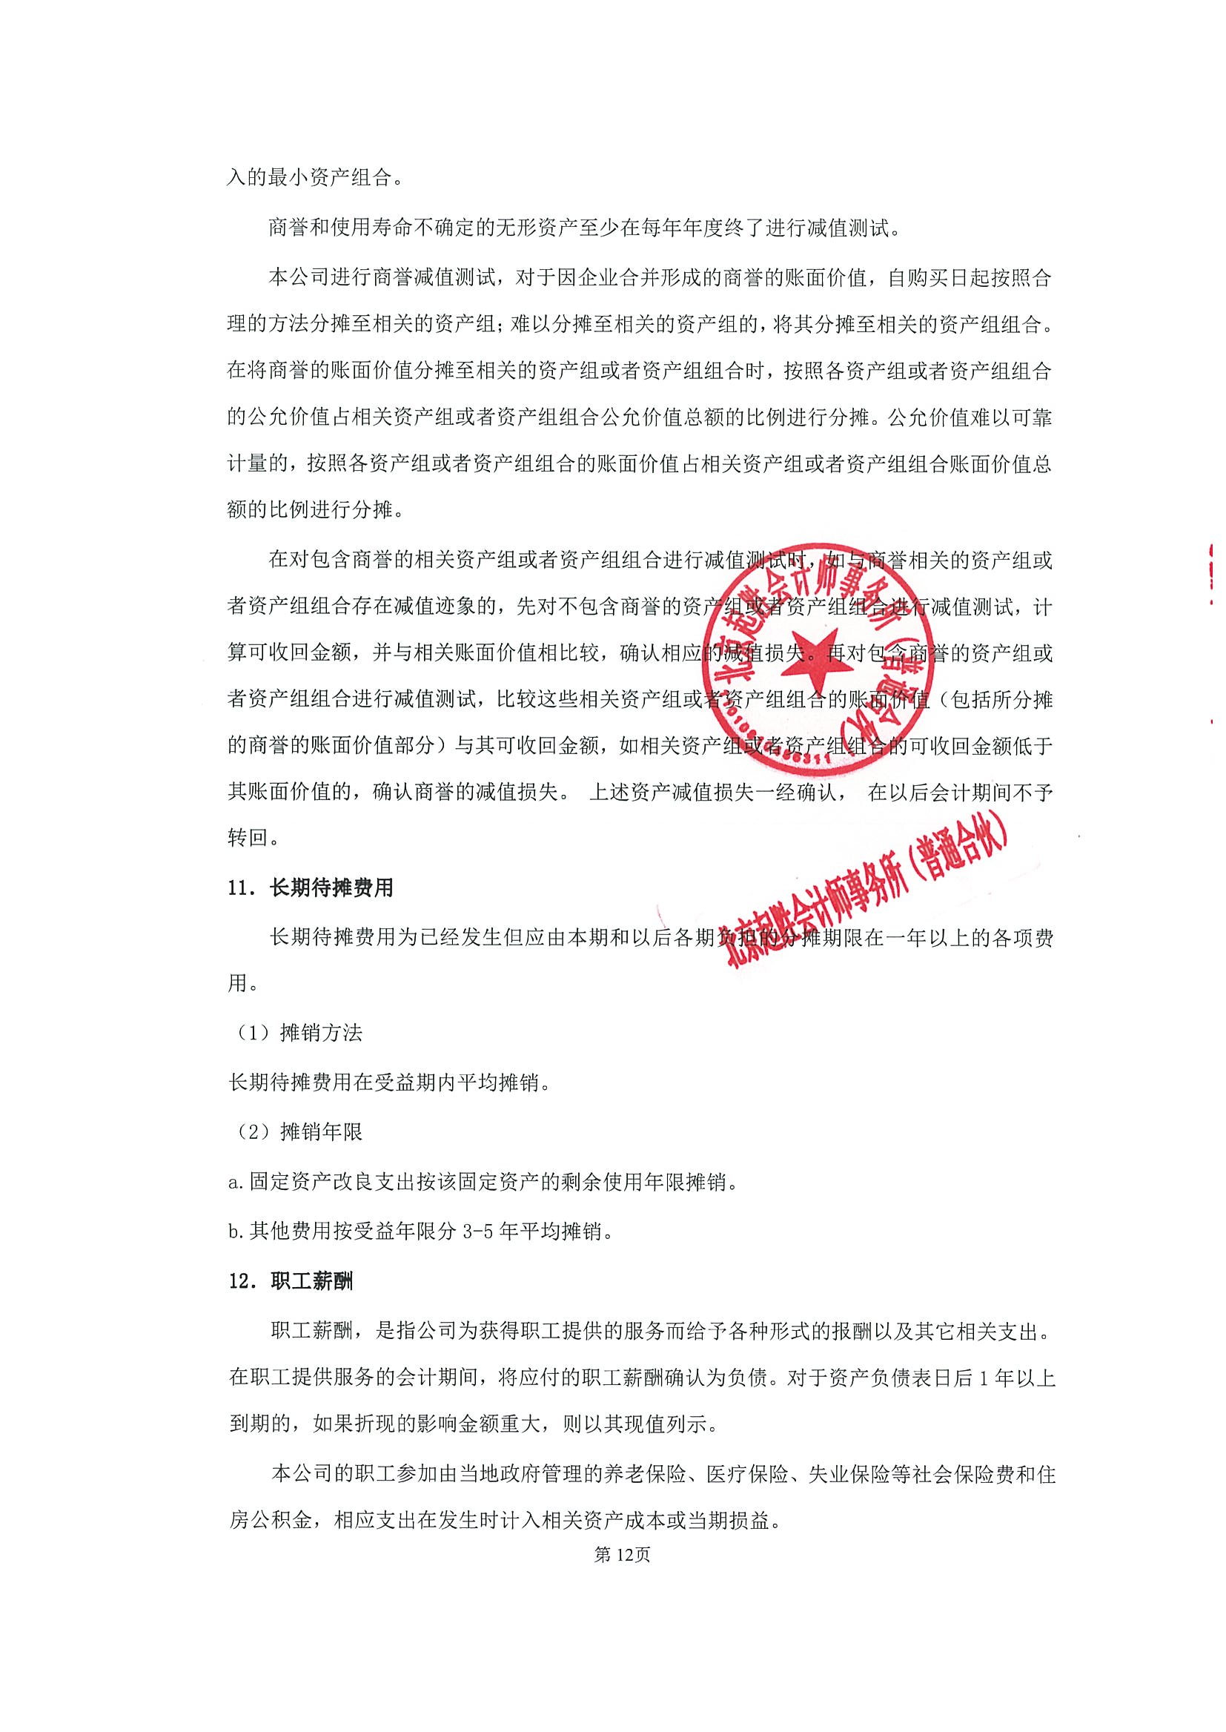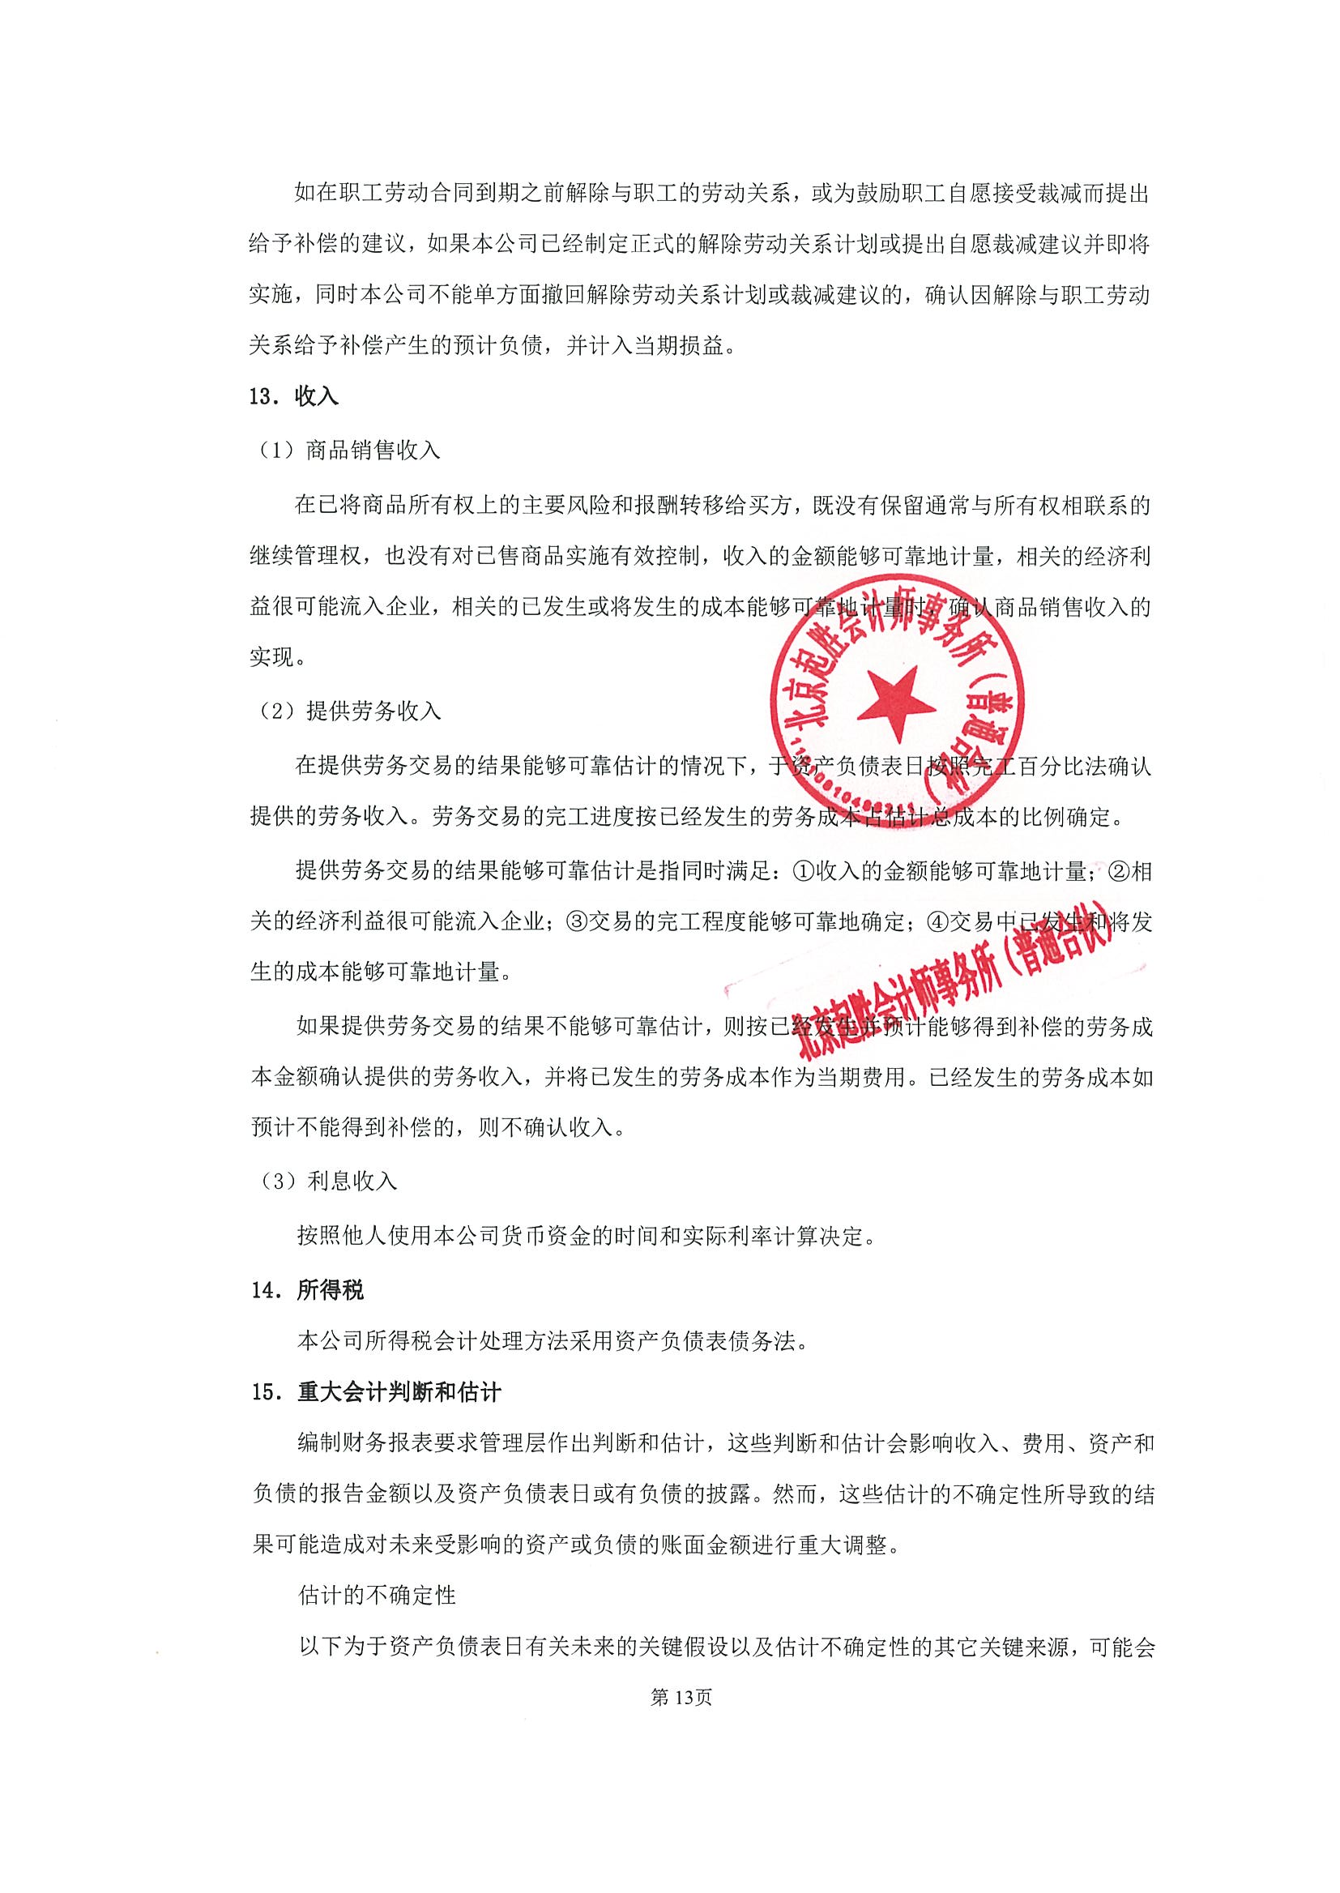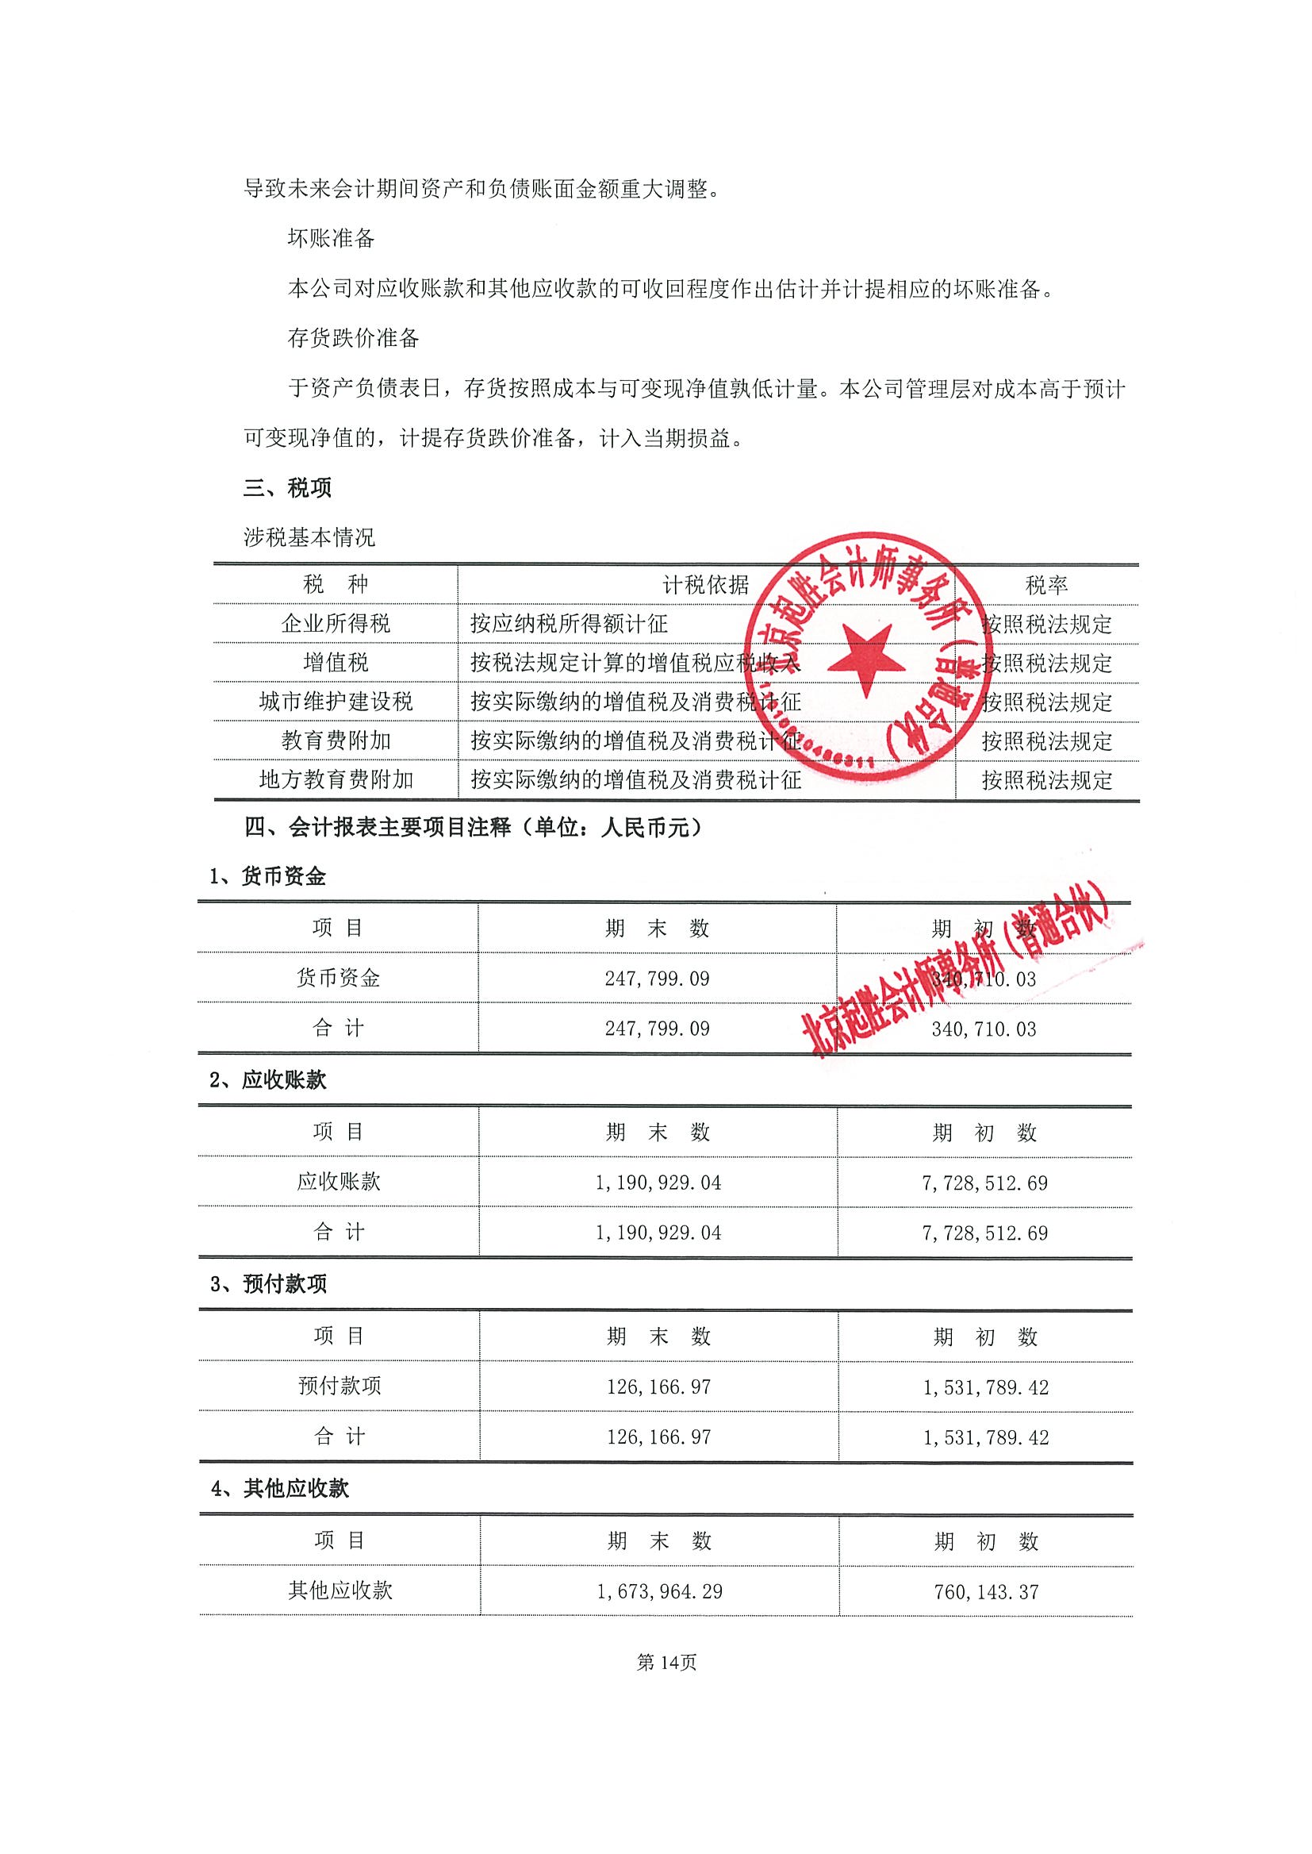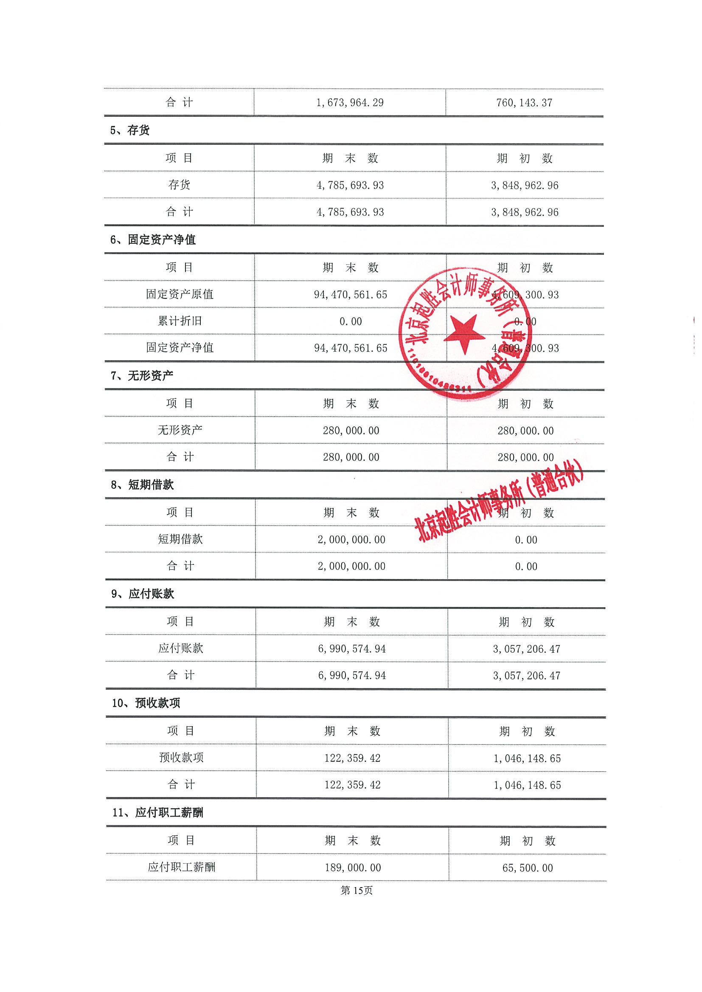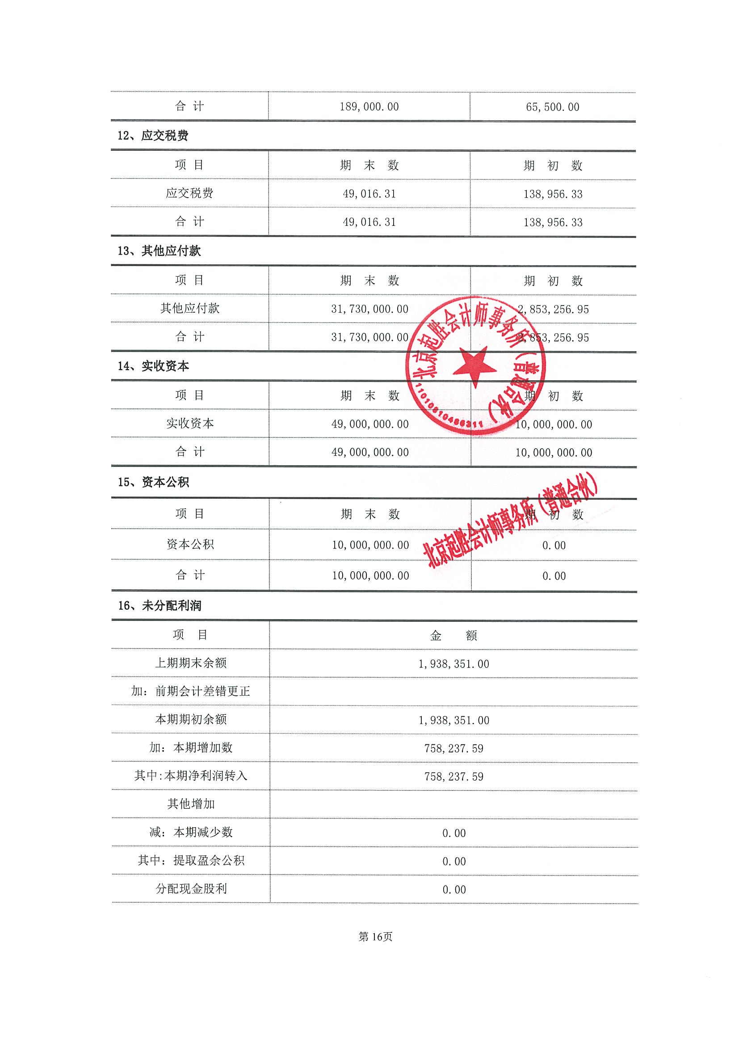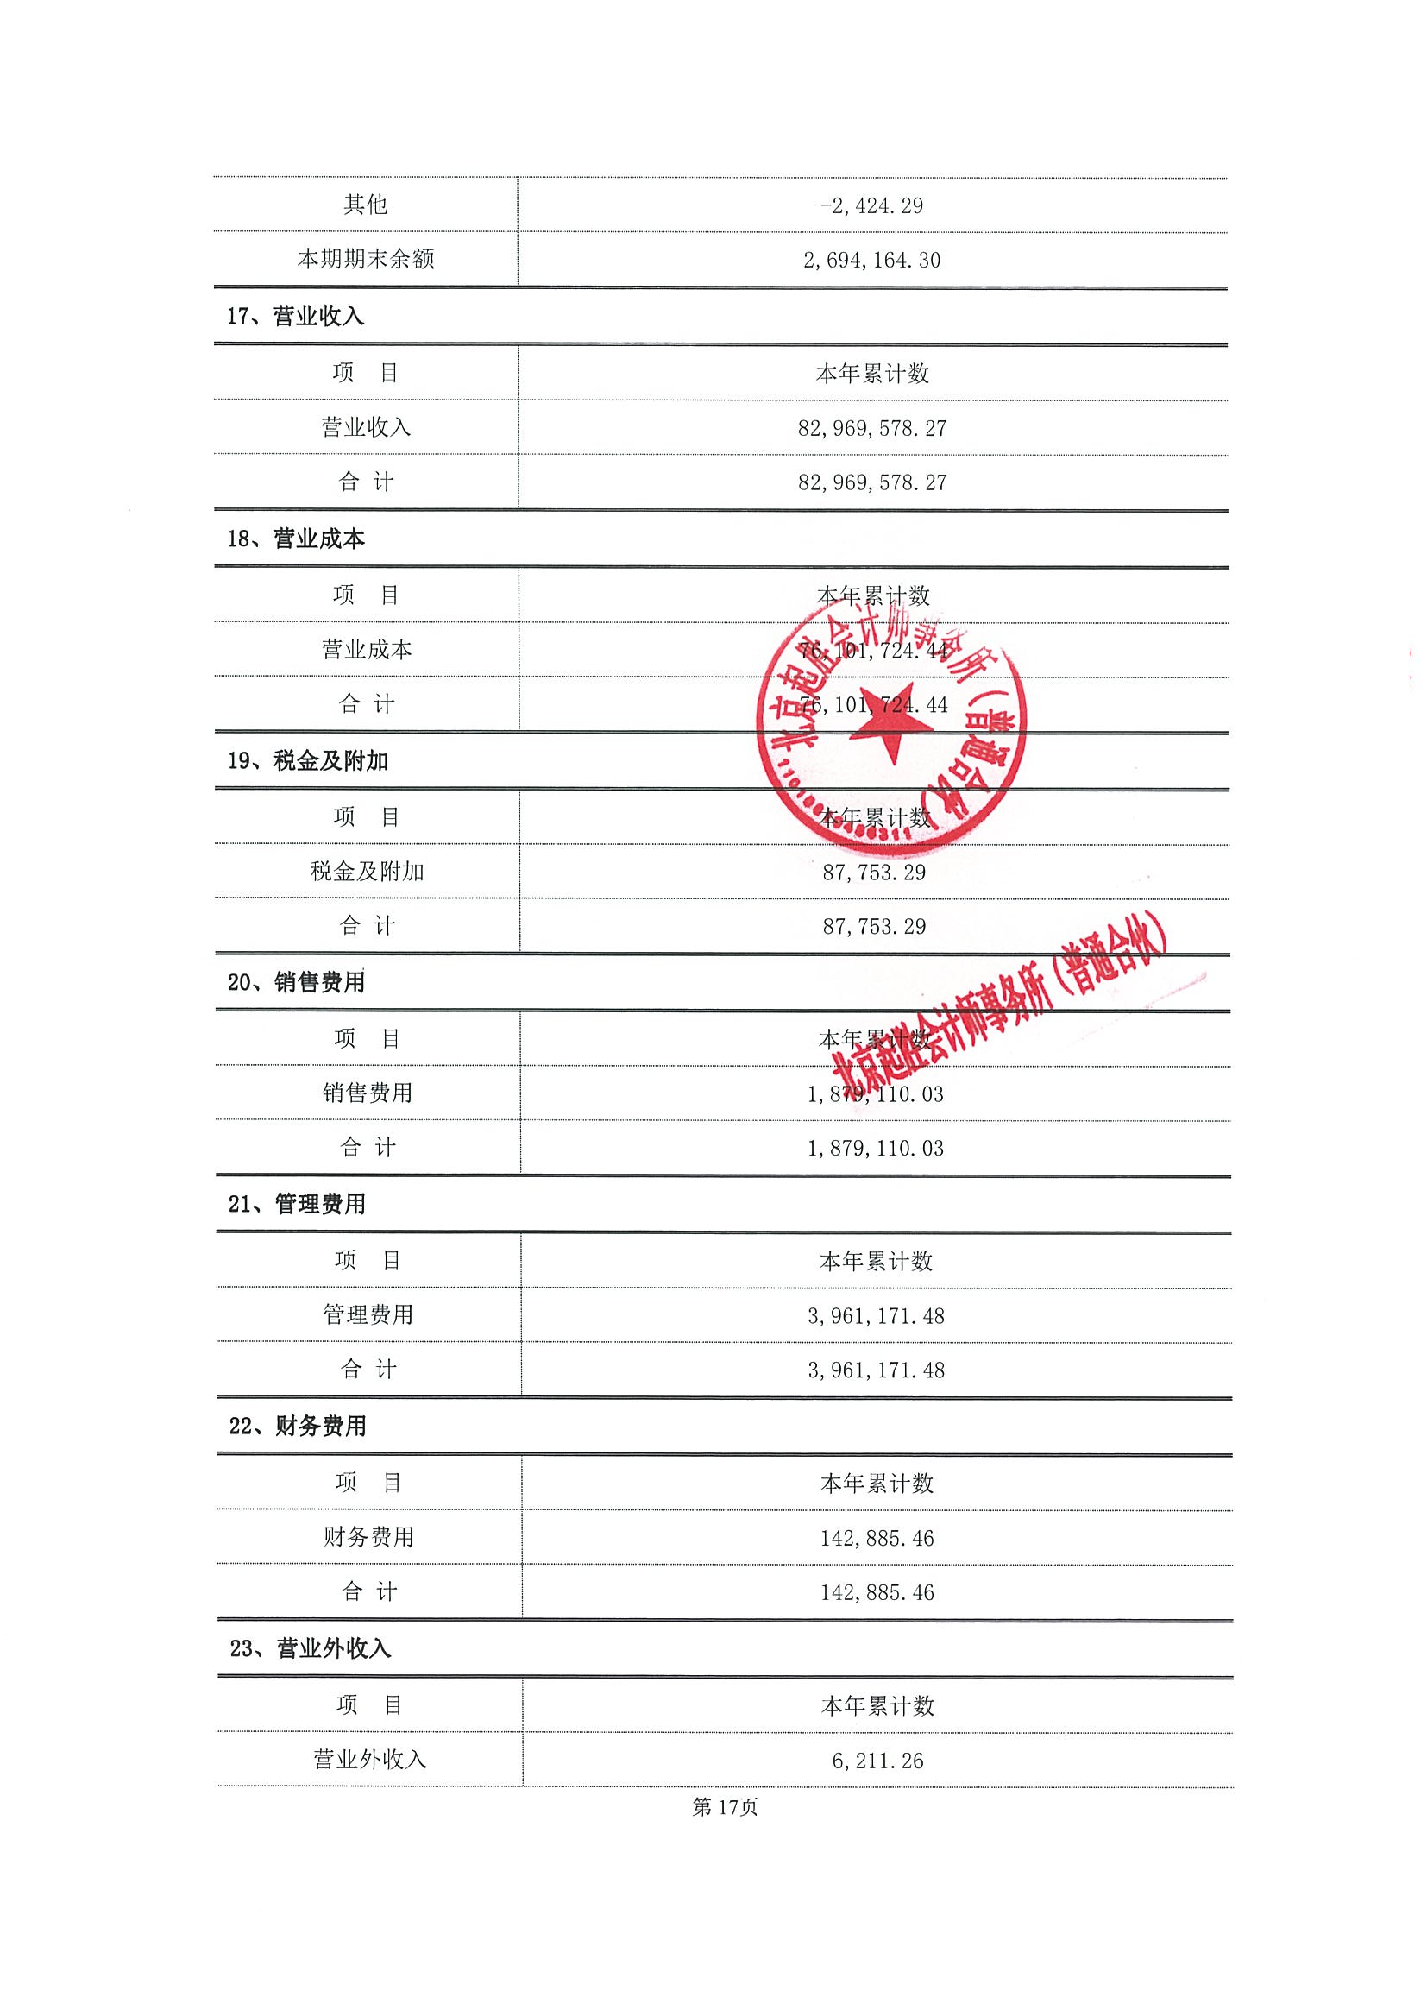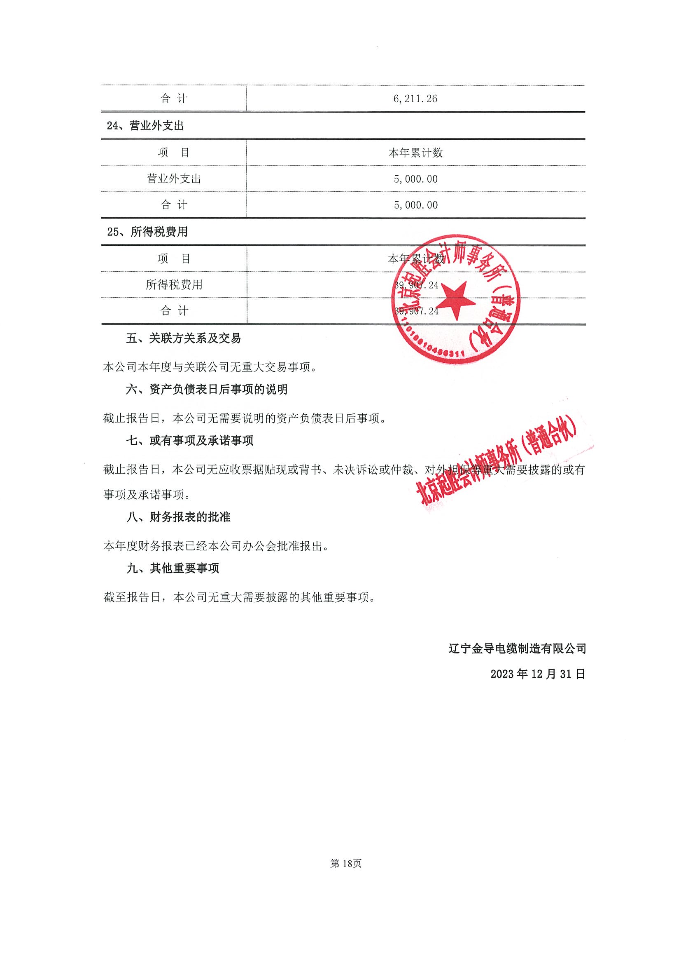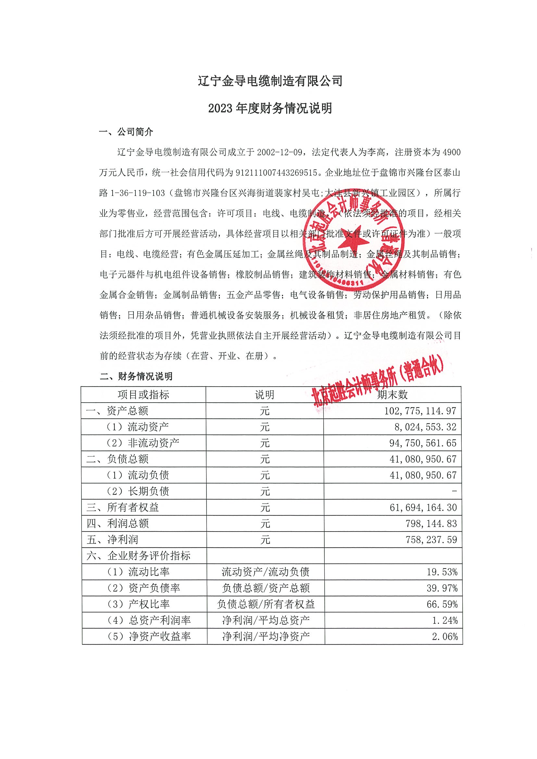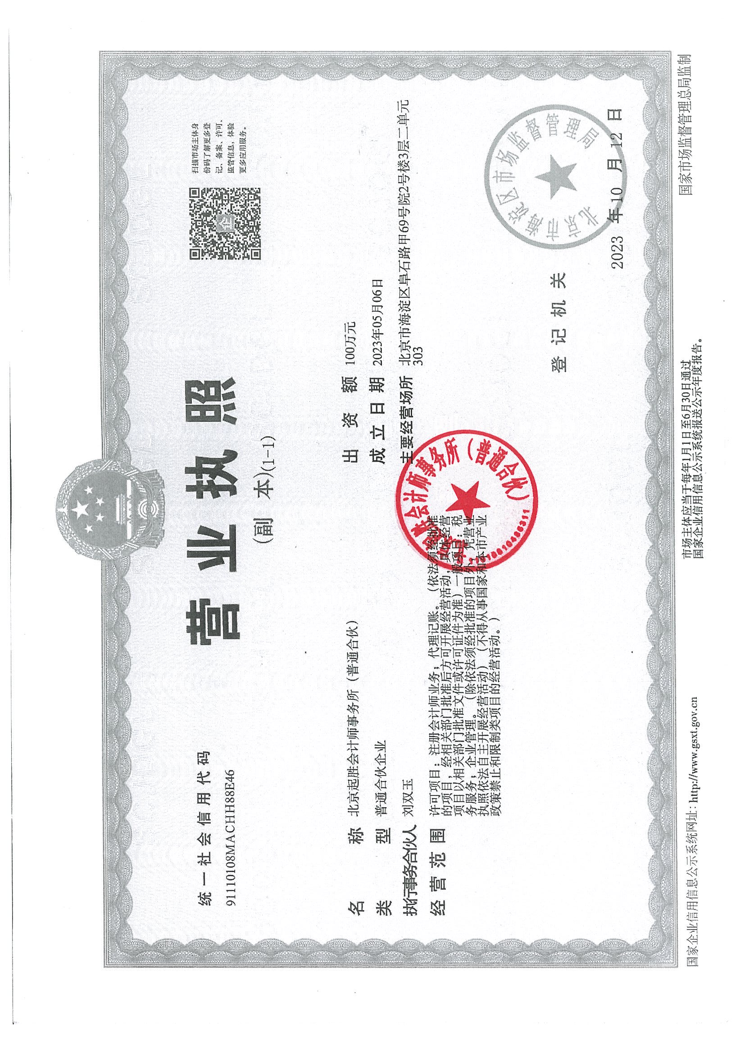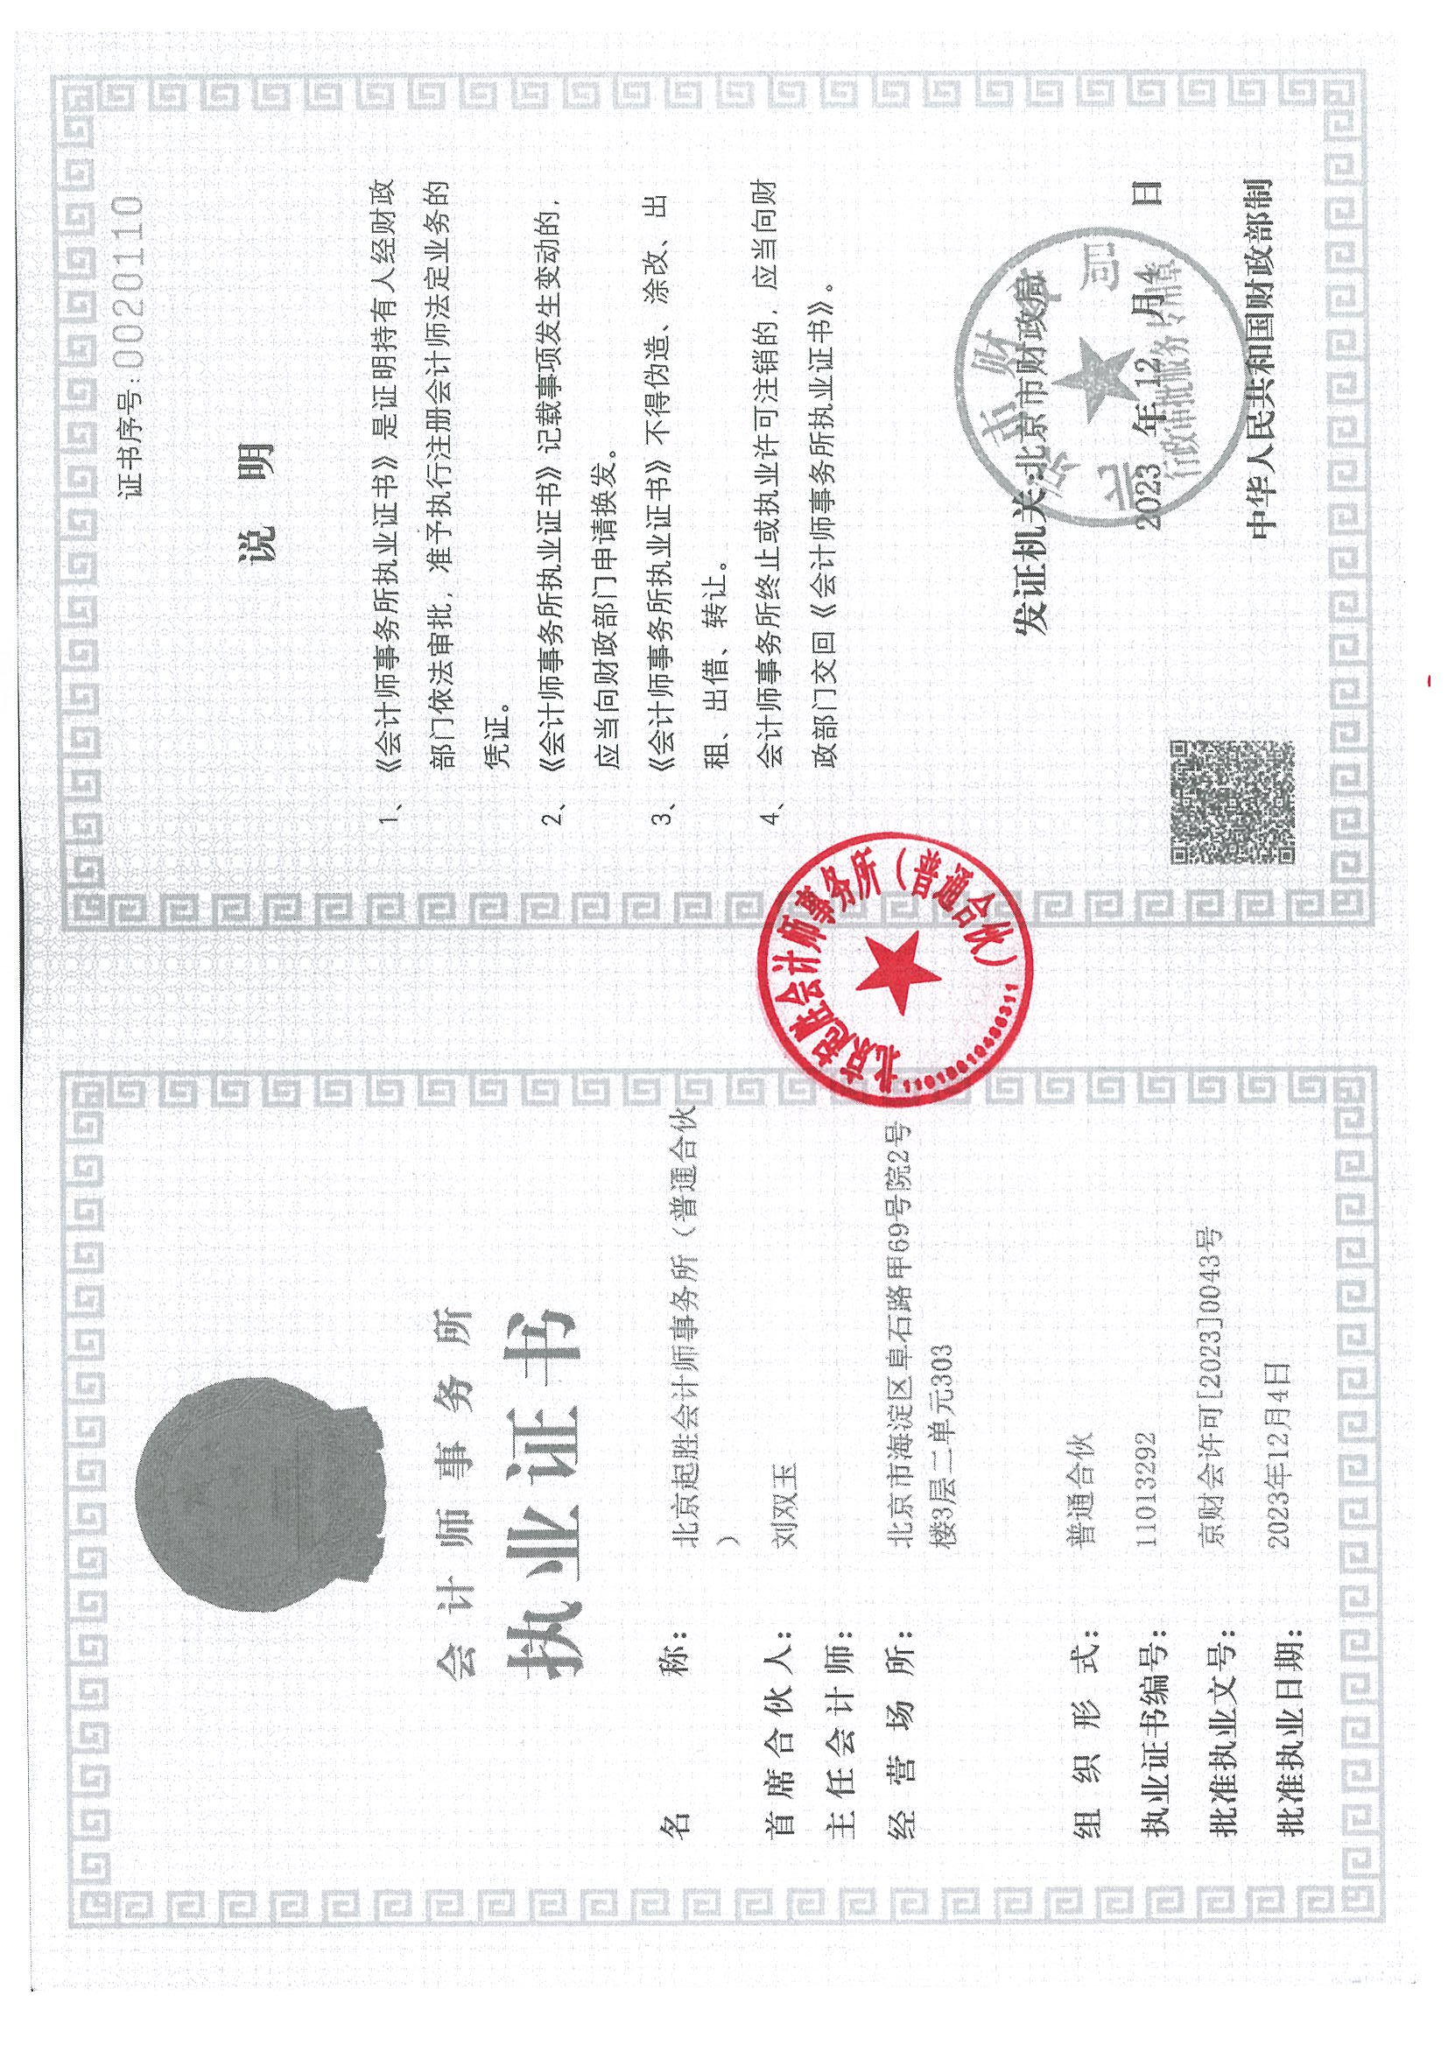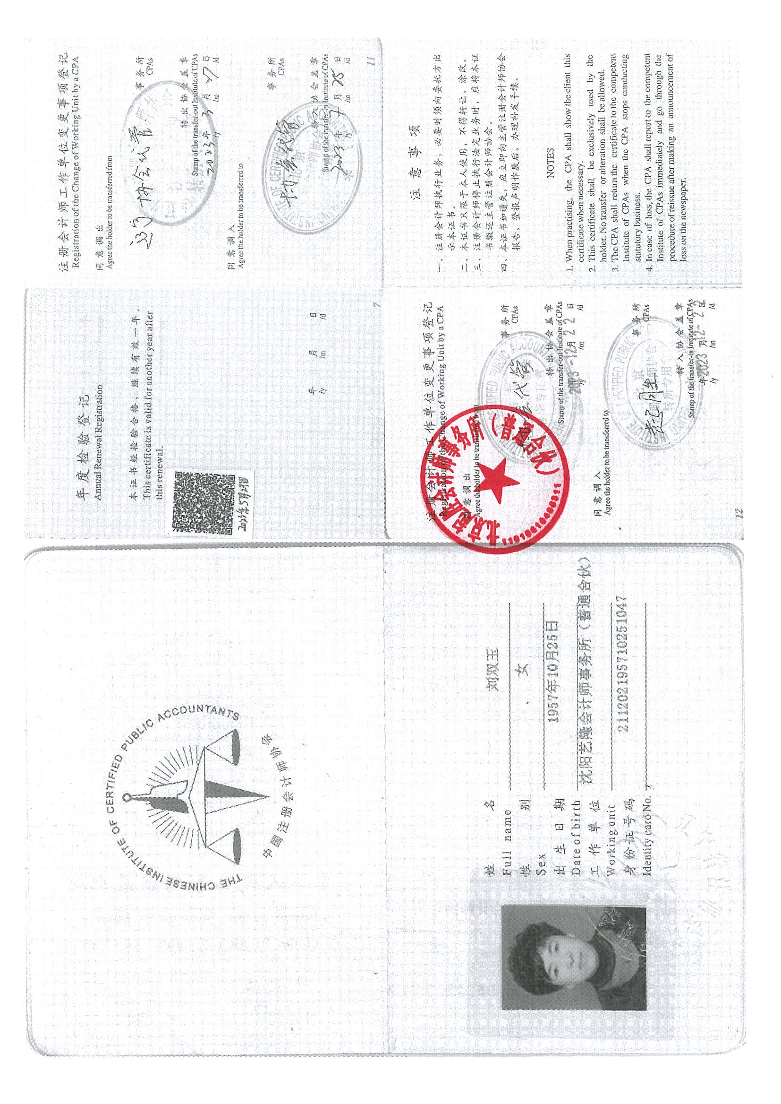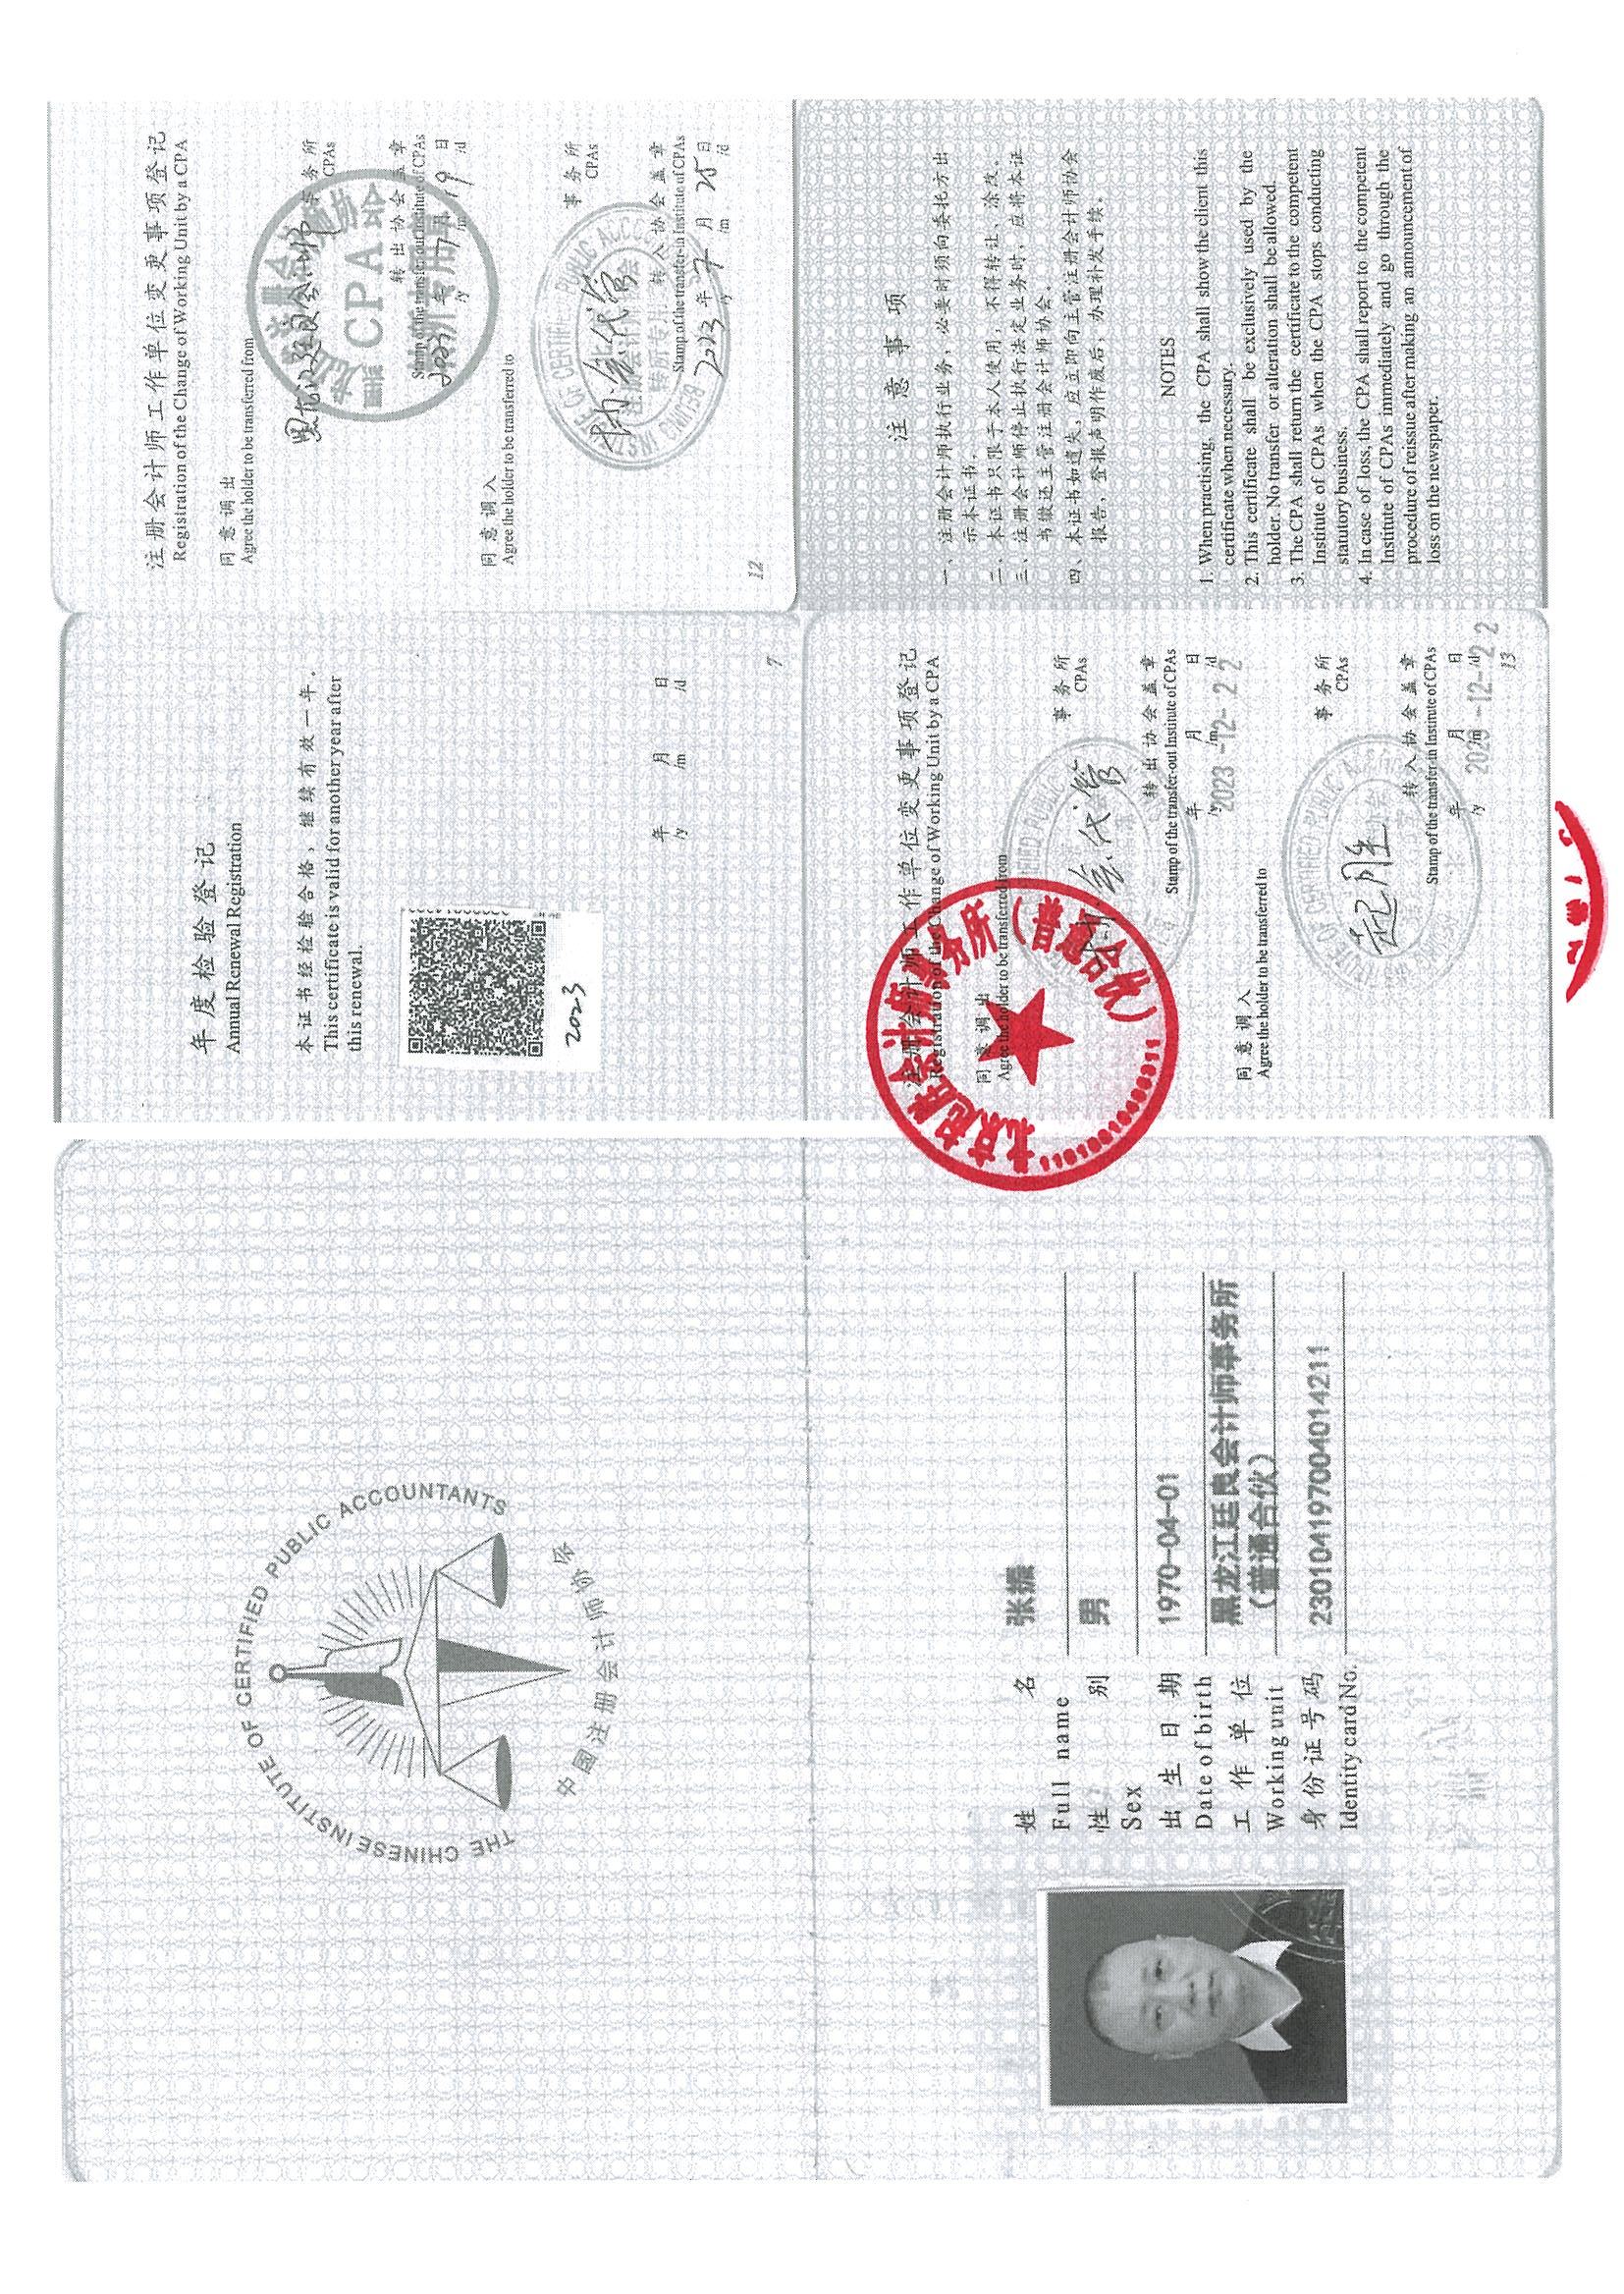

未被中国石油天然气集团有限公司暂停或取消投标资格，没有处于被责令停业，财产被接管，冻结或破产状态

我公司未被中国石油天然气集团有限公司暂停或取消投标资格，我公司没有处于被责令停业，财产被接管，冻结或破产状态。

投标人：辽宁金导电缆制造有限公司

与招标人不存在利害关系可能影响招标公正性的法人、其他组织或者个人

我公司不存在此情形：
与招标人存在利害关系可能影响招标公正性的法人、其他组织或者个人，不得参加投标。单位负责人为同一人或者存在控股、管理关系的不同单位，不得参加同一标段投标或者未划分标段的同一招标项目投标。违反前两款规定的，相关投标均无效。

投标人：辽宁金导电缆制造有限公司

保证金缴费证明
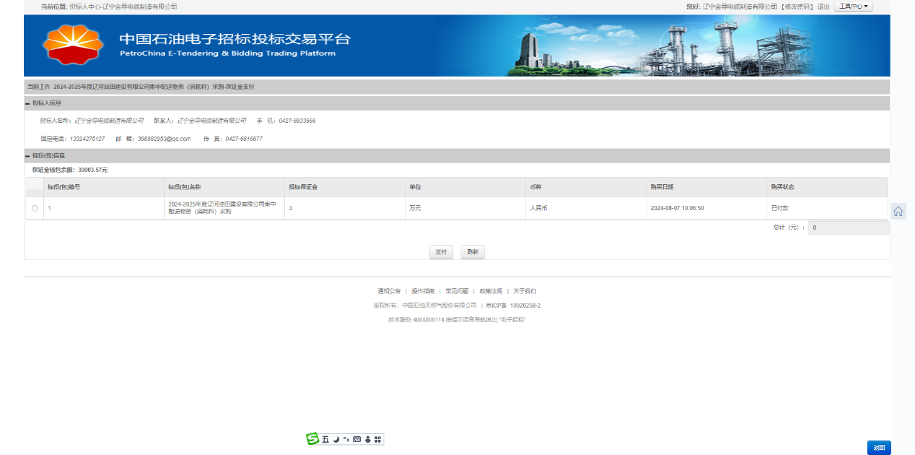

技术投标文件

投标产品的执行标准

AQ 6103-2007
BB/T0024-2018
DB 15/T1499-2018
DB15/T 880-2015
FZ/T 25001-2012
FZ/T 62014-2015
FZ/T 82002-2016
GA 817-2009
GA/T 375-2016
GB 12514.1-2005
GB 12935-1991
GB 13365-2005
GB 14866-2006
GB 15322.2-2019
GB 15701-1995
GB 16915.1-2014
GB 19083-2010
GB 20265-2019
GB 21148-2020
GB 24543-2009
GB 30865.1 2014
GB 4303-2008
GB 5725-2009
GB 5893.1-1986
GB 6095-2009
GB 6095-2021
GB 6246-2011
GB 7000.1-2015
GB 7258-2017/XG2-2021
GB 9448-88
GB T 18981-2008
GB/T 1002-2021
GB/T 19637-2017
GB/T 10963.1-2020
GB/T 11416-2021
GB/T 1147.1-2017
GB/T 116-1986
GB/T 12244-2006
GB/T 12624-2020
GB/T 12706.1-2020
GB/T 12772-2008
GB/T 1303.1-2009
GB/T 13762-2009
GB/T 13978-2008
GB/T 14048.2-2020
GB/T 14315-2008
GB/T 14764-2008
GB/T 15029-2009
GB/T 15579.7-2013
GB/T 17622-2008
GB/T 21328-2007
GB/T 21388-2008
GB/T 22676-2008
GB/T 22682-2008
GB/T 22798-2009
GB/T 22843-2009
GB/T 23103-2018
GB/T 2314-2008
GB/T 24454-2009
GB/T 24988-2020
GB/T 25666-2010
GB/T 25813-2010
GB/T 25854-2010
GB/T 27685-2019
GB/T 27697-2011
"GB/T 3390.1-2013
GB/T 3390.2-2013
GB/T 3390.3-2013
GB/T 3390.4-2013"
GB/T 3609.1-2008
GB/T 36920-2018
GB/T 37850-2019
GB/T 3956-2008
GB/T 4127.12-2008
GB/T 4392-2019
GB/T 4440-2022
GB/T 4456-2008
GB/T 5285-2017
GB/T 5356-2021
GB/T 5580-2007
GB/T 5806-2003
GB/T 6092-2021
GB/T 9056-2004
GB/T 32532-2016
GB/T 10454-2000
GB/T 28199-2011
GB/T 3609.1-2008
GB/T 3836.1-2010
GB 7000.1-2015
GB/T5305-1985
GB∕T 35763-2017
GB 12514.1-2005
GB 2626-2006
GB 7000.1-2015
GJB 829-1990
HG/T 2880-2023
JB/T 9007-2018
JB/T 10002-2013
JB/T 11258-2011
JB/T 11272-2012
JB/T 11332-2013
JB/T 12201-2015
JB/T 13280-2017
JB/T 13390-2018
JB/T 2592-2017
JB/T 3411.47-1999
JB/T 5449-2008
JB/T 7333-2013
JB/T 7334-2016
JB/T 7942.1-1995
JB/T 7947-2017
JB/T 8593-2013
JB/T 8811.2-1998
JBT 6862-1993
JJF1075-2015
JSYQ-60-244
JT/T 560-2004
LD/T 101-1997
LY/T 1507-2018
NY/T 379-1999,
NY/T 380-1999"
QB/T 1103-2010
QB/T 1108-2015
QB/T 1290.1-2010
QB/T 1290.2-2010
QB/T 1333-2018
QB/T 1518-2018
QB/T 1584-2018
QB/T 1918-2011
QB/T 2083-2017
QB/T 2190-2010
QB/T 2206-2011
QB/T 2207-2017
QB/T 2290-1997
QB/T 2292-2017
QB/T 2423-1998
QB/T 2440.1-2007
QB/T 2440.2-2007
QB/T 2441.1-2007
QB/T 2442.1-2007
QB/T 2443-2011
QB/T 2508-2016
QB/T 2534-2013
QB/T 2564.4-2012
QB/T 2564.5-2012
QB/T 2733-2005
QB/T 3001-2008
QB/T 3002-2008
QB/T 3003-2008
QB/T 4318-2012
QB/T 4494-2013
QB/T 4595.1-2013
QB/T 4619-2013
YB/T 5002-2017
YY/T 1638.1-2019
技术要求

技术条款响应/偏离表
技术规格响应/偏离表
投标人名称： 辽宁金导电缆制造有限公司
招标编号：LHZB20240717W042 包号： /
序号 | 货物名称 | 招标文件条目号 | 招标技术条款 | 投标技术条款 | 响应/偏离 | 说明
 |  |  |  |  | 全部响应/无偏离 | 全部响应/无偏离

郑重声明
制造商已认真阅读了技术规格书，并完全了解货物使用环境、工况、等买方的各项要求，并将投标货物与技术规格书存在的偏离已全部列于表中。我们在此郑重承诺：
如果我们中标，无论何时提供的任何文件，如谈判、澄清、确认和修改等文件，任何偏离或修改均单独列出并予以逐条说明。未在书面文件中单独列出的偏离或修改内容，买方随时有权拒绝接受，我方承担商品的质量、规格与合同不符的责任，并接受按合同索赔。
投标人代表签字：______________

商务投标文件

开标一览表
开标一览表
投标人名称： 辽宁金导电缆制造有限公司 招标编号： LHZB20240717W042

序号 | 物资名称、规格型号及材质 | 执行标准 | 单位 | 投标项数 | 投标总价（单价合计）（元） | 备注
1 | 直开挂锁 100mm 铁 三环牌 | QB/T 1918-2011 | 把 | 412 | 40514.17 | 无

注：综合到货含税价（含货款、13%税、运费、包装费、服务费及其他杂费等）。

投标人代表签字________________________

投标报价表
2024-2025年度辽河油田建设有限公司集中配送物资（消耗料）采购投标报价表
序号 | 大类名称 | 物资名称 | 规格型号 | 执行标准 | 计量单位 | 参考同档次品牌 | 数量 | 投标报价
 |  |  |  |  |  |  |  | 单价（元）
1 | 06建筑五金 | 直开挂锁 | 100mm 铁 三环牌 | QB/T 1918-2011 | 把 |  | 不定量 | 15
2 | 06建筑五金 | 直开挂锁 | 50mm 铜 三环牌 | QB/T 1918-2011 | 把 |  | 不定量 | 20
3 | 06建筑五金 | 液化气减压阀 | 高压单头 先锋 | GB/T 12244-2006 | 只 |  | 不定量 | 41.99
4 | 06建筑五金 | 液化气减压阀 | 中压双头 先锋 | GB/T 12244-2006 | 只 |  | 不定量 | 41.99
5 | 06建筑五金 | 不锈钢高位水龙头 | 304不锈钢大弯+60cm防爆管 汉克顿HKD-2188 | GB∕T 35763-2017 | 只 |  | 不定量 | 39.99
6 | 06建筑五金 | 铝合金梯 | 2米 3mm厚 铆钉冲压 | GB/T 27685-2019 | 架 |  | 不定量 | 199.96
7 | 06建筑五金 | 铝合金梯 | 3米 3mm厚 铆钉冲压 | GB/T 27685-2019 | 架 |  | 不定量 | 339.93
8 | 06建筑五金 | 钻尾自攻钉 | 5.5*25mm 北塔 | GB/T 5285-2017 | 个 |  | 不定量 | 0.35
9 | 06建筑五金 | 水泥钉 | 水泥钢钉 60mm 100个/盒 | YB/T 5002-2017 | 盒 |  | 不定量 | 27.99
10 | 06建筑五金 | 射钉 | (一体式裸钉）U型短钉 带药 | GB T 18981-2008 | 个 |  | 不定量 | 0.85
11 | 06建筑五金 | 弹簧合页 | 3寸双开 304不锈钢 乐优家 | QB/T 4595.1-2013 | 付 |  | 不定量 | 23
12 | 06建筑五金 | 弹簧合页 | 双向弹簧合页 4寸双开 304不锈钢 缘百年 | QB/T 4595.1-2013 | 付 |  | 不定量 | 49.99
13 | 06建筑五金 | 普通合页 | 不锈钢 4英寸 | QB/T 4595.1-2013 | 副 |  | 不定量 | 8
14 | 06建筑五金 | 链锁 | 铁链锁 3米*6mm | GB/T 36920-2018 | 个 |  | 不定量 | 31.99
15 | 06建筑五金 | 链锁 | 链条锁 1米 坚逸 | GB/T 36920-2018 | 条 |  | 不定量 | 49.99
16 | 06建筑五金 | 链锁 | 铁链 5mm 加厚镀锌 潘帕斯 | GB/T 36920-2018 | 米 |  | 不定量 | 10
17 | 06建筑五金 | 铝铆钉 | 抽芯 5*15mm | GB/T 116-1986 | 百件 |  | 不定量 | 49.99
18 | 38通用仪器、仪表 | 可燃气体浓度检测仪 | JY-KBR2 液化气 厨房用 （同质同价位） | GB 15322.2-2019 | 套 |  | 不定量 | 229.95
19 | 38通用仪器、仪表 | 可燃气体浓度检测仪 | JT-KBR2 天然气 厨房用 （同质同价位） | GB 15322.2-2019 | 套 |  | 不定量 | 229.95
20 | 38通用仪器、仪表 | 风速仪 | UT363S 优利德 | JB/T 11258-2011 | 台 |  | 不定量 | 269.95
21 | 38通用仪器、仪表 | 数字万用表 | VC890D 胜利牌 | GB/T 13978-2008 | 块 |  | 不定量 | 149.97
22 | 38通用仪器、仪表 | 数显交流电压表 | YOTO DK3-DV AV500 | GB/T 13978-2008 | 块 |  | 不定量 | 349.93
23 | 38通用仪器、仪表 | 数字钳形表 | UT204+ 优利德 | JJF1075-2015 | 块 |  | 不定量 | 499.9
24 | 38通用仪器、仪表 | 红外线测温仪 | UT300S 优利德 | JB/T 13390-2018 | 台 |  | 不定量 | 139.97
25 | 38通用仪器、仪表 | 温湿度计 | 数字式 GM1360 标智 | JBT 6862-1993 | 块 |  | 不定量 | 116.98
26 | 45消防器材 | 衬胶消防水带 | 13型 150mm 1.3MPa 20m 材质 聚氨酯 | GB 6246-2011 | 条 |  | 不定量 | 469.91
27 | 45消防器材 | 衬胶消防水带 | 13型 100mm 1.3MPa 20m 材质 聚氨酯 | GB 6246-2011 | 条 |  | 不定量 | 339.93
28 | 45消防器材 | 衬胶消防水带 | 13型 80mm 1.3MPa 20m 材质 聚氨酯 | GB 6246-2011 | 条 |  | 不定量 | 229.95
29 | 45消防器材 | 衬胶消防水带 | 13型 65mm 1.3MPa 20m 材质 聚氨酯 | GB 6246-2011 | 条 |  | 不定量 | 159.97
30 | 45消防器材 | 衬胶消防水带 | 13型 50mm 1.3MPa 20m 材质 聚氨酯 | GB 6246-2011 | 条 |  | 不定量 | 149.97
31 | 45消防器材 | 水带接口 | KD150 150mm 1.6MPa 铝合金 | GB12514.1-2005 | 副 |  | 不定量 | 74.99
32 | 45消防器材 | 水带接口 | KD100 100mm 1.6MPa 铝合金 | GB12514.1-2005 | 副 |  | 不定量 | 54.99
33 | 45消防器材 | 水带接口 | KD80 80mm 1.6MPa 铝合金 | GB12514.1-2005 | 副 |  | 不定量 | 29.99
34 | 45消防器材 | 水带接口 | KD65 65mm 1.6MPa 铝合金 | GB12514.1-2005 | 副 |  | 不定量 | 25
35 | 45消防器材 | 水带接口 | KD50 50mm 1.4Mpa 铝合金 | GB12514.1-2005 | 副 |  | 不定量 | 23
36 | 45消防器材 | 水带卡子 | 2寸 不锈钢 | GB 12514.1-2005 | 只 |  | 不定量 | 3.5
37 | 45消防器材 | 水带卡子 | 2.5寸 不锈钢 | GB 12514.1-2005 | 只 |  | 不定量 | 3.5
38 | 45消防器材 | 水带卡子 | 3寸 不锈钢 | GB 12514.1-2005 | 只 |  | 不定量 | 4.5
39 | 45消防器材 | 水带卡子 | 4寸 不锈钢 | GB 12514.1-2005 | 只 |  | 不定量 | 5.5
40 | 45消防器材 | 水带卡子 | 6寸 不锈钢 | GB 12514.1-2005 | 只 |  | 不定量 | 7
41 | 45消防器材 | 防火帽 | φ70mm | GB 13365-2005 | 个 |  | 不定量 | 29.99
42 | 45消防器材 | 防火帽 | φ100mm | GB 13365-2005 | 个 |  | 不定量 | 59.99
43 | 45消防器材 | 防火帽 | φ120mm | GB 13365-2005 | 个 |  | 不定量 | 64.99
44 | 45消防器材 | 灭火毯 | 1500*1500*3mm 石棉 | GA 817-2009 | 块 |  | 不定量 | 67.99
45 | 20轻纺产品 | 粉线 | 工程线 每卷100米 | GB/T 25813-2010 | 卷 |  | 不定量 | 7.5
46 | 20轻纺产品 | 麻绳 | 各型号 | GB/T 21328-2007 | kg |  | 不定量 | 12
47 | 20轻纺产品 | 白棕绳 | 各型号 | GB/T 15029-2009 | kg |  | 不定量 | 12
48 | 20轻纺产品 | 尼龙绳 | 各型号 | GB/T 21328-2007 | kg |  | 不定量 | 12
49 | 20轻纺产品 | 放线红绳 | 聚乙烯绳 | GB/T 4456-2008 | kg |  | 不定量 | 15
50 | 20轻纺产品 | 毛毡 | 200g/m2 杂毛毡 | FZ/T 25001-2012 | m2 |  | 不定量 | 3
51 | 20轻纺产品 | 土工布 | 复合土工膜 两布一膜 700g/m2 富立仕 | GB/T 13762-2009 | m2 |  | 不定量 | 10
52 | 20轻纺产品 | 吸油毡 | pp-2 2000*1000*5 吸油 | JT/T 560-2004 | 块 |  | 不定量 | 25
53 | 21劳动防护用品 | 电焊皮衣 | 长款 威仕盾 加厚防烫 | GB 15701-1995 | 件 |  | 不定量 | 254.95
54 | 21劳动防护用品 | 电焊皮衣 | 分体 威仕盾 加厚防烫 | GB 15701-1995 | 件 |  | 不定量 | 254.95
55 | 21劳动防护用品 | 连体高级叉裤 | PVC加固型 永田 | LD/T 101-1997 | 件 |  | 不定量 | 169.97
56 | 21劳动防护用品 | 救生衣 | FZ00004 浮力>150N 方舟 | GB 4303-2008 | 件 |  | 不定量 | 69.99
57 | 21劳动防护用品 | 插入安全帽式打磨面罩 | 1.5mm 面屏 防飞溅 华美盾 | GB/T 3609.1-2008 | 套 |  | 不定量 | 31.99
58 | 21劳动防护用品 | 线手套 | 20-24cm 五指 纯棉 合格 53-55g | GB/T 12624-2020 | 副 |  | 不定量 | 1
59 | 21劳动防护用品 | 点胶线手套 | 耐磨防滑 650g | GB/T 12624-2020 | 副 |  | 不定量 | 1.2
60 | 21劳动防护用品 | 浸胶线手套 | 耐磨防滑防割 | QB/T 1584-2018 | 副 |  | 不定量 | 10
61 | 21劳动防护用品 | 半皮手套 | 25cm 半皮 一级 单手套 | QB/T 1584-2018 | 副 |  | 不定量 | 12
62 | 21劳动防护用品 | 绒布手套 | 加绒 防寒 | DB 15/T1499-2018 | 副 |  | 不定量 | 7
63 | 21劳动防护用品 | 防割手套 | 5级防护 防割防刺 | GB 30865.1 2014 | 副 |  | 不定量 | 8
64 | 21劳动防护用品 | 乳胶手套 | 一次性医用 | HG/T 2880-2023 | 副 |  | 不定量 | 0.5
65 | 21劳动防护用品 | 雨靴 | 男/女 混号 高腰 回力 | GB 20265-2019 | 双 |  | 不定量 | 41.99
66 | 21劳动防护用品 | 围裙 | 牛筋软皮 防油防污 80*105cm | GB 9448-88 | 件 |  | 不定量 | 15
67 | 21劳动防护用品 | 围裙 | PVC 防油防污 80*110cm | GB 9448-88 | 件 |  | 不定量 | 25
68 | 21劳动防护用品 | 套袖 | 牛仔布 防污耐磨 | GB/T 12772-2008 | 副 |  | 不定量 | 5
69 | 21劳动防护用品 | 绝缘靴 | 单 混码 橡胶 35kV 双安牌 | GB 21148-2020 | 双 |  | 不定量 | 129.97
70 | 21劳动防护用品 | 绝缘手套 | 20kV 二级 中德牌 | GB/T 17622-2008 | 副 |  | 不定量 | 79.98
71 | 21劳动防护用品 | 电工安全带 | 五点式带护腰 缓冲钩 围杆绳 建钢 | GB 6095-2021 | 条 |  | 不定量 | 179.96
72 | 21劳动防护用品 | 高空安全带 | 五点式坠落悬挂带护腰 缓冲双大钩 建钢 | GB 6095-2021 | 条 |  | 不定量 | 179.96
73 | 21劳动防护用品 | 安全绳 | 16mm涤纶 单钩单套 建钢牌 | GB 24543-2009 | 米 |  | 不定量 | 12
74 | 21劳动防护用品 | 安全网 | 围网 2000孔/m2 尼龙 | GB 5725-2009 | m2 |  | 不定量 | 5
75 | 21劳动防护用品 | 有机玻璃面罩 | 全面罩4mm 40*20cm 白色 防飞溅面罩 | GB 14866-2006 | 个 |  | 不定量 | 31.99
76 | 21劳动防护用品 | 防尘面罩 | 3M 3200组合面罩 | GB2626-2006 | 套 |  | 不定量 | 69.99
77 | 21劳动防护用品 | 防尘面罩滤棉 | 3M 3701 CN滤棉 | GB2626-2006 | 只 |  | 不定量 | 0.4
78 | 21劳动防护用品 | 防尘口罩 | 3M 9501V+/9502V+有呼吸阀 KN95颗粒物防护口罩 | GB 19083-2010 | 只 |  | 不定量 | 2.5
79 | 21劳动防护用品 | 防尘口罩 | 3M 9501+/9502+无呼吸阀 KN95颗粒物防护口罩 | GB 19083-2010 | 只 |  | 不定量 | 1.5
80 | 21劳动防护用品 | 防尘口罩 | 3M 9001/9002无呼吸阀 KN95颗粒物防护口罩 | GB 19083-2010 | 只 |  | 不定量 | 1.3
81 | 21劳动防护用品 | 蚊帐 | 单人床蚊帐 | FZ/T 62014-2015 | 件 |  | 不定量 | 49.99
82 | 21劳动防护用品 | 耳塞 | 防噪声带线弹性耳塞 3M 1110 子弹型 | GB 5893.1-1986 | 个 |  | 不定量 | 1.8
83 | 21劳动防护用品 | 急救箱(包) | 16寸铝合金药箱（不含药品） | GJB 829-1990 | 个 |  | 不定量 | 119.98
84 | 21劳动防护用品 | 折叠担架 | 蓝色 二折加厚铝合金350斤 | YY/T 1638.1-2019 | 副 |  | 不定量 | 199.96
85 | 21劳动防护用品 | 厨师服 | 白色蓝边+加帽子 | GB/T 37850-2019 | 套 |  | 不定量 | 44.99
86 | 21劳动防护用品 | 无尘毛巾 | 30*70cm 耐油 吸水 | GB/T 22798-2009 | 条 |  | 不定量 | 8
87 | 21劳动防护用品 | 口罩 | 一次性医用外科 3层 | GB 19083-2010 | 只 |  | 不定量 | 0.5
88 | 21劳动防护用品 | 电焊风帽 | 40~60cm 牛皮 防烫 | FZ/T 82002-2016 | 顶 |  | 不定量 | 39.99
89 | 21劳动防护用品 | 电焊风帽 | 威特仕火狐狸23-6680蓝色 | FZ/T 82002-2016 | 顶 |  | 不定量 | 34.99
90 | 21劳动防护用品 | 电焊面罩 | 头戴式 1.5mm厚红钢纸 卧龙牌 | GB/T3609.1-2008 | 个 |  | 不定量 | 42.99
91 | 21劳动防护用品 | 电焊面罩 | 手提式 1.5mm厚红钢纸 卧龙牌 | GB/T3609.1-2008 | 个 |  | 不定量 | 37.99
92 | 21劳动防护用品 | 电焊手套 | 10-2112 灰色34cm 威特仕 | AQ 6103-2007 | 副 |  | 不定量 | 34.99
93 | 21劳动防护用品 | 电焊手套 | 10-2101 锈橙色34cm 威特仕 | AQ 6103-2007 | 副 |  | 不定量 | 39.99
94 | 21劳动防护用品 | 气焊眼镜 | 玻璃 荼色 | GB/T3609.1-2008 | 副 |  | 不定量 | 2.5
95 | 21劳动防护用品 | 平光眼镜 | 玻璃 无色 | GB/T3609.1-2008 | 副 |  | 不定量 | 4.5
96 | 21劳动防护用品 | 风镜 | 3M 1621标准款 | GB 14866-2006 | 副 |  | 不定量 | 8
97 | 21劳动防护用品 | 雨伞 | 天堂33212E10骨超大款 直径130cm | GB/T 23103-2018 | 把 |  | 不定量 | 54.99
98 | 21劳动防护用品 | 安全警示带 | 100m 4cm 黄/白相间 有"警戒线"警示语 | GB 6095-2009 | 盘 |  | 不定量 | 20
99 | 21劳动防护用品 | 安全警示带 | 16*25cm尼龙绳五彩三角串旗 | GA/T 375-2016 | 米 |  | 不定量 | 0.2
100 | 21劳动防护用品 | 大太阳伞 | 2.4米双层牛津布料 遮阳防雨两用 | GB/T 23103-2018 | 把 |  | 不定量 | 119.98
101 | 21劳动防护用品 | 大太阳伞 | 3米双层牛津布料 遮阳防雨两用 | GB/T 23103-2018 | 把 |  | 不定量 | 179.96
102 | 59包装物 | 防腐缠绕膜 | 宽500mm 400m/3.5kg/卷 | BB/T0024-2018 | 卷 |  | 不定量 | 34.99
103 | 59包装物 | 吨袋 | 1000*1000*h1200mm 井字托底 白色聚丙烯 承重1.5t | GB/T10454-2000 | 条 |  | 不定量 | 34.99
104 | 60杂品 | 焊工躺垫 | 1200*700*50mm | GB/T 22843-2009 | 个 |  | 不定量 | 69.99
105 | 60杂品 | 电焊条烘干筒 | 10Kg 可调温 DT-10 上海利宏 | GB 12935-1991 | 个 |  | 不定量 | 239.95
106 | 60杂品 | 焊条保温桶 | W-3 5Kg立卧两用 华威 | GB/T 11416-2021 | 个 |  | 不定量 | 79.98
107 | 60杂品 | 垃圾袋 | 32*52cm 手提式 加厚款 | GB/T 24454-2009 | 只 |  | 不定量 | 0.06
108 | 60杂品 | 工具包 | 13寸 DL-P1 得力 多功能电工工具包 | GB/T5305-1985 | 个 |  | 不定量 | 39.99
109 | 60杂品 | 焊口保温被 | 30mm厚，外包0.5mm厚高密度三防布，内填充高密度耐火棉 | DB15/T 880-2015 | m2 |  | 不定量 | 59.99
110 | 60杂品 | 拖把 | 木杆拖把棉线 宽40mm 尘推 | 技术要求 | 把 |  | 不定量 | 20
111 | 60杂品 | 拖把 | 吸水对折式海绵拖把 33mm 佳帮手 | QB/T 4318-2012 | 把 |  | 不定量 | 29.99
112 | 60杂品 | 石笔 | 80*12*5mm 14支/盒 | JSYQ-60-244 | 盒 |  | 不定量 | 3.2
113 | 60杂品 | 棉门帘 | 牛津布夹棉门帘 厚度15mm | 技术要求 | m2 |  | 不定量 | 34.99
114 | 60杂品 | 工具包 | 420*330*90mm 防水绿帆布 带长:2m 底部两侧皮制 | QB/T 1333-2018 | 个 |  | 不定量 | 20
115 | 60杂品 | A4复印纸 | A4复印纸 得力珊瑚海 70g 5包/箱 | GB/T 24988-2020 | 箱 |  | 不定量 | 109.98
116 | 60杂品 | A4复印纸 | A4复印纸 蓝晨光 70 5包/箱 | GB/T 24988-2020 | 箱 |  | 不定量 | 117.98
117 | 60杂品 | A4复印纸 | A4复印纸 得力珊瑚海 80g 5包/箱 | GB/T 24988-2020 | 箱 |  | 不定量 | 127.97
118 | 60杂品 | A4复印纸 | A4复印纸 蓝晨光 80 5包/箱 | GB/T 24988-2020 | 箱 |  | 不定量 | 137.97
119 | 60杂品 | A3复印纸 | A3复印纸 得力珊瑚海 70g 4包/箱 | GB/T 24988-2020 | 箱 |  | 不定量 | 214.96
120 | 60杂品 | A3复印纸 | A3复印纸 蓝晨光 70 4包/箱 | GB/T 24988-2020 | 箱 |  | 不定量 | 219.96
121 | 60杂品 | A3复印纸 | A3复印纸 得力珊瑚海 80g 5包/箱 | GB/T 24988-2020 | 箱 |  | 不定量 | 269.95
122 | 60杂品 | A3复印纸 | A3复印纸 蓝晨光 80 5包/箱 | GB/T 24988-2020 | 箱 |  | 不定量 | 313.94
123 | 32电工材料 | 开口铜鼻子 | 50A | GB/T 2314-2008 | 个 | 金锚 | 不定量 | 0.5
124 | 32电工材料 | 开口铜鼻子 | 100A | GB/T 2314-2008 | 个 | 金锚 | 不定量 | 0.9
125 | 32电工材料 | 开口铜鼻子 | 200A | GB/T 2314-2008 | 个 | 金锚 | 不定量 | 1.6
126 | 32电工材料 | 开口铜鼻子 | 300A | GB/T 2314-2008 | 个 | 金锚 | 不定量 | 2.6
127 | 32电工材料 | 开口铜鼻子 | 400A | GB/T 2314-2008 | 个 | 金锚 | 不定量 | 3.5
128 | 32电工材料 | 开口铜鼻子 | 500A | GB/T 2314-2008 | 个 | 金锚 | 不定量 | 4.3
129 | 32电工材料 | 开口铜鼻子 | 600A | GB/T 2314-2008 | 个 | 金锚 | 不定量 | 5.2
130 | 32电工材料 | 铜接线端子 | 4mm2 | GB/T 2314-2008 | 个 | 金锚 | 不定量 | 1.5
131 | 32电工材料 | 铜接线端子 | 6mm2 | GB/T 2314-2008 | 个 | 金锚 | 不定量 | 2
132 | 32电工材料 | 铜接线端子 | 10mm2 | GB/T 2314-2008 | 个 | 金锚 | 不定量 | 2.5
133 | 32电工材料 | 铜接线端子 | 16mm2 | GB/T 2314-2008 | 个 | 金锚 | 不定量 | 3
134 | 32电工材料 | 铜接线端子 | 25mm2 | GB/T 2314-2008 | 个 | 金锚 | 不定量 | 3.5
135 | 32电工材料 | 铜接线端子 | 35mm2 | GB/T 2314-2008 | 个 | 金锚 | 不定量 | 4.5
136 | 32电工材料 | 铜接线端子 | 50mm2 | GB/T 2314-2008 | 个 | 金锚 | 不定量 | 6.5
137 | 32电工材料 | 铜接线端子 | 70mm2 | GB/T 2314-2008 | 个 | 金锚 | 不定量 | 8.5
138 | 32电工材料 | 铜接线端子 | 95mm2 | GB/T 2314-2008 | 个 | 金锚 | 不定量 | 12
139 | 32电工材料 | 铜接线端子 | 120mm2 | GB/T 2314-2008 | 个 | 金锚 | 不定量 | 16
140 | 32电工材料 | 铜接线端子 | 150mm2 | GB/T 2314-2008 | 个 | 金锚 | 不定量 | 20
141 | 32电工材料 | 铜接线端子 | 185mm2 | GB/T 2314-2008 | 个 | 金锚 | 不定量 | 25.99
142 | 32电工材料 | 铜接线端子 | 240mm2 | GB/T 2314-2008 | 个 | 金锚 | 不定量 | 30.99
143 | 32电工材料 | 铜接线端子 | 300mm2 | GB/T 2314-2008 | 个 | 金锚 | 不定量 | 44.99
144 | 32电工材料 | 铜接线管 | GT-6 | GB/T 14315-2008 | 个 | 金锚 | 不定量 | 1.7
145 | 32电工材料 | 铜接线管 | GT-10 | GB/T 14315-2008 | 个 | 金锚 | 不定量 | 1.8
146 | 32电工材料 | 铜接线管 | GT-16 | GB/T 14315-2008 | 个 | 金锚 | 不定量 | 2.4
147 | 32电工材料 | 铜接线管 | GT-25 | GB/T 14315-2008 | 个 | 金锚 | 不定量 | 2.8
148 | 32电工材料 | 铜接线管 | GT-35 | GB/T 14315-2008 | 个 | 金锚 | 不定量 | 3.2
149 | 32电工材料 | 铜接线管 | GT-50 | GB/T 14315-2008 | 个 | 金锚 | 不定量 | 5.2
150 | 32电工材料 | 铜接线管 | GT-70 | GB/T 14315-2008 | 个 | 金锚 | 不定量 | 6.5
151 | 32电工材料 | 铜接线管 | GT-95 | GB/T 14315-2008 | 个 | 金锚 | 不定量 | 9.5
152 | 32电工材料 | 铜接线管 | GT-120 | GB/T 14315-2008 | 个 | 金锚 | 不定量 | 11
153 | 32电工材料 | 铜接线管 | GT-150 | GB/T 14315-2008 | 个 | 金锚 | 不定量 | 15
154 | 32电工材料 | 铜接线管 | GT-185 | GB/T 14315-2008 | 个 | 金锚 | 不定量 | 22
155 | 32电工材料 | 铜接线管 | GT-240 | GB/T 14315-2008 | 个 | 金锚 | 不定量 | 25.99
156 | 32电工材料 | 电木板 | 3~20mm | GB/T 1303.1-2009 | kg |  | 不定量 | 18
157 | 32电工材料 | PVC电气绝缘胶带 | 0.17*18mm*5m | QB/T 2423-1998 | 卷 | 舒氏 | 不定量 | 3
158 | 32电工材料 | PVC电气绝缘胶带 | 0.17*18mm*10m | QB/T 2423-1998 | 卷 | 舒氏 | 不定量 | 5
159 | 32电工材料 | 丁基高压防水自粘带 | J-20 10KV 0.8*23mm*4.5m | GB/T 2314-2008 | 卷 | 舒氏 | 不定量 | 8
160 | 32电工材料 | 电缆绝缘支架 | 高58cm 内槽径8.5cm PVC材质 卡扣 三面标语 | QB/T 2423-1998 | 个 |  | 不定量 | 25
161 | 32电工材料 | 电缆绝缘支架 | 高45cm 内槽径8.5cm PVC材质 卡扣 单面标语 | GB/T 2314-2008 | 个 |  | 不定量 | 23
162 | 32电工材料 | 裸铜编织线 | TZ 16mm2 | GB/T 3956-2008 | 米 |  | 不定量 | 20
163 | 32电工材料 | 电缆连接管 | φ10*1.5*50mm | GB/T 14315-2008 | 个 | 金锚 | 不定量 | 5.5
164 | 32电工材料 | 电缆热缩管 | 70-150mm | JB/T 11332-2013 | 套 | 永力 | 不定量 | 17
165 | 32电工材料 | 电缆热缩管 | 50-16mm | JB/T 11332-2013 | 套 | 永力 | 不定量 | 9
166 | 32电工材料 | 电缆热缩终端 | STY-1/4*1-25-50 | JB/T 11332-2013 | 套 | 永力 | 不定量 | 64.99
167 | 32电工材料 | 电缆热缩终端 | WSY 10/3*2-70-120 特配带附件 户外终端 | JB/T 11332-2013 | 套 | 永力 | 不定量 | 74.99
168 | 32电工材料 | 焊把线快速接头 | DKJ-50 (公母配对) | GB/T 12706.1-2020 | 套 |  | 不定量 | 39.99
169 | 32电工材料 | 焊把线快速接头 | DKJ-70 (公母配对) | GB/T 12706.1-2020 | 套 |  | 不定量 | 42.99
170 | 32电工材料 | 焊把线快速接头 | DKJ-35 (公母配对) | GB/T 12706.1-2020 | 套 |  | 不定量 | 32.99
171 | 32电工材料 | 焊把线快速接头 | DKJ-95(公母配对) | GB/T 12706.1-2020 | 套 |  | 不定量 | 52.99
172 | 33电工元器件 | 电瓶卡子 | 纯铜 正负极 | GB/T 1147.1-2017 | 个 |  | 不定量 | 12
173 | 33电工元器件 | 电瓶连接线 | 3500A 25mm2 3米 | GB 7258-2017/XG2-2021 | 套 |  | 不定量 | 74.99
174 | 33电工元器件 | 漏电断路器 | 2P 6~63A 400V | GB/T 14048.2-2020 | 台 | 正泰 德力西 | 不定量 | 37.99
175 | 33电工元器件 | 漏电断路器 | 3P 6~63A 400V | GB/T 14048.2-2020 | 台 | 正泰 德力西 | 不定量 | 61.99
176 | 33电工元器件 | 漏电断路器 | 4P 16~125A 400V | GB/T 14048.2-2020 | 台 | 正泰 德力西 | 不定量 | 304.94
177 | 33电工元器件 | 漏电断路器 | 4P 100~250A400V | GB/T 14048.2-2020 | 台 | 正泰 德力西 | 不定量 | 439.91
178 | 33电工元器件 | 漏电断路器 | 4P 225~400A 400V | GB/T 14048.2-2020 | 台 | 正泰 德力西 | 不定量 | 929.81
179 | 33电工元器件 | 高分段小型断路器 | 1P 6~63A 230V | GB/T 10963.1-2020 | 台 | 正泰 德力西 | 不定量 | 10
180 | 33电工元器件 | 高分段小型断路器 | 2P 6~63A 230V | GB/T 10963.1-2020 | 台 | 正泰 德力西 | 不定量 | 16
181 | 33电工元器件 | 高分段小型断路器 | 3P 10~63A 400V | GB/T 10963.1-2020 | 台 | 正泰 德力西 | 不定量 | 25
182 | 33电工元器件 | 塑壳式断路器 | 3P 16~125A 400V | GB/T 10963.1-2020 | 台 | 正泰 德力西 | 不定量 | 149.97
183 | 33电工元器件 | 塑壳式断路器 | 3P 100~250A 400V | GB/T 10963.1-2020 | 台 | 正泰 德力西 | 不定量 | 269.95
184 | 33电工元器件 | 塑壳式断路器 | 3P 225~400A 400V | GB/T 10963.1-2020 | 台 | 正泰 德力西 | 不定量 | 544.89
185 | 33电工元器件 | 塑壳式断路器 | 3P 400~630A 400V | GB/T 10963.1-2020 | 台 | 正泰 德力西 | 不定量 | 929.81
186 | 33电工元器件 | 防爆手电筒 | 3W ExibⅡCT4 Gb | GB/T3836.1-2010.GB7000.1-2015 | 套 | 神火 | 不定量 | 129.97
187 | 34日用电器 | 铝箔胶带 | 50mm*50m | QB/T 2423-1998 | m |  | 不定量 | 0.5
188 | 34日用电器 | 两项插头 | 250V 10A | GB/T 1002-2021 | 个 | 公牛 | 不定量 | 3
189 | 34日用电器 | 三项插头 | 250V 10A | GB/T 1002-2021 | 个 | 公牛 | 不定量 | 3.6
190 | 34日用电器 | 三项插头 | 250V 16A | GB/T 1002-2021 | 个 | 公牛 | 不定量 | 4.8
191 | 34日用电器 | 漏电保护插排 | GN-705-5米 2500W 公牛 | GB/T 1002-2021 | 个 |  | 不定量 | 109.98
192 | 34日用电器 | 漏电保护插排 | GN-705-10m 2500W 公牛 | GB/T 1002-2021 | 个 |  | 不定量 | 129.97
193 | 34日用电器 | 漏电保护插排 | GN-705-15m 2500W 公牛 | GB/T 1002-2021 | 个 |  | 不定量 | 149.97
194 | 34日用电器 | 电源盘 | 16A 3*2.5 50M 过热保护+漏保 | GB/T 1002-2021,GB/T 19637-2017 | 个 | 公牛 | 不定量 | 644.87
195 | 34日用电器 | 接线盒 | 86系列 PVC开关线盒 | JB/T 8593-2013 | 个 | 正泰 | 不定量 | 2.2
196 | 34日用电器 | 开关插座面板 | 五孔插座 10A 86系列 | GB/T 1002-2021 | 个 | 正泰 | 不定量 | 15
197 | 34日用电器 | 开关插座面板 | 一开单控开关 86系列 | GB 16915.1-2014 | 个 | 正泰 | 不定量 | 12
198 | 34日用电器 | 开关插座面板 | 二开单控开关 86系列 | GB 16915.1-2014 | 个 | 正泰 | 不定量 | 15
199 | 34日用电器 | 开关插座面板 | 三开单控开关 86系列 | GB 16915.1-2014 | 个 | 正泰 | 不定量 | 18
200 | 34日用电器 | 塑料扎带 | 3*100mm | QB/T 4494-2013 | 根 | 长虹 | 不定量 | 0.1
201 | 34日用电器 | 塑料扎带 | 4*200mm | QB/T 4494-2013 | 根 | 长虹 | 不定量 | 0.13
202 | 34日用电器 | 塑料扎带 | 4*300mm | QB/T 4494-2013 | 根 | 长虹 | 不定量 | 0.13
203 | 34日用电器 | 塑料扎带 | 5*300mm | QB/T 4494-2013 | 根 | 长虹 | 不定量 | 0.16
204 | 34日用电器 | 塑料扎带 | 5*400mm | QB/T 4494-2013 | 根 | 长虹 | 不定量 | 0.16
205 | 34日用电器 | 户外投光灯 | 150W LED 防水 | GB7000.1-2015 | 把 | 亚明 | 不定量 | 219.96
206 | 34日用电器 | 户外投光灯 | 300W LED 防水 | GB7000.1-2015 | 个 | 亚明 | 不定量 | 289.94
207 | 34日用电器 | 户外投光灯 | 600W LED 防水 | GB7000.1-2015 | 个 | 亚明 | 不定量 | 389.92
208 | 34日用电器 | 警示灯 | LED双面故障灯 带磁性 | GB7000.1-2015 | 个 |  | 不定量 | 34.99
209 | 34日用电器 | LED充电式强光手电筒 | 3W | GB7000.1-2015 | 个 | 神火 | 不定量 | 89.98
210 | 34日用电器 | 手提式LED充电手电筒 | 20W | GB7000.1-2015 | 个 | 康铭 | 不定量 | 72.99
211 | 34日用电器 | 充电头灯 | LED | GB7000.1-2015 | 个 | 佳格 | 不定量 | 29.99
212 | 34日用电器 | 螺旋灯头 | E27 防水 | GB 7000.1-2015 | 个 | 公牛 | 不定量 | 5
213 | 34日用电器 | LED节能灯泡 | 30W 220V | GB 7000.1-2015 | 个 | 公牛 | 不定量 | 19
214 | 34日用电器 | LED节能灯泡 | 50W 220V | GB 7000.1-2015 | 个 | 公牛 | 不定量 | 29.99
215 | 34日用电器 | LED节能灯泡 | 85W 220V | GB 7000.1-2015 | 个 | 公牛 | 不定量 | 49.99
216 | 34日用电器 | 落地扇 | 400mm | QB/T 2534-2013 | 个 | 菊花 | 不定量 | 259.95
217 | 34日用电器 | 电暖器 | 1000W 小太阳 | GB/T28199-2011 | 台 | 菊花 | 不定量 | 99.98
218 | 34日用电器 | 电暖器 | 1500W 电热油汀 | GB/T28199-2011 | 台 | 菊花 | 不定量 | 259.95
219 | 34日用电器 | 电暖器 | 2500W 电热油汀 | GB/T28199-2011 | 台 | 菊花 | 不定量 | 309.94
220 | 39小型机械 | 手拉葫芦 | 2T/3M 沪工 | JB/T 7334-2016 | 个 |  | 不定量 | 319.94
221 | 39小型机械 | 手拉葫芦 | 3T/3M 沪工 | JB/T 7334-2016 | 个 |  | 不定量 | 409.92
222 | 39小型机械 | 手拉葫芦 | 3T/6M 沪工 | JB/T 7334-2016 | 个 |  | 不定量 | 609.88
223 | 39小型机械 | 手拉葫芦 | 5T/6M 沪工 | JB/T 7334-2016 | 个 |  | 不定量 | 749.85
224 | 39小型机械 | 手拉葫芦 | 5T/9M 沪工 | JB/T 7334-2016 | 个 |  | 不定量 | 959.81
225 | 39小型机械 | 电动加油泵 | DN25 12V/24V | / | 台 |  | 不定量 | 349.93
226 | 39小型机械 | 手摇油泵 | DN25mm | JB/T 8811.2-1998 | 个 |  | 不定量 | 79.98
227 | 39小型机械 | 智能充电机 | 150A 12V/24V自动转换 | / | 台 |  | 不定量 | 204.96
228 | 39小型机械 | 应急启动电源 | 1500-2500A 220V | / | 台 |  | 不定量 | 1799.64
229 | 39小型机械 | 手电钻 | 0-13mm 东成 | GB/T 5580-2007 | 台 |  | 不定量 | 229.95
230 | 39小型机械 | 充电手电钻 | 0-13mm 双锂电池 东成 | GB/T 5580-2007 | 台 |  | 不定量 | 789.84
231 | 39小型机械 | 冲击电钻 | 0-16mm 东成 | GB/T 22676-2008 | 台 |  | 不定量 | 254.95
232 | 39小型机械 | 冲击电钻 | 0-16mm 双锂电池 东成 | GB/T 22676-2008 | 台 |  | 不定量 | 919.82
233 | 39小型机械 | 内磨机 | 100 东成 | GB/T 22682-2008 | 台 |  | 不定量 | 184.96
234 | 39小型机械 | 内磨机 | GGS3000L Bosch/博世 | GB/T 22682-2008 | 台 |  | 不定量 | 474.91
235 | 39小型机械 | 黄油枪 | 400CC 单活塞耐压型 | JB/T 7942.1-1995 | 个 |  | 不定量 | 59.99
236 | 40工具、量具、刃具、磨具 | 螺旋千斤顶 | 10t | JB/T 2592-2017 | 台 | 沪工 | 不定量 | 299.94
237 | 40工具、量具、刃具、磨具 | 螺旋千斤顶 | 50t | JB/T 2592-2017 | 台 | 沪工 | 不定量 | 899.82
238 | 40工具、量具、刃具、磨具 | 油压千斤顶 | 10t | GB/T 27697-2011 | 台 | 沪工 | 不定量 | 149.97
239 | 40工具、量具、刃具、磨具 | 油压千斤顶 | 50t | GB/T 27697-2011 | 台 | 沪工 | 不定量 | 709.86
240 | 40工具、量具、刃具、磨具 | 成套双头开口扳手 | 10件 5.5-32mm | QB/T 3001-2008 | 套 | 渤防 鸿广 | 不定量 | 179.96
241 | 40工具、量具、刃具、磨具 | 双头开口扳手 | 5.5-13mm | QB/T 3001-2008 | 把 | 渤防 鸿广 | 不定量 | 8
242 | 40工具、量具、刃具、磨具 | 双头开口扳手 | 13-19mm | QB/T 3001-2008 | 把 | 渤防 鸿广 | 不定量 | 12
243 | 40工具、量具、刃具、磨具 | 双头开口扳手 | 19-24mm | QB/T 3001-2008 | 把 | 渤防 鸿广 | 不定量 | 19
244 | 40工具、量具、刃具、磨具 | 双头开口扳手 | 24-27mm | QB/T 3001-2008 | 把 | 渤防 鸿广 | 不定量 | 23
245 | 40工具、量具、刃具、磨具 | 双头开口扳手 | 27-34mm | QB/T 3001-2008 | 把 | 渤防 鸿广 | 不定量 | 31.99
246 | 40工具、量具、刃具、磨具 | 双头开口扳手 | 34-36mm | QB/T 3001-2008 | 把 | 渤防 鸿广 | 不定量 | 44.99
247 | 40工具、量具、刃具、磨具 | 成套梅花扳手 | 10件 5.5-32mm | QB/T 3002-2008 | 套 | 渤防 鸿广 | 不定量 | 179.96
248 | 40工具、量具、刃具、磨具 | 梅花扳手 | 5.5-13mm | QB/T 3002-2008 | 把 | 渤防 鸿广 | 不定量 | 8
249 | 40工具、量具、刃具、磨具 | 梅花扳手 | 13-19mm | QB/T 3002-2008 | 把 | 渤防 鸿广 | 不定量 | 12
250 | 40工具、量具、刃具、磨具 | 梅花扳手 | 19-24mm | QB/T 3002-2008 | 把 | 渤防 鸿广 | 不定量 | 19
251 | 40工具、量具、刃具、磨具 | 梅花扳手 | 24-27mm | QB/T 3002-2008 | 把 | 渤防 鸿广 | 不定量 | 23
252 | 40工具、量具、刃具、磨具 | 梅花扳手 | 27-24mm | QB/T 3002-2008 | 把 | 渤防 鸿广 | 不定量 | 31.99
253 | 40工具、量具、刃具、磨具 | 成套两用扳手 | 14件 8-24mm | QB/T 3003-2008 | 套 | 渤防 鸿广 | 不定量 | 239.95
254 | 40工具、量具、刃具、磨具 | 两用扳手 | 5.5-13mm | QB/T 3003-2008 | 把 | 渤防 鸿广 | 不定量 | 8
255 | 40工具、量具、刃具、磨具 | 两用扳手 | 14-17mm | QB/T 3003-2008 | 把 | 渤防 鸿广 | 不定量 | 12
256 | 40工具、量具、刃具、磨具 | 两用扳手 | 18-24mm | QB/T 3003-2008 | 把 | 渤防 鸿广 | 不定量 | 19
257 | 40工具、量具、刃具、磨具 | 两用扳手 | 25-27mm | QB/T 3003-2008 | 把 | 渤防 鸿广 | 不定量 | 23
258 | 40工具、量具、刃具、磨具 | 两用扳手 | 30-32mm | QB/T 3003-2008 | 把 | 渤防 鸿广 | 不定量 | 31.99
259 | 40工具、量具、刃具、磨具 | 活动扳手 | 8寸 200mm | GB/T 4440-2022 | 把 | 渤防 鸿广 | 不定量 | 27.99
260 | 40工具、量具、刃具、磨具 | 活动扳手 | 10寸 250mm | GB/T 4440-2022 | 把 | 渤防 鸿广 | 不定量 | 34.99
261 | 40工具、量具、刃具、磨具 | 活动扳手 | 12寸 300mm | GB/T 4440-2022 | 把 | 渤防 鸿广 | 不定量 | 49.99
262 | 40工具、量具、刃具、磨具 | 活动扳手 | 18寸 450mm | GB/T 4440-2022 | 把 | 渤防 鸿广 | 不定量 | 139.97
263 | 40工具、量具、刃具、磨具 | 活动扳手 | 24寸 600mm | GB/T 4440-2022 | 把 | 渤防 鸿广 | 不定量 | 269.95
264 | 40工具、量具、刃具、磨具 | 敲击直柄梅花扳手 | 21-27mm | GB/T 4392-2019 | 把 | 渤防 鸿广 | 不定量 | 44.99
265 | 40工具、量具、刃具、磨具 | 敲击直柄梅花扳手 | 30-40mm | GB/T 4392-2019 | 把 | 渤防 鸿广 | 不定量 | 64.99
266 | 40工具、量具、刃具、磨具 | 敲击直柄梅花扳手 | 41-44mm | GB/T 4392-2019 | 把 | 渤防 鸿广 | 不定量 | 80.98
267 | 40工具、量具、刃具、磨具 | 敲击直柄梅花扳手 | 45-50mm | GB/T 4392-2019 | 把 | 渤防 鸿广 | 不定量 | 100.98
268 | 40工具、量具、刃具、磨具 | 敲击直柄梅花扳手 | 52-56mm | GB/T 4392-2019 | 把 | 渤防 鸿广 | 不定量 | 119.98
269 | 40工具、量具、刃具、磨具 | 敲击直柄梅花扳手 | 58-65mm | GB/T 4392-2019 | 把 | 渤防 鸿广 | 不定量 | 155.97
270 | 40工具、量具、刃具、磨具 | 敲击直柄梅花扳手 | 70-85mm | GB/T 4392-2019 | 把 | 渤防 鸿广 | 不定量 | 201.96
271 | 40工具、量具、刃具、磨具 | 成套套筒扳手 | 6.3mm系列棘轮 20件 | GB/T 3390.1-2013  GB/T 3390.2-2013  GB/T 3390.3-2013  GB/T 3390.4-2013 | 套 | 渤防 鸿广 | 不定量 | 279.94
272 | 40工具、量具、刃具、磨具 | 成套套筒扳手 | 10mm系列棘轮 22件 | GB/T 3390.1-2013  GB/T 3390.2-2013  GB/T 3390.3-2013  GB/T 3390.4-2013 | 套 | 渤防 鸿广 | 不定量 | 279.94
273 | 40工具、量具、刃具、磨具 | 成套套筒扳手 | 12.5mm系列棘轮 20件 | GB/T 3390.1-2013  GB/T 3390.2-2013  GB/T 3390.3-2013  GB/T 3390.4-2013 | 套 | 渤防 鸿广 | 不定量 | 279.94
274 | 40工具、量具、刃具、磨具 | 套筒棘轮扳手 | 6.3mm系列快速脱落棘轮扳手 | QB/T 4619-2013 | 把 | 渤防 鸿广 | 不定量 | 34.99
275 | 40工具、量具、刃具、磨具 | 套筒棘轮扳手 | 10mm系列快速脱落棘轮扳手 | QB/T 4619-2013 | 把 | 渤防 鸿广 | 不定量 | 34.99
276 | 40工具、量具、刃具、磨具 | 套筒棘轮扳手 | 12.5mm系列快速脱落棘轮扳手 | QB/T 4619-2013 | 把 | 渤防 鸿广 | 不定量 | 34.99
277 | 40工具、量具、刃具、磨具 | 成套内六角扳手 | 9件 1.5-10mm 公制 | GB/T 5356-2021 | 套 | 渤防 鸿广 | 不定量 | 32.99
278 | 40工具、量具、刃具、磨具 | 成套内六角扳手 | 9件 1/16" -3/8"英制 | GB/T 5356-2021 | 套 | 渤防 鸿广 | 不定量 | 32.99
279 | 40工具、量具、刃具、磨具 | 机油滤芯扳手 | 9-16寸 | / | 把 | 渤防 鸿广 | 不定量 | 25.99
280 | 40工具、量具、刃具、磨具 | 钢丝钳 | 6" 160mm | QB/T 2442.1-2007 | 把 | 渤防 鸿广 | 不定量 | 27.99
281 | 40工具、量具、刃具、磨具 | 钢丝钳 | 8" 200mm | QB/T 2442.1-2007 | 把 | 渤防 鸿广 | 不定量 | 34.99
282 | 40工具、量具、刃具、磨具 | 尖嘴钳 | 6" | QB/T 2440.1-2007 | 把 | 渤防 鸿广 | 不定量 | 25
283 | 40工具、量具、刃具、磨具 | 尖嘴钳 | 8" | QB/T 2440.1-2007 | 把 | 渤防 鸿广 | 不定量 | 27.99
284 | 40工具、量具、刃具、磨具 | 斜嘴钳 | 6" | QB/T 2441.1-2007 | 把 | 渤防 鸿广 | 不定量 | 23
285 | 40工具、量具、刃具、磨具 | 斜嘴钳 | 7" | QB/T 2441.1-2007 | 把 | 渤防 鸿广 | 不定量 | 29.99
286 | 40工具、量具、刃具、磨具 | 扁嘴钳 | 6" | QB/T 2440.2-2007 | 把 | 渤防 鸿广 | 不定量 | 16
287 | 40工具、量具、刃具、磨具 | 扁嘴钳 | 8" | QB/T 2440.2-2007 | 把 | 渤防 鸿广 | 不定量 | 28.99
288 | 40工具、量具、刃具、磨具 | 卡簧钳 | 7" | JB/T 3411.47-1999 | 把 | 渤防 鸿广 | 不定量 | 31.99
289 | 40工具、量具、刃具、磨具 | 断线钳 | 8寸 | QB/T 2206-2011 | 把 | 渤防 鸿广 | 不定量 | 25
290 | 40工具、量具、刃具、磨具 | 断线钳 | 12寸 | QB/T 2206-2011 | 把 | 渤防 鸿广 | 不定量 | 54.99
291 | 40工具、量具、刃具、磨具 | 断线钳 | 14寸 | QB/T 2206-2011 | 把 | 渤防 鸿广 | 不定量 | 59.99
292 | 40工具、量具、刃具、磨具 | 断线钳 | 18寸 | QB/T 2206-2011 | 把 | 渤防 鸿广 | 不定量 | 77.98
293 | 40工具、量具、刃具、磨具 | 断线钳 | 24寸 | QB/T 2206-2011 | 把 | 渤防 鸿广 | 不定量 | 99.98
294 | 40工具、量具、刃具、磨具 | 断线钳 | 30寸 | QB/T 2206-2011 | 把 | 渤防 鸿广 | 不定量 | 119.98
295 | 40工具、量具、刃具、磨具 | 断线钳 | 36寸 | QB/T 2206-2011 | 把 | 渤防 鸿广 | 不定量 | 169.97
296 | 40工具、量具、刃具、磨具 | 剥线钳 | 7寸 | QB/T 2207-2017 | 把 | 渤防 鸿广 | 不定量 | 59.99
297 | 40工具、量具、刃具、磨具 | 液压钳 | YQK-240 | QB/T 2733-2005 | 套 | 渤防 鸿广 | 不定量 | 399.92
298 | 40工具、量具、刃具、磨具 | 管钳 | 8" 200mm | QB/T 2508-2016 | 把 | 渤防 鸿广 | 不定量 | 25
299 | 40工具、量具、刃具、磨具 | 管钳 | 10" 250mm | QB/T 2508-2016 | 把 | 渤防 鸿广 | 不定量 | 34.99
300 | 40工具、量具、刃具、磨具 | 管钳 | 12" 300mm | QB/T 2508-2016 | 把 | 渤防 鸿广 | 不定量 | 49.99
301 | 40工具、量具、刃具、磨具 | 管钳 | 14" 350mm | QB/T 2508-2016 | 把 | 渤防 鸿广 | 不定量 | 54.99
302 | 40工具、量具、刃具、磨具 | 管钳 | 18" 450mm | QB/T 2508-2016 | 把 | 渤防 鸿广 | 不定量 | 112.98
303 | 40工具、量具、刃具、磨具 | 管钳 | 24" 600mm | QB/T 2508-2016 | 把 | 渤防 鸿广 | 不定量 | 139.97
304 | 40工具、量具、刃具、磨具 | 管钳 | 36" 900mm | QB/T 2508-2016 | 把 | 渤防 鸿广 | 不定量 | 219.96
305 | 40工具、量具、刃具、磨具 | 一字改锥 | 3*75mm 塑胶柄 磁性 | QB/T 2564.4-2012 | 把 | 渤防 鸿广 | 不定量 | 10
306 | 40工具、量具、刃具、磨具 | 一字改锥 | 6*100mm 塑胶柄 磁性 | QB/T 2564.4-2012 | 把 | 渤防 鸿广 | 不定量 | 12
307 | 40工具、量具、刃具、磨具 | 十字改锥 | 3*75mm 塑胶柄 磁性 | QB/T 2564.5-2012 | 把 | 渤防 鸿广 | 不定量 | 10
308 | 40工具、量具、刃具、磨具 | 十字改锥 | 6*100mm 塑胶柄 磁性 | QB/T 2564.5-2012 | 把 | 渤防 鸿广 | 不定量 | 12
309 | 40工具、量具、刃具、磨具 | 一字十字两用改锥 | 6*100mm 塑胶柄 磁性 | QB/T 2564.4-2012 | 把 | 渤防 鸿广 | 不定量 | 12
310 | 40工具、量具、刃具、磨具 | 超长螺丝刀 | 一字 17寸 58cm | QB/T 2564.4-2012 | 把 | 渤防 鸿广 | 不定量 | 34.99
311 | 40工具、量具、刃具、磨具 | 八角锤 | 4P 减震手柄 | QB/T 1290.1-2010 | 把 | 渤防 鸿广 | 不定量 | 39.99
312 | 40工具、量具、刃具、磨具 | 八角锤 | 8P 减震手柄 | QB/T 1290.1-2010 | 把 | 渤防 鸿广 | 不定量 | 79.98
313 | 40工具、量具、刃具、磨具 | 八角锤 | 16P 减震手柄 | QB/T 1290.1-2010 | 把 | 渤防 鸿广 | 不定量 | 119.98
314 | 40工具、量具、刃具、磨具 | 圆头锤 | 2P 包胶手柄 | QB/T 1290.2-2010 | 把 | 渤防 鸿广 | 不定量 | 39.99
315 | 40工具、量具、刃具、磨具 | 透明橡胶锤 | 1000型 木柄 | / | 把 |  | 不定量 | 31.99
316 | 40工具、量具、刃具、磨具 | 透明橡胶锤 | 2000型 木柄 | / | 把 |  | 不定量 | 44.99
317 | 40工具、量具、刃具、磨具 | 扁锉 | 300mm 板锉 | GB/T 5806-2003 | 把 |  | 不定量 | 34.99
318 | 40工具、量具、刃具、磨具 | 圆锉 | 200mm 中齿 φ8 | GB/T 5806-2003 | 把 |  | 不定量 | 44.99
319 | 40工具、量具、刃具、磨具 | 尖（方）锹 | 235*300mm 带把 | NY/T 379-1999,  NY/T 380-1999 | 把 |  | 不定量 | 27.99
320 | 40工具、量具、刃具、磨具 | 锹把 | 木质 1.2m | LY/T 1507-2018 | 根 |  | 不定量 | 10
321 | 40工具、量具、刃具、磨具 | 镐 | JB-3kg 带把尖扁镐 | QB/T 2290-1997 | 把 |  | 不定量 | 36.99
322 | 40工具、量具、刃具、磨具 | 镐把 | 木质 94cm | / | 根 |  | 不定量 | 15
323 | 40工具、量具、刃具、磨具 | 六棱撬棍 | 18-600mm | / | 根 |  | 不定量 | 39.99
324 | 40工具、量具、刃具、磨具 | 六棱撬棍 | 20-1000mm | / | 根 |  | 不定量 | 48.99
325 | 40工具、量具、刃具、磨具 | 六棱撬棍 | 25-1200mm | / | 根 |  | 不定量 | 51.99
326 | 40工具、量具、刃具、磨具 | 钢锯弓 | 300mm | QB/T 1108-2015 | 把 |  | 不定量 | 34.99
327 | 40工具、量具、刃具、磨具 | 钢锯条 | 24齿 300mm 高碳钢 | GB/T 14764-2008 | 支 |  | 不定量 | 2
328 | 40工具、量具、刃具、磨具 | 高强合金内磨头 | F1225 M06 | GB/T 4127.12-2008 | 个 |  | 不定量 | 19
329 | 40工具、量具、刃具、磨具 | 内磨头圆锥型 | 30mm | GB/T 4127.12-2008 | 个 |  | 不定量 | 2.3
330 | 40工具、量具、刃具、磨具 | 手动拉铆枪 | 18寸 | QB/T 2292-2017 | 把 |  | 不定量 | 59.99
331 | 40工具、量具、刃具、磨具 | 试电笔 | 数显 | JB/T 5449-2008 | 支 |  | 不定量 | 34.99
332 | 40工具、量具、刃具、磨具 | 直柄麻花钻头 | 1.0mm | JB/T 10002-2013 | 个 |  | 不定量 | 1.1
333 | 40工具、量具、刃具、磨具 | 直柄麻花钻头 | 2.0mm | JB/T 10002-2013 | 个 |  | 不定量 | 1.5
334 | 40工具、量具、刃具、磨具 | 直柄麻花钻头 | 3.0mm | JB/T 10002-2013 | 个 |  | 不定量 | 1.9
335 | 40工具、量具、刃具、磨具 | 直柄麻花钻头 | 4.0mm | JB/T 10002-2013 | 个 |  | 不定量 | 2.96
336 | 40工具、量具、刃具、磨具 | 直柄麻花钻头 | 5.0mm | JB/T 10002-2013 | 个 |  | 不定量 | 3.54
337 | 40工具、量具、刃具、磨具 | 直柄麻花钻头 | 6.0mm | JB/T 10002-2013 | 个 |  | 不定量 | 4.12
338 | 40工具、量具、刃具、磨具 | 直柄麻花钻头 | 7.0mm | JB/T 10002-2013 | 个 |  | 不定量 | 4.72
339 | 40工具、量具、刃具、磨具 | 直柄麻花钻头 | 8.0mm | JB/T 10002-2013 | 个 |  | 不定量 | 4.72
340 | 40工具、量具、刃具、磨具 | 直柄麻花钻头 | 9.0mm | JB/T 10002-2013 | 个 |  | 不定量 | 4.72
341 | 40工具、量具、刃具、磨具 | 直柄麻花钻头 | 10.0mm | JB/T 10002-2013 | 个 |  | 不定量 | 5.07
342 | 40工具、量具、刃具、磨具 | 直柄麻花钻头 | 11.0mm | JB/T 10002-2013 | 个 |  | 不定量 | 5.07
343 | 40工具、量具、刃具、磨具 | 直柄麻花钻头 | 12.0mm | JB/T 10002-2013 | 个 |  | 不定量 | 7.53
344 | 40工具、量具、刃具、磨具 | 直柄麻花钻头 | 13.0mm | JB/T 10002-2013 | 个 |  | 不定量 | 7.53
345 | 40工具、量具、刃具、磨具 | 冲击钻头 | 6*100mm | GB/T 25666-2010 | 个 |  | 不定量 | 13
346 | 40工具、量具、刃具、磨具 | 冲击钻头 | 8*120mm | GB/T 25666-2010 | 个 |  | 不定量 | 17
347 | 40工具、量具、刃具、磨具 | 冲击钻头 | 10*120mm | GB/T 25666-2010 | 个 |  | 不定量 | 19
348 | 40工具、量具、刃具、磨具 | 冲击钻头 | 12*150mm | GB/T 25666-2010 | 个 |  | 不定量 | 21
349 | 40工具、量具、刃具、磨具 | 冲击钻头 | 14*150mm | GB/T 25666-2010 | 个 |  | 不定量 | 24
350 | 40工具、量具、刃具、磨具 | 冲击钻头 | 16*150mm | GB/T 25666-2010 | 个 |  | 不定量 | 26.99
351 | 40工具、量具、刃具、磨具 | 气动喷漆枪 | PQ 2mm | JB/T 13280-2017 | 件 |  | 不定量 | 74.99
352 | 40工具、量具、刃具、磨具 | 强力磁铁 | D60*15mm 吸力160斤 拉环型 | / | 个 |  | 不定量 | 71.99
353 | 40工具、量具、刃具、磨具 | 固定绑带 | 5cm*8m 5T 带收紧器 | / | 套 |  | 不定量 | 109.98
354 | 40工具、量具、刃具、磨具 | 钢卷尺 | 3-5m 长城 | QB/T 2443-2011 | 把 |  | 不定量 | 11
355 | 40工具、量具、刃具、磨具 | 钢盘尺 | 10m 长城 | QB/T 2443-2011 | 把 |  | 不定量 | 37.99
356 | 40工具、量具、刃具、磨具 | 钢盘尺 | 50m 长城 | QB/T 2443-2011 | 把 |  | 不定量 | 99.98
357 | 40工具、量具、刃具、磨具 | 钢板尺 | 1000mm 镜面抛光 不锈钢 长城 | GB/T 9056-2004 | 把 |  | 不定量 | 31.99
358 | 40工具、量具、刃具、磨具 | 钢板尺 | 500mm 长城 | GB/T 9056-2004 | 把 |  | 不定量 | 16
359 | 40工具、量具、刃具、磨具 | 钢板尺 | 200mm 长城 | GB/T 9056-2004 | 把 |  | 不定量 | 8
360 | 40工具、量具、刃具、磨具 | 钢板尺 | 150mm 长城 | GB/T 9056-2004 | 把 |  | 不定量 | 6
361 | 40工具、量具、刃具、磨具 | 钢板尺 | 300mm 长城 | GB/T 9056-2004 | 把 |  | 不定量 | 11
362 | 40工具、量具、刃具、磨具 | 量角器 | 500mm 长城 |  | 个 |  | 不定量 | 44.99
363 | 40工具、量具、刃具、磨具 | 尼龙测量绳 | 100m 长城 | / | 根 |  | 不定量 | 49.99
364 | 40工具、量具、刃具、磨具 | 钢拐尺 | 250*500mm 不锈钢 长城 | GB/T 6092-2021 | 把 |  | 不定量 | 43.99
365 | 40工具、量具、刃具、磨具 | 水平尺 | 300mm 铝合金 强磁 长城 | JB/T 11272-2012 | 把 |  | 不定量 | 49.99
366 | 40工具、量具、刃具、磨具 | 水平尺 | 600mm 铝合金 强磁 长城 | JB/T 11272-2012 | 把 |  | 不定量 | 54.99
367 | 40工具、量具、刃具、磨具 | 焊接检验尺 | HJC40型 检验 | JB/T 12201-2015 | 个 |  | 不定量 | 64.99
368 | 40工具、量具、刃具、磨具 | 焊接检验尺 | HJC60型 检验 | JB/T 12201-2015 | 个 |  | 不定量 | 74.99
369 | 40工具、量具、刃具、磨具 | 游标卡尺 | 0-150mm 电子 桂林 | GB/T 21388-2008 | 个 |  | 不定量 | 159.97
370 | 40工具、量具、刃具、磨具 | 磁性吊线坠 | 0.6kg 3m | / | 个 |  | 不定量 | 44.99
371 | 40工具、量具、刃具、磨具 | 滚筒刷 | 6寸 150mm | / | 把 |  | 不定量 | 6
372 | 40工具、量具、刃具、磨具 | 滚筒刷 | 8寸 200mm | / | 把 |  | 不定量 | 7
373 | 40工具、量具、刃具、磨具 | 油漆刷 | 2寸 混鬃 | QB/T 1103-2010 | 把 |  | 不定量 | 4
374 | 40工具、量具、刃具、磨具 | 油漆刷 | 4寸 混鬃 | QB/T 1103-2010 | 把 |  | 不定量 | 6
375 | 40工具、量具、刃具、磨具 | 油漆刷 | 6寸 混鬃 | QB/T 1103-2010 | 把 |  | 不定量 | 7
376 | 40工具、量具、刃具、磨具 | 油漆刷 | 8寸 混鬃 | QB/T 1103-2010 | 把 |  | 不定量 | 8
377 | 40工具、量具、刃具、磨具 | 木柄钢丝刷 |  | QB/T 2190-2010 | 把 |  | 不定量 | 6
378 | 40工具、量具、刃具、磨具 | 油灰刀 | 不锈钢 | QB/T 2083-2017 | 把 |  | 不定量 | 11
379 | 40工具、量具、刃具、磨具 | 平吊起重钳 | PDB-3t 开口0-45mm辰力 | JB/T 7333-2013 | 个 |  | 不定量 | 269.95
380 | 40工具、量具、刃具、磨具 | 平吊起重钳 | PDB-5t 开口0-50mm辰力 | JB/T 7333-2013 | 个 |  | 不定量 | 429.91
381 | 40工具、量具、刃具、磨具 | 竖吊起重钳 | CDH-3t 开口0-35mm辰力 | JB/T 7333-2013 | 个 |  | 不定量 | 309.94
382 | 40工具、量具、刃具、磨具 | 竖吊起重钳 | CDH-5t 开口0-50mm辰力 | JB/T 7333-2013 | 个 |  | 不定量 | 519.9
383 | 40工具、量具、刃具、磨具 | 钢管吊钩 | 3t 辰力 | JB/T 9007-2018 | 个 |  | 不定量 | 259.95
384 | 40工具、量具、刃具、磨具 | 钢管吊钩 | 10t辰力 | JB/T 9007-2018 | 个 |  | 不定量 | 829.83
385 | 40工具、量具、刃具、磨具 | 大开口吊钩 | 2t 羊角式辰力 | JB/T 9007-2018 | 个 |  | 不定量 | 239.95
386 | 40工具、量具、刃具、磨具 | 卸扣 | 1T 辰力 | GB/T 25854-2010 | 个 |  | 不定量 | 15
387 | 40工具、量具、刃具、磨具 | 卸扣 | 2T 辰力 | GB/T 25854-2010 | 个 |  | 不定量 | 25
388 | 40工具、量具、刃具、磨具 | 卸扣 | 3.25T 辰力 | GB/T 25854-2010 | 个 |  | 不定量 | 28.99
389 | 40工具、量具、刃具、磨具 | 卸扣 | 4.75T 辰力 | GB/T 25854-2010 | 个 |  | 不定量 | 34.99
390 | 40工具、量具、刃具、磨具 | 卸扣 | 6.5T 辰力 | GB/T 25854-2010 | 个 |  | 不定量 | 44.99
391 | 40工具、量具、刃具、磨具 | 卸扣 | 8.5T 辰力 | GB/T 25854-2010 | 个 |  | 不定量 | 62.99
392 | 40工具、量具、刃具、磨具 | 卸扣 | 9.5T 辰力 | GB/T 25854-2010 | 个 |  | 不定量 | 84.98
393 | 40工具、量具、刃具、磨具 | 卸扣 | 12T 辰力 | GB/T 25854-2010 | 个 |  | 不定量 | 127.97
394 | 40工具、量具、刃具、磨具 | 卸扣 | 13.5T 辰力 | GB/T 25854-2010 | 个 |  | 不定量 | 139.97
395 | 40工具、量具、刃具、磨具 | 卸扣 | 17T 辰力 | GB/T 25854-2010 | 个 |  | 不定量 | 169.97
396 | 40工具、量具、刃具、磨具 | 卸扣 | 25T 辰力 | GB/T 25854-2010 | 个 |  | 不定量 | 349.93
397 | 40工具、量具、刃具、磨具 | 卸扣 | 35T 辰力 | GB/T 25854-2010 | 个 |  | 不定量 | 364.93
398 | 40工具、量具、刃具、磨具 | 电焊钳 | 300A大象 | QB/T 1518-2018 | 把 |  | 不定量 | 37.99
399 | 40工具、量具、刃具、磨具 | 电焊钳 | 500A大象 | QB/T 1518-2018 | 把 |  | 不定量 | 44.99
400 | 40工具、量具、刃具、磨具 | 氩弧焊枪 | QQ300A-1 5米线18平方 | GB/T 15579.7-2013 | 把 |  | 不定量 | 209.96
401 | 40工具、量具、刃具、磨具 | 氩弧焊枪长尾帽 | QQ300A | GB/T 15579.7-2013 | 个 |  | 不定量 | 2.74
402 | 40工具、量具、刃具、磨具 | 氩弧焊枪短尾帽 | QQ300A | GB/T 15579.7-2013 | 个 |  | 不定量 | 2.74
403 | 40工具、量具、刃具、磨具 | 氩弧瓷嘴 | 300A焊枪 9.5*41mm | GB/T 15579.7-2013 | 个 |  | 不定量 | 10
404 | 40工具、量具、刃具、磨具 | 氩弧瓷嘴 | 300A焊枪 9.5*60mm | GB/T 15579.7-2013 | 个 |  | 不定量 | 10
405 | 40工具、量具、刃具、磨具 | 钨极夹 | 300A-2.4 大焊 | GB/T 32532-2016 | 支 |  | 不定量 | 5
406 | 40工具、量具、刃具、磨具 | 割炬 | G01-100型 | JB/T 7947-2017 | 把 |  | 不定量 | 144.97
407 | 40工具、量具、刃具、磨具 | 割嘴 | G02-1# 等压式切割机割嘴 | JB/T 7947-2017 | 个 |  | 不定量 | 26.99
408 | 40工具、量具、刃具、磨具 | 割嘴 | G02-2# 等压式切割机割嘴 | JB/T 7947-2017 | 个 |  | 不定量 | 26.99
409 | 40工具、量具、刃具、磨具 | 割嘴 | G01-100 1# | JB/T 7947-2017 | 个 |  | 不定量 | 7
410 | 40工具、量具、刃具、磨具 | 割嘴 | G01-100 2# | JB/T 7947-2017 | 个 |  | 不定量 | 7
411 | 40工具、量具、刃具、磨具 | 伸缩磁力棒 | 1.5m | / | 个 |  | 不定量 | 79.98
412 | 40工具、量具、刃具、磨具 | 液化气喷火枪 | 50-1型 双开关 | JB/T 7947-2017 | 把 |  | 不定量 | 84.98
合计 |  |  |  |  |  |  |  | 40514.17

商务条款响应/偏离表
商务条款响应/偏离表
投标人名称： 辽宁金导电缆制造有限公司
招标编号：LHZB20240717W042 包号：/
序号 | 招标文件条目号 | 招标文件的商务条款 | 投标文件的商务条款 | 说明
 |  |  |  | 全部响应/无偏离
投标人代表签字： ______________

法律纠纷情况
法律纠纷情况
制造商和代理商应如实填写：
一、贵方目前是否正在涉及或面临尚未解决，对贵方影响巨大的诉讼案件？
选择: 1、是 2、否 √
如果有，请简单说明情况：

二、贵公司及分支机构或建议联合供货体的任何成员在过去10年中是否涉及任何诉讼案件？
选择：1、是 2、否 √
如果是，请写明诉讼案的现状：

投标人名称（公章） 辽宁金导电缆制造有限公司

签字人姓名、职务（印刷字体）：高金，业务员
签字

地址 盘锦市兴隆台区泰山路1-36-119-103(盘锦市兴隆台区兴海街道裴家村吴屯;大洼县新兴镇工业园区)

电话 13324275127

传真 0427-6933666

邮编 124010

机密信息接收承诺函
机密信息接受承诺函
本机密信息接受承诺函由 辽宁金导电缆制造有限公司 （以下简称“乙方”）针对同辽河油田建设有限__公司（以下简称“甲方”）所发放的LHZB20240717W042号招标文件（以下简称“招标文件”），对从甲方处获得的相关的机密信息的保密工作做出如下承诺：
8.1 机密信息
本承诺中所称机密信息是指因执行本次招标而直接或间接地接触到的相关组织机构、业务等任何秘密的或专有的信息，包括但不限于以下内容：
8.1.1 管理经验；
8.1.2 业务流程、职员资料及内部公开的财务、生产经营资料及为甲方专有的文件资料；
8.2 机密信息的接受的方式
当甲方欲向乙方透露与其项目相关的机密信息时，此信息包括口头、书面或以其它形式的载体透露给乙方的，乙方有责任按照第三条承诺保密的责任。
8.3 乙方的保密责任
乙方同意：
8.3.1 以谨慎的态度避免泄露、公开或传播甲方的机密信息，就如同使用与此相似的，自己不愿其泄露，公开或传播的信息一样；
8.3.2 为履行项目之目的或在其它方面为了甲方的利益使用甲方的机密信息。
乙方可以将机密信息透露给：
(1)为项目进行必须了解该信息的其本身的雇员及其母公司和子公司的雇员或合作方的本项目组成员；
(2)经甲方事先书面同意的任何其它地方。
8.4 保密期限
根据本机密信息接受承诺函，由甲方向乙方透露的信息应自本协议中提到的招标之日起五年止。
8.5 乙方不承担保密责任的信息
对于下列信息，乙方不承担本机密信息透露协议所规定的保密责任：
8.5.1 在不承担保密责任的情况下已获取的信息；
8.5.2 乙方独立开发且不涉及透露方的信息；
8.5.3 从甲方以外的合法渠道所获得的信息；
8.5.4 通过公开渠道而非乙方过失而公开的信息；
8.6 残留信息
残留信息指包含在甲方的信息之中，与乙方业务活动相关的构想、技能、技术，这些构想、技能、技术，保留在乙方接触项目中涉及保密信息的雇员的记忆之中，或已转化为该雇员的技能。乙方可透露、公开或传播并使用残留信息。
但是，除非甲方与乙方就残留信息另有规定，乙方不得透露，公开或传播：
8.6.1 残留信息源；
8.6.2 甲方的任何财务、统计或个人数据；
8.6.3 甲方的业务计划。
8.7 保密信息的返还
甲方可以在任何时候，书面要求乙方返还或销毁任何因项目而透露的机密信息及其复制品，乙方应于收到甲方的要求后7天内返还或销毁该等机密信息及其复制品。乙方不得直接或间接地故意保留或控制任何机密信息及其复印件。
8.8 不承认条款
8.8.1 甲方仅“按现状”提供信息；
8.8.2 甲方对因其透露的信息所引起的任何损害概不承担责任，但甲方明知或应当知道其透露的信息有可能引起任何损害的情况除外；
8.8.3 透露载有业务计划的信息仅出于计划的目的。甲方可随时改变或取消计划。使用此类信息的风险应由乙方承担，但甲方明知或应当知道改变或取消其计划有可能为接受方带来损害且为采取合理措施进行补救的情况除外。
8.8.4 本承诺函并不要求任一方透露或接受信息。
8.9 适用法律
本承诺函适用中华人民共和国法律。
在本次招标期间，如对本承诺函有异议应协商解决，协商不成应提交中国国际经济贸易仲裁委员会，该仲裁判决书是终决的，对甲乙双方均有约束力。

乙 方： 辽宁金导电缆制造有限公司
负责人签字：
日 期： 2024年7月30日

其他资料

销售业绩

无

银行资信

无

供货承诺

我公司承诺按照招标人下达的采购订单48小时内供货

投标人：辽宁金导电缆制造有限公司

物资质量保证措施
无

售后服务方案

售后服务组织结构图

售后经理

客服组
财务组

统
计
打
单
员

仓库员

客户主管

技
术
中
心

技术员

财务统计员

客
服
助
理

配件发货员

配件仓管员

人员构成基本情况

序号 | 姓名 | 部门 | 职位 | 学历 | 工作类型 | 是否接受培训 | 是否签订劳动合同
1 | 刘志强 | 售后服务部 | 售后经理 | 大专 | 全职 | 是 | 是
2 | 魏永保 | 售后服务部 | 客户主管 | 大专 | 全职 | 是 | 是
3 | 姜长生 | 售后服务部 | 技术员 | 本科 | 全职 | 是 | 是
4 | 刘瑞 | 售后服务部 | 技术员 | 本科 | 全职 | 是 | 是
5 | 郑秀梅 | 售后服务部 | 技术员 | 本科 | 全职 | 是 | 是
6 | 赵洪阳 | 售后服务部 | 仓管员 | 本科 | 全职 | 是 | 是
7 | 徐亮 | 售后服务部 | 接单员 | 大专 | 全职 | 是 | 是

售后服务制度
1 目的
加强售后服务及时性的同时，使工作逐步走向程序化、规范化，最大限度地满足用户要求，树立良好的品牌形象。
2 适用范围
适用于本公司生产的售后服务工作。
3 职责
3.1质量管理中心是公司售后服务的归口管理部门，有权根据实际情况抽调相关部门人员参与售后服务，并负责售后服务的实施及质量事故责任界定和费用落实。
4 相关定义
4.1售后服务：产品售出后，为满足顾客的需要，供方与顾客之间接触活动所产生的结果。
4.2技术服务：是指顾客在合同中规定的和顾客要求提供的技术服务（包括现场技术服务和其他技术服务）
4.3质量信息：本规定中指的是顾客或相关方反馈的有关产品质量问题或可能影响产品质量的其他问题。质量问题具体划分为：
4.3.1生产过程中造成的质量问题；
4.3.2产品储运和防护过程中造成的质量问题；
4.3.3用户施工中造成的质量问题；
4.3.4责任不能落实的质量问题。
5工作流程
5.1信息传递
5.1.1销售公司在与顾客签订合同时，应明确公司需提供的售后服务要求，在产品交货时，公司技术服务人员根据合同要求进行现场技术服务。
5.1.2在合同中没有明确需进行售后服务，在产品交货后，顾客提出的服务要求，由销售公司及时将信息传达到相关部门组织进行售后服务，相关费用若顾客不承担，将由销售公司承担。
5.1.1销售公司、进出口公司接到售后服务要求，现场服务信息提前两天、其它质量信息立即以《售后服务信息传递表》的形式传递到质量管理中心,信息内容要描述详细，到达的时间、地点以及联系电话、联系人等要写清楚。
5.1.2 质量管理中心建立售后服务台帐，售后服务负责人接到信息后进行登记。
5.2方案制定
5.2.1对信息内容进一步了解，包括现场情况、工程概况等。
5.2.2提前做好相关资料和备品备件的准备工作，查阅工艺文件、生产及检验记录，做到心中有数，做好处理紧急事件的准备。
5.2.3根据了解的信息拟定处理方案，内容包括信息内容、是否派人去现场、派几人、预定方案等，以文字性书面报告形式报总工审批。
5.2.4对于比较紧急复杂的质量信息，报请公司领导批准后，还应组织生产部、车间、供应公司、销售公司等部门进行方案的制定工作。
5.2.5根据预定方案，如果需要研究所、生产部、附件公司、生产车间等部门派人实施售后服务的，由质量管理中心填写《服务人员临时借调通知单》传递到相关部门，被借调人员必须在指定时间内到质量管理中心报到，逾期将按服务业绩细则进行考核。
5.2.6技术服务人员在接到通知后，省内24小时内、省外48小时内到达指定地点。
5.2.7销售公司办事处人员到现场为技术服务人员提供配合。
5.3组织实施
5.3.1技术服务人员到达现场后，要主动与对方沟通，根据现场实际情况对预定方案进行补充和修正，并及时向部门领导汇报。
5.3.2现场服务要语言规范，把握好服务尺度，工作大方得体。
5.3.3对重大项目工程施工的技术服务，还应与附件公司和附件制作方加强交流协作。
5.3.4技术服务人员不可盲目地进行技术服务，需明确责任的，须在双方签字认可的情况下进行服务。若遇到紧急事件，须及时请示部门领导，商讨处理办法，以免给公司带来不必要的损失。
5.3.5服务完毕后请用户填写《售后服务验证表》并签字盖章，或有对方签字盖章的备忘或纪要。
5.3.6在真诚服务于市场，达到用户满意的同时，要最大限度地减少公司的损失。
5.4服务总结
5.4.1工作完成后，服务人员应在回到公司 24小时内形成文字性总结，内容包括：用户单位、处理经过、处理结果、费用落实、合理化建议等，对质量事故的处理还要有质量问题描述、原因分析、责任界定等内容，若不提交相关文字性报告，则对相关费用不予报销。
5.4.2在服务现场了解的有利于生产、工艺改进提高的相关信息，及时提供给相关部门。
5.4.3质量管理中心对本次服务的所有资料建档保存。
5.5质量事故的责任界定
5.5.1一般质量事故由质量管理中心根据售后服务总结划分责任。
5.5.2重大质量事故由总经办协助质量管理中心坚持“四不放过”原则进行调查分析，有关部门和车间必须积极配合并在接到通知24小时内拿出调查意见，根据调查分析结果界定责任。
5.5.3以上工作完成后，总经办就本次售后服务工作进行总结，针对存在的问题提出整改建议交有关部门实施，根据责任界定情况提出费用落实建议，形成报告报公司领导。
5.6费用落实
为确保售后技术服务满足顾客要求，销售公司办事处人员应给于积极配合，否则办事处将全额承担售后服务费用。
办事处提供的相关服务，根据责任界定情况及费用落实建议，有关费用分别按以下情况列支：
5.6.1技术服务的费用列公司营业费用。
5.6.2生产过程中造成质量问题的各项处理费用由造成质量问题的车间或相关责任部门承担。
5.6.3运输中造成的质量问题的处理费用由销售公司承担。
5.6.4用户施工中造成质量问题的处理费用而用户不愿承担时，为保证市场由公司和销售公司各承担一半（公司承担的部分列营业费用）。
5.6.5责任不能落实的质量问题的处理费用由公司和该产品的生产车间各承担一半（公司承担的部分列管理费用）。
6考核
为保证售后服务要优质、及时、快速，达到顾客满意的同时，要最大限度地减少公司的损失，特规定如下：
6.1信息反馈到销售公司服务部，未做好存档记录的当事人扣罚50元，主管负责人扣罚50元；
6.2服务部接受信息后未按要求及时反馈处理意见或者未在规定时间内返回《售后服务验证表》，对专责服务人员扣罚50元，主要负责人扣罚50元；
6.3已确定需派出技术服务人员到现场，而未及时派出，对责任部门负责人扣罚100元，派出的人员未及时出发扣罚100元，未按时到达现场扣罚100元；
6.4现场处理完毕后的《售后服务验证表》，技术服务人员回公司后未在24小时内交回销售公司服务部，对技术服务人员扣罚50元；
6.5经办人员的差旅费，须凭处理结果经销售公司服务部主任核实、确认，再经领导审批报帐。
6.6如因延误信息传递、制定解决办法迟缓，未能按时派出人员,派出人员未能按时赶赴现场，客户重复投诉或者造成经济损失，相关部门及人员要承担全部连带责任。
6.7各部门及有关领导要全力以赴积极配合服务部处理好客户投诉，在不损坏公司形象的前提下，本着实事求是的原则，尽全力解决好客户的质量投诉，任何部门都不得拖延推诿。
6.8销售公司服务部每月写出客户投诉统计总结，对《售后服务验证表》所述的各项内容进行检查，如因各部门、责任人、技术服务人员未能按规定的要求办理，将提出加倍扣罚意见，报公司领导批复后，财务部从当月工资中扣罚。
7相关记录
《售后服务信息传递表》《售后服务验证表》
8本文件由质量管理中心起草并负责解释。

失信扣分
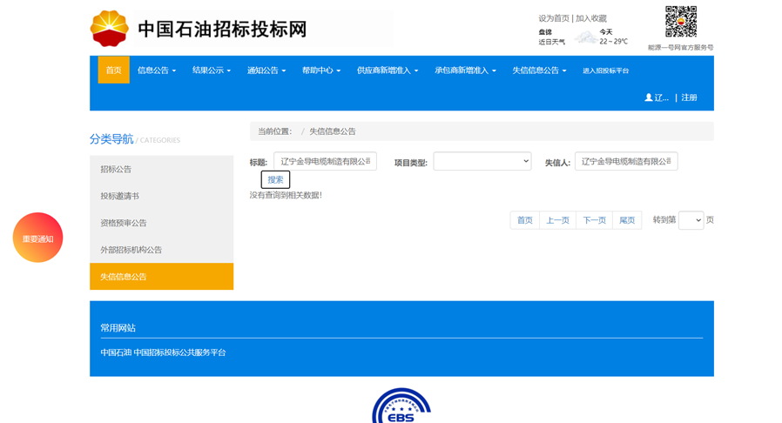

不得存在的其他情形说明
我公司不存在以下情形，后附截图证明资料
(1)投标人不得相互串通投标，不得排挤其他投标人的公平竞争，损害招标人或者其他投标人的合法权益。
(2)投标人不得与招标人串通投标，损害国家利益、社会公共利益、集团公司利益或者他人的合法权益。
(3)投标人不得以向招标人或者评标委员会成员等对招标有影响力的单位和个人提供财务或者其他好处等不正当手段谋取中标。
(4)投标人不得以可能影响合同履行的异常低价竞标，也不得以他人名义投标、允许他人以本人名义投标或者以其他方式弄虚作假投标。
（5）评标时评标委员会查询“中国裁判文书网”网站（http://wenshu.court.gov.cn），投标人或其法定代表人（单位负责人）在投标截止时间前3年内有行贿犯罪的（以判决生效日为准）。

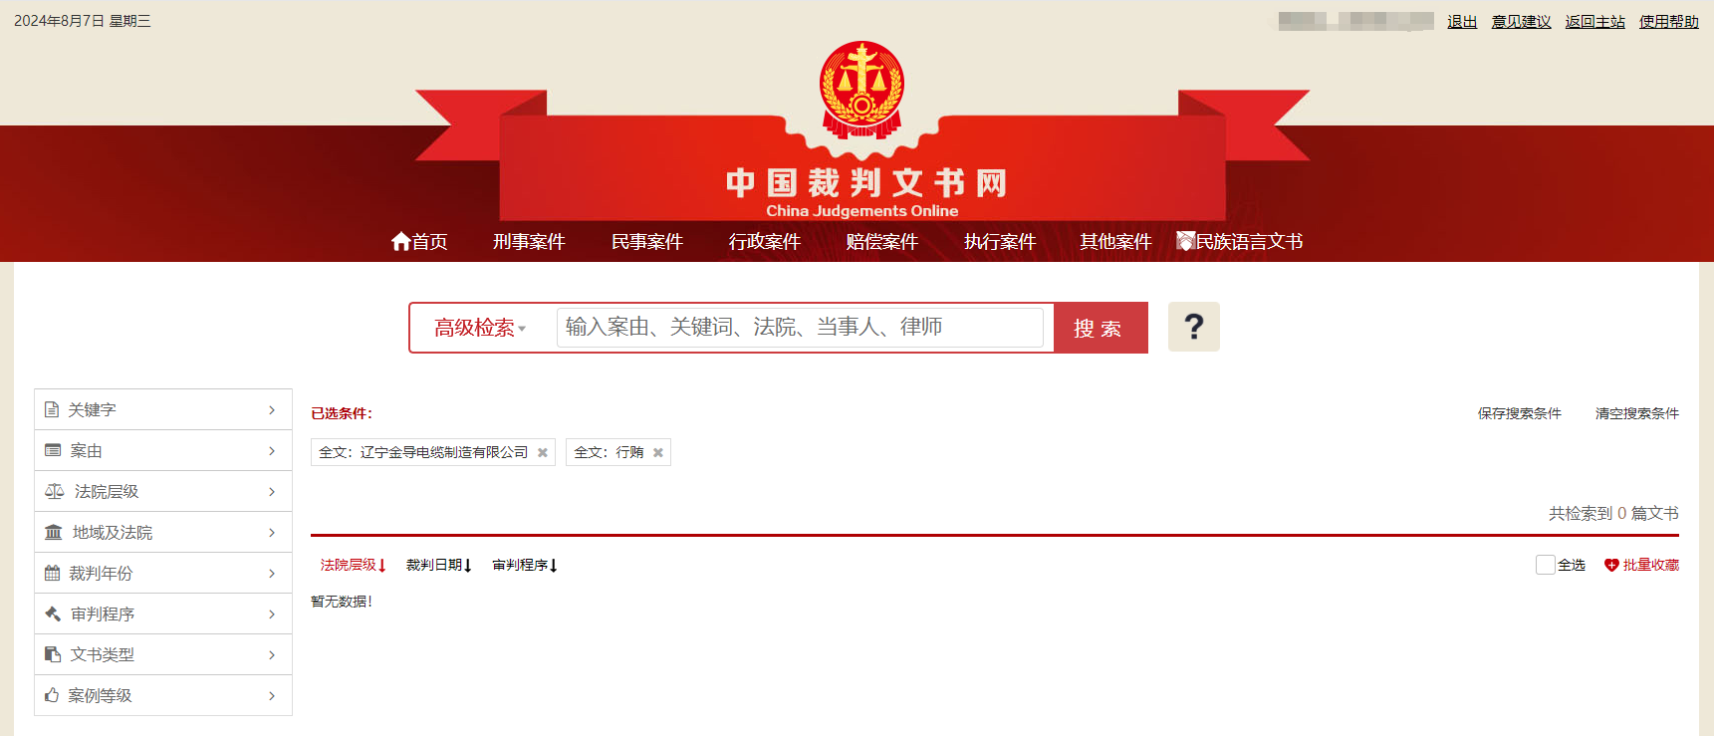
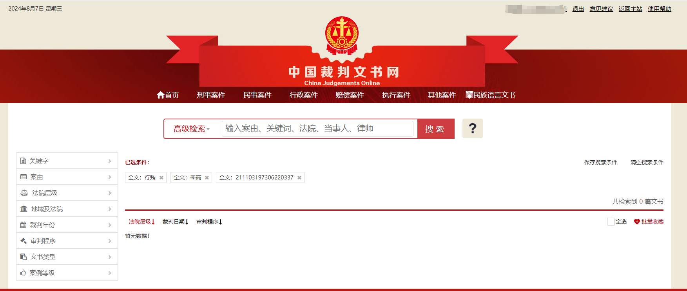

投标人承诺
投标人承诺
我公司依法诚信经营，承诺在参与贵公司组织的招投标活动中，严格遵守招标人的相关规定。
（一）投标承诺：
1）投标文件中提供的资料全部真实可靠，无任何弄虚作假行为。
2）不与他人恶意串通，不围标串标。
3）不向相关人员行贿谋取不正当利益。
4）不诋毁、排挤其他投标人。
5）不损害招标人和其他投标人的合法权益。
（二）中标承诺：
1）责任承诺：
⑴我公司如能中标，保证认真严格履行招标文件、投标文件和买卖合同中相关承诺约定。
⑵公示期结束无异议后，交纳招标代理服务费后再行领取中标通知书。如需提交样品，按照招标人要求向招标人或招标公司封存样品。
⑶接受招标人对我公司组织的后期审查。
⑷接受招标人对我公司组织的库存、交货情况的监督抽查。
2）质量承诺：
⑴供货质量符合招标文件中质量标准要求。
⑵所供物资如出现重大质量安全环保事故，愿承担一切法律责任。
⑶按照投标文件中质保期承诺履行质量责任。质量保证金在质保期满后，且质保期内未发生质量问题再行退还。
3）供货承诺：
⑴中标后保证及时供货。承诺具有相应的配送能力，不因路途远、需求量小等原因延迟送货。
⑵接到订单后按照用户要求时间，将货物送到指定地点。
⑶所提供货物在运输过程中采取相应保护措施，不给货物造成任何损坏和不影响将来的使用要求。
4）服务承诺：
⑴在质量保证期内产品实行“三保四包”（保质、保量、保及时，包修、包换、包退、包损失）服务承诺。
⑵产品出现的质量问题按照投标文件承诺的时间派人到现场解决。
⑶不为其它供应商提供中标产品结算。
如违反上述承诺，愿接受招标人不予退还投标保证金、取消辽河油田建设有限公司相应供应商准入资格等处罚。

投标人（签章）：辽宁金导电缆制造有限公司
2024年7月30日

供货要求响应

我公司完全响应供货要求
1、按照招标人合同条款签订物资买卖合同，招标人与中标人针对买卖物资签订技术协议，技术协议为买卖合同组成的一部分，不允许以任何名义变更中标金额。
2、技术标准及质量要求
2.1中标人对质量实行三包：包退、包换、包赔，因质量问题造成的一切损失由中标人负责。
2.2本此招标所提供货物的主要技术标准及要求，必须符合招标公告中第2.3条规定。
2.3中标人需要提供符合标准要求的合格证、质量证明文件及检验报告等。
3、包装方式：按照产品质量标准和Q/SY 1033-2012《常用物资保管保养管理规范》执行；该标准无对应物资包装标准要求的，按照相关行业标准执行；行业标准无对应物资包装标准要求的，按照相关国家标准执行。
4、运输费用：由中标人负责运抵本次招标规定地点，期间所发生的全部费用由中标人承担。
5、验收方式：货到后由招标人按相关标准组织验收。中标人必须供应质量合格的产品，如发现质量不合格，且不按期整改的，招标人有权终止中标人中标资格，中标人需承担相应的违约责任。
6、违约责任：按合同约定执行。
7、附件4投标人承诺。
8、QHSE管理要求：
中标人所提供产品及包装物，在产品质量、环境保护、人身健康方面必须达到国家相关标准和要求，因其所供产品及包装物原因而引发的产品质量、环境保护、人身健康等方面的事故或损害，由中标人承担全部责任。

项目概况与招标范围响应
我公司完全响应项目概况与招标范围内容
2.1项目概况：本次拟对2024-2025年度辽河油田建设有限公司集中配送物资（消耗料）进行公开招标采购，本次招标属定商、定价、不定量，确定中标人后与中标人签订供货合同。
2.2招标范围：详见招标明细表（附件1）。
2.3技术要求：
2.3.1供货商应保证所提供的产品满足相关标准和规范的要求（详见附件1）。
2.3.2 供货商所提供货物在运输过程中应采取相应保护措施，不给货物造成任何损坏和不影响将来的使用要求。
2.4交货地点：辽河油田建设有限公司物资管理中心库房。
2.5交货期：自合同签订之日起至2025年12月31日，根据使用单位需求供货，按时、按量分批送货。
2.6 结算方式：分批结算。
2.9 付款方式：支付30%的银行存款、70%的承兑汇票。其中：银行存款的支付期、承兑汇票的出票期不得超过60日，承兑汇票的到期日为挂账期满180日(质保金除外)。
2.10监造：本项目采购物资不需要考虑监造。
2.11合同有效期：自合同签订之日起至2026年03 月 31日止。

